Product Requirement Document (PRD)

万马

**Version 4.0**

**发布日期：**

|  |  |
| --- | --- |
| 文档编号： | |
| 系统名称： | 当前版本： |
| 子系统或模块： | 需求名称： |
| 分发给： 开发人员、测试人员 | |

修订记录

|  |  |  |  |  |
| --- | --- | --- | --- | --- |
| **修订 #** | **作者** | **评审人员** | **变更或评审纪要** | **发布日期** |
| 1 |  |  | Draft | 2015/5/21 |
| 2 |  |  | 去掉KPI的功能，网点人员绩效，网点区域管理，我的KPI查询,我的图表 | 2015/6/12 |
|  |  |  |  |  |
|  |  |  |  |  |
|  |  |  |  |  |
|  |  |  |  |  |
|  |  |  |  |  |
|  |  |  |  |  |
|  |  |  |  |  |
|  |  |  |  |  |
|  |  |  |  |  |
|  |  |  |  |  |
|  |  |  |  |  |
|  |  |  |  |  |
|  |  |  |  |  |

**目录**

1 概述 5

1.1 背景介绍 5

1.2 参考资料 6

1.3 术语和缩写 6

2 用户和利益相关人分析 7

2.1 用户 7

2.2 涉众（利益相关人） 7

2.3 关键成功要素 7

3 业务模型 8

3.1 业务对象分析 13

3.2 实体关系模型 13

3.3 主要业务流程 13

4 功能需求 14

4.1 网络查询 14

4.1.1 网络表查询 V 14

4.1.2 路由表查询 V 16

4.1.3 网内价格表查询 V 18

4.2 网络管理 22

4.2.1 二次申述裁决 V 22

4.3 我的网点 27

4.3.1 客户管理 V 27

4.3.2 人员管理 V 32

4.3.3 车辆管理 V 36

4.3.4 班次管理 V 39

4.3.5 项目管理 V 42

4.4 用户登录 V 49

4.5 系统设置 51

4.5.1 用户管理 V 52

4.6 录单 57

4.6.1 普通录单 V 58

4.6.2 代取件 V 66

4.6.3 代录单管理 V 71

4.7 订单管理 V 75

4.8 寄件运作管理 81

4.8.1 寄件排车管理 V 81

4.8.2 寄件运单综合查询 V 84

4.9 派件运作管理 88

4.9.1 派件运单综合查询 V 88

4.9.2 派件预报 V 91

4.10 客服 95

4.10.1 快件跟踪查询 V 95

4.10.2 问题件录入 V 98

4.10.3 投诉 V 101

4.10.4 网点问题件处理 V 104

4.11 我的KPI 107

4.11.1 我的奖罚记录查询 V 107

4.12 考勤查询 V 114

4.13 网点财务管理 115

4.13.1 物料管理V 115

4.13.2 我的账户 V 118

4.13.3 站点发件对账确认 V 123

4.13.4 应收款管理 V 127

4.13.5 派件收入查询 V 129

4.14 App 131

4.14.1 首页：车款选择、消息中心、报表 131

4.14.2 寄件清单 V 131

4.14.3 寄件排车 V 138

4.14.4 接件清单 V 146

4.14.5 接件排车管理 V 152

4.14.6 派件任务领取 V 155

4.14.7 签收 V 162

4.14.8 支付宝付款 V 162

4.14.9 跟踪查询 V 162

4.14.10 问题件登记 v 162

4.14.11 现场录单 162

4.14.12 运单补打 162

4.14.13 回单上传 162

5 Demo附件 162

6 附录（需求确认清单） 163

# 概述

## 背景介绍

万马系统用于解决网点运营的问题，解决网点自我管理的问题，解决网点经营的问题，解决网管管理网点的问题。

目前网点、网管在使用的系统有V5和spiderman。V5主要是网点用来录单、计费、对账、充值等操作。Spiderman主要是网管、网点发起工作流的审批流程的系统。包含了网点加盟审批表、网点转让申请表、区域细分申请表等。

从现状看，V5系统只是解决了网点的业务操作，spiderman只是将线下审批流程颁布到线上。两个系统都停留在操作层，而没有真正解决到网点的运营，自我管理层面。新设计的系统要从原有的“记录系统”向“管理系统”转变。

万马系统从设计上将从操作层、计划层、网点规划层、网络规划层、战略规划层来考虑。系统的解决网络管理提升的问题：网点标准化（标准网点组织+标准作业流程）、快速感知体系（标准指标体系+快速智能报表）、管理社区化。

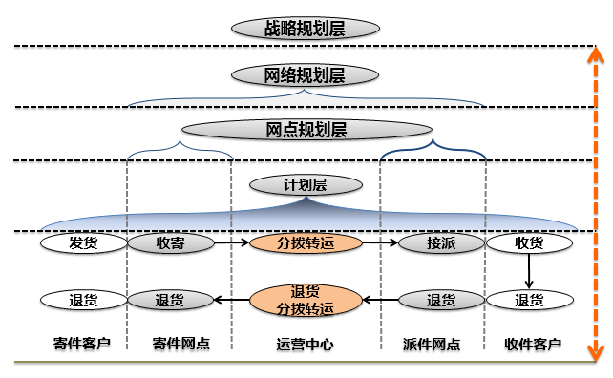

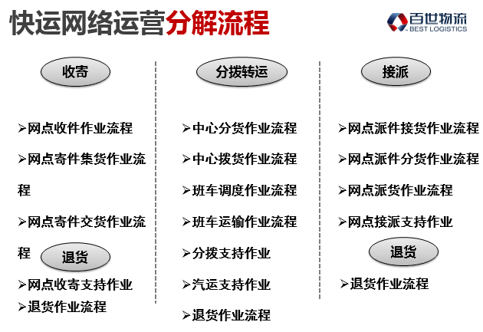

通过万马系统能够将除中心运营外的工作在系统中完成。

万马系统主要的关键点是V5系统功能的迁移及改进和新功能的开发。

## 参考资料

列举本文档所参照的用户文档、行业标准、技术资料等来源。

## 术语和缩写

对文档中引用的术语或缩写进行简要列举说明。

# 用户和利益相关人分析

## 用户

|  |  |  |  |  |  |
| --- | --- | --- | --- | --- | --- |
| 编号 | 用户名称 | 职能简介 | 数量及分布 | 关键用户 | 涉众 |
|  | 使用产品的用户岗位名称，如：结算、操作员等。 | 描述该用户岗位的基本职能。 | 用户人数的估算和工作场所分布情况。 | 作为需求接口人而指定的用户代表。 | 用户相关的利益相关人，可通过关键用户了解他们的利益关切和诉求。 |

## 涉众（利益相关人）

|  |  |  |  |
| --- | --- | --- | --- |
| 编号 | 涉众名称 | 职责 | 影响 |
|  | 涉众（利益相关人）指那些不直接使用系统，但系统方案会间接影响到他们的利益或需要得到他们的认可和配合的人。 | 可能是系统的外部客户、制度制定者、管理决策人员、线下操作人员等。 | 系统不得损害利益相关人的正当权益；系统不能突破利益相关人的客观限制；系统应获得关键决策人的认可。 |

## 关键成功要素

|  |  |  |  |
| --- | --- | --- | --- |
| 编号 | 用户或涉众 | 关键成功要素（KSF） | 重要度 |
|  |  | 本期需要实现的主要成功场景，作为与用户达成项目宏观的需求scope。 | 重要：核心功能需求  普通：一般功能需求 |

# 业务模型

## 业务对象分析

逐个描述分析主要业务对象，包括其概念、业务意义、应用现状和管理要求等。

## 实体关系模型

通过业务对象分析，给出需要新实现的实体关系图（ER）。

## 主要业务流程

给出总体业务流程图并加以必要的文字说明。

# 功能需求

## 网络查询

### 网络表查询

* 功能编号：20150606421；
* 功能介绍：

网络表查询提供网管、网点查询网络分布等信息。网络表查询可分为列表形式和地图形式查看。

网络表查询方式：

1. 列表形式；

可以搜索网点名称、网点编号查询网点的信息，列表模式包含字段：所属中心、所属区域、网点名称、网点编号、负责人、手机号、客服电话、传真号码、是否做到付、是否签回单、是否自提、派送范围、非派送区域、特殊派送区域、公司详细地址、派送时效、录入签收时效；

**点击所属中心可以查看该中心的网管经理和电话号码，白班操作管理员、客服；点击区域可以查看区域经理、网管经理、网管助理的信息；**

在列表中查看某个网点时，可以点击切换，查看网点在地图上的所属位置。

1. 地图形式；

可以搜网点名称、网点编号或者地址查询到网点信息或地址所属网点信息；地图模式上显示网点的地图覆盖范围，点击地图上的网点时，可以选择切换，切换查看到列表中对应的网点。

* 权限要求

菜单权限。

* 菜单组织

网络查询——网络表查询

* 界面说明

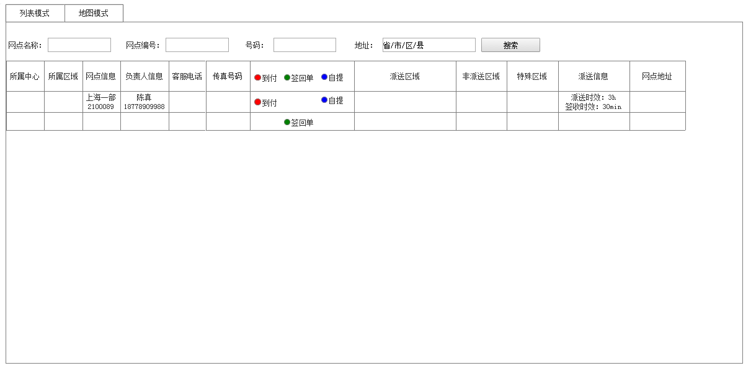

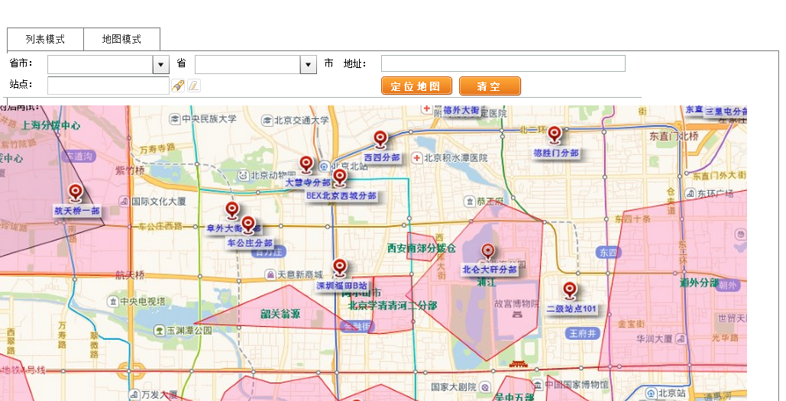

* 用例：

用例一：网点需要查询客户要求的收货地址是否能够到。

【用例名称】网点成功查询到派件网点

【主执行人】网点

【范围】万马

【层次】用户目标

【前置条件】网点具有网络表查询权限

【触发事件】收到客户发货请求，确定收货地址是否有对应的派件网点

【主成功场景】

1. 网点输入收货地址信息，促发系统检索出对应的派件网点信息；
2. 系统收到网点查询请求，地图上显示出网点显示的区域范围和地址所落在地图上的位置；
3. 网点查看网点区域信息，并选择查看网点的基本信息派送区域，非派送区域，特殊区域；
4. 网点切换成列表模式，查看网点电话、地址、老板等基本信息；
5. 系统接收到切换查看模式请求，切换到地列表模式，成功显示地址信息；

【扩展场景】

2a.系统上显示的地址所落的位置不在具体的网点内，系统显示出地址所落点附近的网点；

.1分别查看各个网点信息；

用例二：网点查询某个电话对应的是哪个网点。

【用例名称】网点成功查询到电话对应的网点

【主执行人】网点

【范围】万马

【层次】用户目标

【前置条件】网点具有网络表查询权限

【触发事件】网点接到电话号码，但不知道哪个网点的

【主成功场景】

1. 网点输入电话号码，促发系统检索出对应的网点信息；
2. 系统收到网点查询请求，列表显示栏中显示出对应的网点；
3. 网点查看网点信息，点击电话号码进行回拨；
4. 系统接收到拨号请求，完成拨号；

【扩展场景】

2a.系统上未查出电话号码对应的网点；

.1检查号码是否录入正确，重新录入检索；

.2停止查询操作；

用例三：网点查询全网的网点覆盖信息。

【用例名称】网点成功查询到全网网点信息

【主执行人】网点

【范围】万马

【层次】用户目标

【前置条件】网点具有网络表查询权限

【触发事件】网点想要知道百世的网点覆盖情况

【主成功场景】

1. 网点促发系统查询全网网络表信息；
2. 系统收到网点查询请求，列表显示栏中显示出全网网点信息；
3. 网点查看网点信息，并选择切换成地图模式，查看网点覆盖情况；
4. 系统接收到切换请求，在地图上显示出全网的覆盖信息；

【扩展场景】

用例四：网管查询全网的网点覆盖信息。

【用例名称】网管成功查询到全网网点信息

【主执行人】网管

【范围】万马

【层次】用户目标

【前置条件】网管具有网络表查询权限

【触发事件】网管想要知道目前网点的覆盖情况

【主成功场景】

1. 网管促发系统查询全网网络表信息；
2. 系统收到网管查询请求，列表显示栏中显示出全网网点信息；
3. 网点查看网点信息，并选择切换成地图模式，查看网点覆盖情况；
4. 系统接收到切换请求，在地图上显示出全网的覆盖信息；

【扩展场景】

|  |  |  |  |
| --- | --- | --- | --- |
| **功能** | 网络表查询 | **编号** | 20150715322 |
| **用户** | ALL | **涉众** | ALL |
| **功能路径** | 网络查询——网络表查询 | **优先级** | P1 |
| **功能要点** | * 网络表查询提供列表查询和地图查询模式； * 列表查询中包含字段：所属中心、所属区域、网点名称、网点编号、负责人、手机号、客服电话、传真号码、是否做到付、是否签回单、是否自提、派送范围、非派送区域、特殊派送区域、公司详细地址、派送时效、录入签收时效、派费区类； * **点击所属中心可以查看该中心的网管经理和电话号码，白班操作管理员、客服；点击区域可以查看区域经理、网管经理、网管助理的信息；** * 地图界面查询时，通过输入地址能够快速定位到地图上，并显示该区域的网点的地图范围； * 两个查询方式中，在列表模式中，选中的网点，点击切换地图模式，自动定位到地图上，在地图模式中，选中网点，点击切换到列表模式时，自动定位到列表中的网点信息； | | |
| **评审状态** | HARD：Hold/Accept/Reject/Deny | | |

### 路由表查询

* 功能编号：20150606422；
* 功能描述：
* 功能介绍

与coolbee对接，提供网点、网管查看全网路由信息。

* 权限要求

网点权限：只能查看自己作为寄件站所交件的分拨到全网的路由表；

网管权限：可以查看全网路由信息；

* 菜单组织

网络查询——路由表查询

* 界面说明

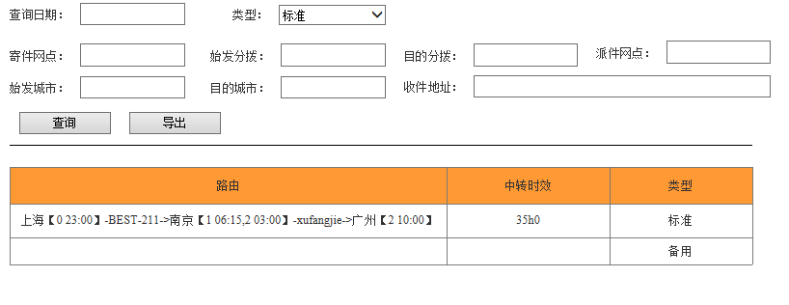

* 用例：

用例一、网点老板查询自己作为寄站到全网的路由中转信息

【用例名称】成功查询到全网的路由信息

【主执行人】网点老板

【范围】万马

【层次】用户目标

【前置条件】拥有路由表查询功能

【触发事件】需要了解网点到全网各个分拨城市的路由信息

【主成功场景】

1. 网点老板成功进入路由表查询界面查询路由信息；
2. 系统收到查询请求，默认查询条件寄件网点为登录的网点，促发系统查询寄件网点到全网的路由信息；
3. 信息列表显示出所有寄件网点到全网的路由信息；

【扩展场景】

2a.系统获取不到任何路由信息，信息列表显示为空；

.1报备给网管缺少路由信息。

用例二、网点老板查询到某个地址的路由信息及时效

【用例名称】成功查询到目的城市收件地址的路由及时效信息

【主执行人】网点老板

【范围】万马

【层次】用户目标

【前置条件】拥有路由表查询功能

【触发事件】需要了解到某个收件地址的路由及时效

【主成功场景】

1. 网点老板成功进入路由表查询界面，输入收件地址查询路由信息；
2. 系统收到查询请求，默认查询条件寄件网点为登录的网点，派件网点是收件地址对应的派件网点，促发系统查出路由信息；
3. 信息列表显示出到该地址对应的路由信息及时效；

【扩展场景】

2a.系统获取不到任何路由信息，信息列表显示为空；

.1停止查询。

.2重新修改输入收件地址查询条件查询。

用例三、网点老板查询到某个城市的时效

【用例名称】成功查询到目的城市的路由及时效信息

【主执行人】网点老板

【范围】万马

【层次】用户目标

【前置条件】拥有路由表查询功能

【触发事件】需要了解到某个城市的时效

【主成功场景】

1. 网点老板成功进入路由表查询界面，输入目的城市查询路由信息；
2. 系统收到查询请求，默认查询条件寄件网点为登录的网点，目的城市为选择的城市，促发系统查出路由信息；
3. 信息列表显示出到该城市的所有路由信息；

【扩展场景】

2a.系统获取不到任何路由信息，信息列表显示为空；

.1停止查询。

.2重新输入查询条件查询。

.3报备给网管，缺少路由信息

用例四、网管经理查询全网的路由中转及时效信息

【用例名称】成功查询到全网的路由信息

【主执行人】网管经理

【范围】万马

【层次】用户目标

【前置条件】拥有路由表查询功能

【触发事件】需要了解全网的路由信息

【主成功场景】

1. 网管经理成功进入路由表查询界面查询路由信息；
2. 系统收到查询请求，校验查询条件为空，默认查询全网路由信息；
3. 信息列表显示出全网的路由信息；

【扩展场景】

2a.系统获取不到任何路由信息，信息列表显示为空；

.1报备给网管缺少路由信息。

.2再次查询，确认是否系统出现问题。

|  |  |  |  |
| --- | --- | --- | --- |
| **功能** | 路由表查询 | **编号** | 20150606422 |
| **用户** | 网管、网点 | **涉众** | ALL |
| **功能路径** | 网络查询——路由表查询 | **优先级** | P1 |
| **功能要点** | * 与coolbee对接，查看路由信息； * 网点只能查看自己作为寄站所交分拨到全网的路由表信息； * 网管等管理员权限可以查看全网路由表信息； * 查询条件：查询时间、寄件网点、派件网点、始发分拨、目的分拨、始发城市、目的城市、收件地址； * 路由信息还直接对接到录单界面，录完收货地址，得到派件网点后，即得到路由信息，点击可以查看路由信息； | | |
| **评审状态** | HARD：Hold/Accept/Reject/Deny | | |

## 我的网点

对于一个快运网点来说，组成网点最主要的东西包括客户，人员，车辆。有了客户才有货，有了货就需要安排业务员去提货交件取件派件，整个过程都需要使用到车辆。在向分拨中心交件取件时，又会涉及到班次的问题。因此客户、人员、车辆、班次的管理就尤为重要。

【我的网点】模块将提供网点老板对自己客户、人员、车辆、班次信息的管理。

### 客户管理

网点的客户通常是网点老板，网点业务员通过线下途径挖掘的。在前期Turbo、微信上线及阿里平台、天猫、淘宝的对接后，网点增加了线上的客户。对于源源不断的客户，需要一个好的客户管理功能去帮助网点老板去管理自己的客户信息。

* 功能编号：201506004451；
* 功能描述：
* 功能介绍：

客户管理显示客户的来源：手动新增、turbo、微信、阿里、天猫、项目客户等。

客户管理中可以进行客户信息的新增，编辑，停用操作。对于网点自己新增的信息可以全部进行编辑操作，而来自在线平台的信息只允许修改部分内容。

* 权限要求：

网点权限：网点只能看到自己的客户信息，不能看到其他网点的客户信息。

网管等管理员权限：无法查看网点的客户信息。

* 菜单组织：我的网点——客户管理
* 界面说明：

界面名称：客户管理

界面分为：操作栏和信息显示栏。

操作栏为‘新增’功能。通过新增功能完成信息添加。

信息显示栏显示已有的客户信息，同时可以对客户信息进行‘编辑’，‘停用’操作。

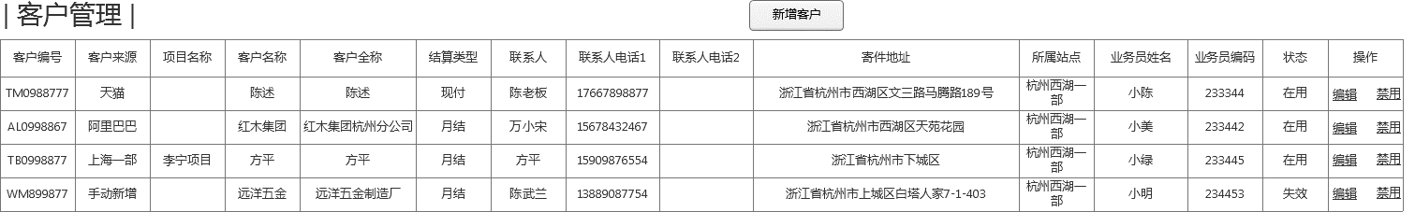

新增界面：

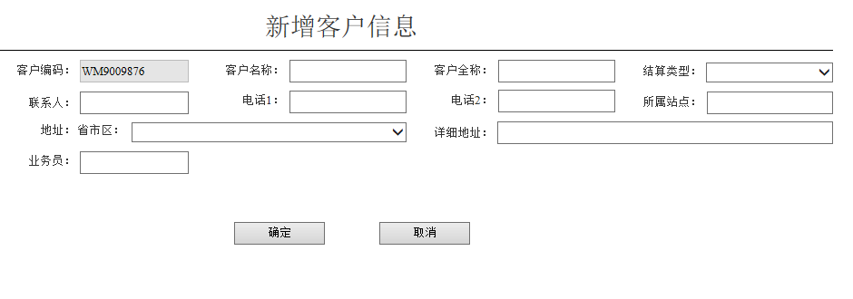

* 字段说明：

1. 新增界面字段：

|  |  |  |  |
| --- | --- | --- | --- |
| 字段 | 格式 | 是否必填 | 备注 |
| 客户编号 |  |  | 系统自动生成，编码规则为：站点编号+3位数。 |
| 客户名称 | 文本 | Y |  |
| 客户全称 | 文本 | N |  |
| 结算类型 | 单选 | Y | 现付、月结 |
| 联系人（寄件人） | 文本 | Y |  |
| 联系人电话1 | 数字 | Y |  |
| 联系人电话2 | 数字 | N |  |
| 省市区 | 选择 | N | 按照省市区添加 |
| 详细地址 | 文本 | Y |  |
| 所属站点 |  |  | 默认登录站点，不可修改 |
| 所属行业 | 文本 | N |  |
| 业务员 | 选择 | N | 对客户选择服务的业务员，业务员数据来自【人员管理】 |
| 短信通知 |  |  | 勾选短信通知后，与客户有关的，需要短信通知的内容都会发起短信通知，例如签收等 |

1. 显示界面字段：

|  |  |
| --- | --- |
| 字段 | 备注 |
| 客户编号 | 手动添加的客户为系统自动生成，编码规则为：站点编号+3位数。在线客户为在线客户带过来的客户编码 |
| 客户来源 | 标明客户的新增方式：手动新增、阿里、淘宝、天猫、turbo、微信、实力卖家、项目客户、网点（代取件网点名称） |
| 客户名称 |  |
| 客户全称 |  |
| 结算类型 | 现付、月结 |
| 联系人（寄件人） |  |
| 联系人电话1 |  |
| 联系人电话2 |  |
| 地址 | 省市区+详细地址 |
| 所属站点 | 登录的站点 |
| 业务员姓名 | 客户通过微信绑定的业务员，或者网点对客户进行业务员的绑定。 |
| 业务员工号 | 业务员注册或新增对应的手机号 |
| 短信通知 | 勾选短信通知后，与客户有关的，需要短信通知的内容都会发起短信通知，例如签收等 |
| 状态 | 在用、停用 |
| 操作 | 编辑、停用 |

* 用例：

【用例名称】网点客服成功完成客户资料新增

【主执行人】网点客服

【范围】万马系统

【层次】用户目标

【前置条件】网点能够正常使用系统

【触发事件】网点需要进行客户资料新增

【主成功场景】

1. 网点客服点击新增，促发系统开启新增客户资料，正确录入基本信息，发起新增；
2. 系统收到新增请求，促发系统开启新增，验证所有必填信息已填，促发系统完成新增；
3. 网点客服查看客户列表，确定完成客户资料信息新增；

【扩展场景】

1a.无法发起新增；

.1验证是否录入必填信息，确定后重新发起新增；

|  |  |  |  |
| --- | --- | --- | --- |
| **功能** | 客户管理 | **编号** | 201506004451 |
| **用户** | 站点老板、客服 | **涉众** | ALL |
| **功能路径** | 我的网点——客户管理 | **优先级** | P0(High) |
| **功能要点** | * 客户管理可以进行‘新增’、‘编辑’、‘停用’操作； * 新增的用户，客户来源为手动新增，客户编码为：网点编号+3位有效数。在线客户，客户来源对应为在线客户的来源（一般有turbo、阿里、微信、淘宝、天猫、项目客户等），客户编码为在线客户对应的编码； * 新增客户信息时，地址分为省市区和详细地址，省市区通过手动选择，非必填项； * 所属站点默认为登入的站点，不可修改； * 编辑客户信息时，手动新增的客户信息，除了客户编码、所属网点不能修改，其他信息都能修改。修改的信息不影响历史运单、账单信息。在线客户信息，只允许修改：业务员信息和结算信息； * 停用客户信息时，表示客户信息不再使用，不影响历史运单、账单信息。新的运单录入中将无法使用禁用的客户信息，同时停用的客户信息不能够恢复； * 客户信息的结算方式分为：月结、现付。在录单时会根据客户信息自动带出，在【应收款管理】功能中也将使用到该信息； * 客户关联了业务员，录单时，指派的取件员默认为维护的业务员。在线客户下的单，默认关联到该业务员； * **【项目管理】中新增一个项目客户的发货地址后，客户管理中会对应新增一个客户信息，来源为网点名称，项目名称为项目管理中设置的项目名称；客户资料不允许修改；** | | |
| **评审状态** | HARD：Hold/Accept/Reject/Deny | | |

### 人员管理

在V5 app 2.0版本中，我们加入了业务员注册功能，网点的客服、物流专员都通过手机app进行了业务员的注册。业务员在万马系统中有着至关重要的作用，每个操作都将被记录到对应的业务员身上。业务员在完成注册后，以注册的账户进行登录。录单时，会记录录单员，app使用中的提货、派件会关联到业务员上，分拨的交取件也会关联到业务员上。

* 功能编号：201506004452；
* 功能描述：
* 功能介绍：

人员管理中会显示业务员是通过手机注册还是PC端注册的信息。人员管理可对业务员进行新增、编辑、离职操作；人员管理中还可以对业务员的密码进行修改；业务员进行离职操作后，不得恢复，需恢复业务员，则重新走新增流程。

* 权限要求：

网点权限：网点只能看到自己网点的业务员。

* 菜单组织：我的网点——人员管理
* 界面说明：

界面名称：人员管理

界面分：操作栏和信息显示栏。

操作栏为‘新增’功能。通过新增功能完成信息添加。

信息显示栏显示已有的人员信息，同时可以对人员信息进行‘编辑’，‘离职’操作。

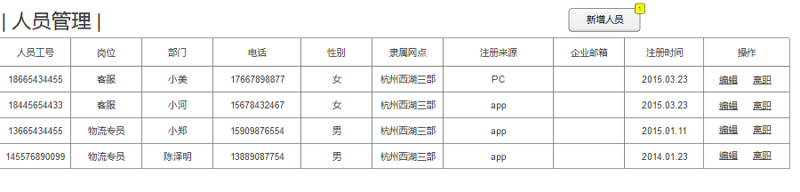

新增界面：

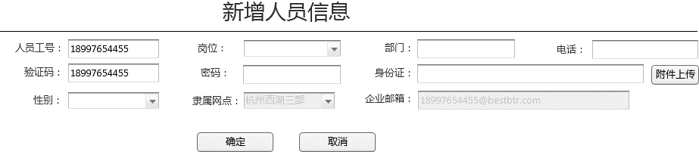

* 字段说明：

1. 新增界面字段：

|  |  |  |  |
| --- | --- | --- | --- |
| 字段 | 格式 | 是否必填 | 备注 |
| 人员工号 |  |  | 业务员手机号 |
| 姓名 | 文本 | Y |  |
| 岗位 | 多选框 | Y | 物流专员、客服、财务、经理，岗位可以多选 |
| 部门 | 列表选择 | Y |  |
| 电话 | 数字 | Y |  |
| 密码 |  | Y |  |
| 验证码 |  | Y | 发送到用户名对应的收件号上 |
| 性别 |  | Y |  |
| 隶属网点 |  |  | 根据登录站点自动带出 |
| 身份证照片（正反） | 附件上传 | Y | 手机注册时，新增身份证上传的功能 |
| 头像 |  | N | 可以添加自己的头像照 |
| 企业邮箱 |  | Y | 业务员注册成功后，自动生成邮箱，邮箱账户为手机号+邮箱后缀，密码为注册的密码 |
|  |  |  |  |

1. 显示界面字段：

|  |  |
| --- | --- |
| 字段 | 备注 |
| 人员工号 | 系统自动生成工号，手机号 |
| 姓名 |  |
| 岗位 | 物流专员、客服、经理，岗位可以多选 |
| 部门 |  |
| 电话 |  |
| 性别 |  |
| 隶属网点 |  |
| 注册来源 | PC、app |
| 注册日期 |  |
| 身份证照片（正反） | 手机注册时，新增身份证上传的功能 |
| 头像 | 可以添加自己的头像照 |
| 企业邮箱 | 业务员注册成功后，自动生成邮箱，邮箱账户为手机号+邮箱后缀，密码为注册的密码 |
|  |  |

* 用例：

【用例名称】网点客服/老板成功完成人员资料新增

【主执行人】网点客服

【范围】万马系统

【层次】用户目标

【前置条件】网点能够正常使用系统

【触发事件】网点需要进行人员资料新增

【主成功场景】

1. 网点客服/老板点击新增，促发系统开启新增人员资料，正确录入基本信息，发起新增；
2. 系统收到新增请求，促发系统开启新增，验证所有必填信息已填，促发系统完成新增；
3. 网点客服查看人员列表，确定完成人员资料信息新增；

【扩展场景】

1a.无法发起新增；

.1验证是否录入必填信息，确定后重新发起新增；

|  |  |  |  |
| --- | --- | --- | --- |
| **功能** | 人员管理 | **编号** | 201506004452 |
| **用户** | 站点老板、客服 | **涉众** | ALL |
| **功能路径** | 我的网点——人员管理 | **优先级** | P0(High) |
| **功能要点** | * 人员管理可以进行‘新增’、‘编辑’、‘离职’操作； * 新增时可通过app注册新增或PC端手动新增；注册来源将标记为：app注册、PC注册 * App注册时，需上传身份证正反面照。PC端通过附件上传； * app中增加【我的信息】功能，可在其中进行修改； * 密码忘记时，可通过手机端找回，或者人员管理中进行修改； * 编辑操作可对所有的信息进行修改；离职操作对人员离职后不得恢复，其他与该业务员相关的信息自动解绑，如客户所属业务员； * 岗位类型可以多选； * 新增开通企业邮箱功能，通过注册的业务员，自动注册企业邮箱，企业邮箱为手机号+邮箱后缀，密码默认为注册的密码； * 业务员工号即为注册的手机号，在客户微信注册中，绑定手机号即绑定业务员； * PC端新增时，需要填写验证码，验证码为填写用户名对应的手机号上所发送的验证码； | | |
| **评审状态** | HARD：Hold/Accept/Reject/Deny | | |

### 车辆管理

* 功能编号：201506004453；
* 功能描述：
* 功能介绍：

车辆管理用于网点管理自有车辆，可对车辆信息进行‘新增’、‘修改’、‘报废’操作；

* 权限要求：

网点权限：网点只能查看到属于自己网点的车辆信息。

* 菜单组织：

我的网点——车辆管理

* 界面说明：

界面分：操作栏和信息显示栏。操作栏为‘新增’功能。通过新增功能完成信息添加。信息显示栏显示已有的车辆信息，同时可以对车辆信息进行‘修改’，‘报废’操作。

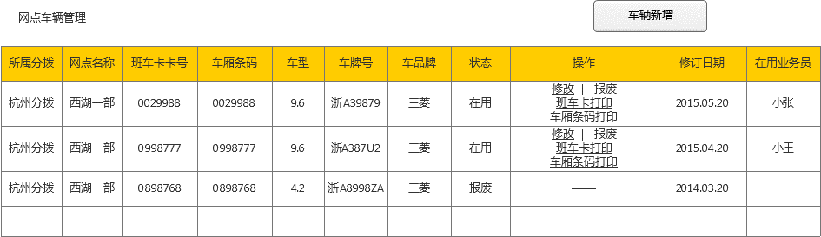

新增界面：

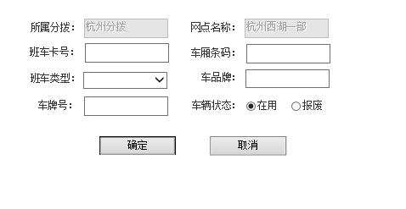

* 字段说明：

新增界面字段：

|  |  |  |  |
| --- | --- | --- | --- |
| 字段 | 格式 | 是否必填 | 解释说明 |
| 所属分拨 |  |  | 新增时根据站点所属分拨自动带出 |
| 网点名称 |  |  | 根据登录站点自动带出 |
| 班车卡卡号 |  |  | 用于泰山的考勤和任务单执行，自动生成，具有唯一性 |
| 车厢条码 |  |  | 用于泰山的考勤和任务单执行，自动生成，具有唯一性 |
| 车型 | 文本框 | Y | 9.6、4.2等车厢 |
| 车牌号 | 文本框 | Y | 登记车辆的车牌号 |
| 车品牌 | 文本框 | Y |  |
| 车辆状态 | 单选框 | Y | 在用、报废 |

显示界面字段：

|  |  |
| --- | --- |
| 字段 | 备注 |
| 所属分拨 | 新增时根据站点所属分拨自动带出 |
| 网点名称 | 根据登录站点自动带出 |
| 班车卡卡号 | 用于泰山的考勤和任务单执行 |
| 车厢条码 |  |
| 车型 | 9.6、4.2等车厢 |
| 车牌号 | 登记车辆的车牌号 |
| 车品牌 |  |
| 状态 | 在用、报废 |
| 操作 | 修改、报废、班车卡打印、车厢条码打印 |
| 目前在用业务员 | 根据app上关联的业务员所显示 |
| 修订日期 | 记录新增、修改的日期 |

* 用例：

【用例名称】成功进行车辆新增

【主执行人】网点老板/客服

【范围】万马

【层次】用户目标

【前置条件】拥有车辆管理权限

【触发事件】网点购买新的车辆

【主成功场景】

1. 网点老板/客服通过系统开启车辆新增。
2. 系统收到车辆新增请求，默认记录车辆所属的网点名称和网点对应的分拨中心。
3. 网点老板/客服输入车辆基本信息，促发系统新增车辆。
4. 系统验证车辆必填基本信息已填写，促发系统完成新增。
5. 车辆显示列表界面新增一条车辆信息记录。

【扩展场景】

4a.系统验证有必填信息未填，给出未填提醒。

.1网点老板/客服输入未填信息，促发系统新增。

|  |  |  |  |
| --- | --- | --- | --- |
| **功能** | 车辆管理 | **编号** | 201506004453 |
| **用户** | 站点老板、客服 | **涉众** | ALL |
| **功能路径** | 我的网点——车辆管理 | **优先级** | P0(High) |
| **功能要点** | * 新增车辆时，班车卡号自动生成； * 班车卡号和车厢条码为同一个号； * 新增车辆时车型和车牌号必填，确保班次的排班； * 车辆信息可以进行修改，报废，一旦报废，车辆信息将在其他任何地方都选择不到，但不影响历史数据统计； * 车辆信息的维护，是用于网点的车辆排车交接件操作和车货关联的操作； * 车型包括：58货柜、61货柜、4米2、6米8、7米6、9米6、微型车、12米5、13米5、其他； * 车辆新增、修改、报废都记录变动的时间，即操作时间； * **车辆信息中记录在用的业务员，在用的业务员信息根据app上的关联的动作所显示；该信息也有用于分拨取件的任务通知；** | | |
| **评审状态** | HARD：Hold/Accept/Reject/Deny | | |

### 班次管理

* 功能编号：201506004454；
* 功能描述：
* 功能介绍：

通过班次管理，进行分拨的交取件班次管理，在分拨允许的操作时间内，可以进行班次新增，新增的班次将在48小时后自动生效；班次主要用于分拨交取件的计划执行安排，和泰山对接，形成有序的操作。

* 权限要求：网点权限
* 菜单组织：我的网点——班次管理
* 界面说明：

可进行新增、修改操作。

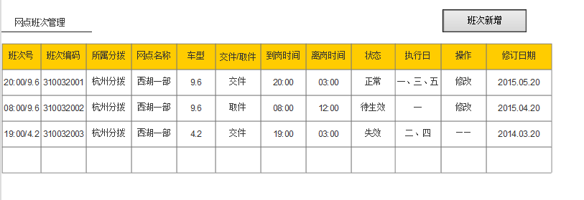

新增界面：

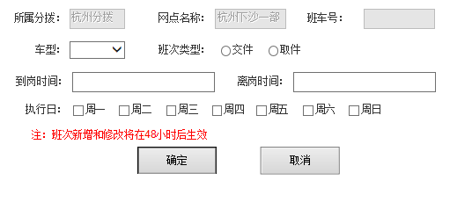

* 字段说明：

新增界面字段：

|  |  |  |  |
| --- | --- | --- | --- |
| 字段 | 格式 | 是否必填 | 备注 |
| 所属分拨 |  |  | 根据登录站点自动带出 |
| 网点名称 |  |  | 根据登录站点自动带出 |
| 班次号 |  |  | 根据车型和到岗时间生成班次号，规则为班次时间/车型 |
| 车型 | 选择框 | Y | 9.6、4.2等车型 |
| 班次类型 | 单选 | Y | 交件、取件 |
| 到岗时间 | 时间 | Y |  |
| 离岗时间 |  |  |  |
| 执行日 | 星期 | Y | 可以对设置的班次选择执行的星期，之后按照周循环 |
| 生效日期 | 日期 | Y | 显示班次的生效日期，提示生效日期，48小时后生效 |

显示界面字段：

|  |  |
| --- | --- |
| 字段 | 备注 |
| 所属分拨 | 根据登录站点自动带出 |
| 网点名称 | 根据登录站点自动带出 |
| 班次号 | 根据车型和到岗时间生成班次号 |
| 班次编码 | 系统自动生成，具有唯一性 |
| 车型 | 9.6、4.2等车型 |
| 班次类型 | 交件、取件 |
| 到岗时间 |  |
| 离岗时间 |  |
| 执行日 | 可以对设置的班次选择执行的星期，之后按照周循环 |
| 生效日期 | 显示班次的生效日期 |

* 用例：

【用例名称】成功新增班次

【主执行人】网点老板/客服

【范围】万马

【层次】用户目标

【前置条件】具有班次管理权限

【触发事件】需要新增班次

【主成功场景】

1. 网点老板/客服通过系统开启班次新增；
2. 系统收到新增请求，自动生成班车号，默认记录所属网点和网点所属分拨中心，开启班次新增；
3. 网点老板/客服输入所有班次必填信息，促发系统新增；
4. 系统确认所有必填信息已填，验证前后班次间隔超过5分钟，促发系统完成新增；
5. 班次显示列表新增一条待生效的班次信息；

【扩展场景】

4a.系统确认有必填系统未填，给出提示。

.1网点老板/客服输入必填信息，重新促发系统新增班次。

4b.系统校验到前后班次小于5分钟，新增失败。

.1网点老板/客服修改到岗时间，重新促发系统新增。

.2网点老板/客服停止班次新增操作。

|  |  |  |  |
| --- | --- | --- | --- |
| **功能** | 班次管理 | **编号** | 201506004454 |
| **用户** | 站点老板、客服 | **涉众** | ALL |
| **功能路径** | 我的网点——班次管理 | **优先级** | P0(High) |
| **功能要点** | * 新增班次时需要填写车型、班次类型、到岗时间、执行日等基本信息； * 填写的车型与网点装车排班次有关，**班次关联的网点车辆只允许等于或小于班次中的车型；** * 新增班次时，需要选择班次的类型：交件、取件； * 执行日表示班次的执行时间，选择执行日后，班次会按照周进行循环； * 新增和修改的班次将在48小时后生效，未生效前，网点无法执行班次； * **到岗时间和离岗时间只能选择在分拨设定的作业时间段范围内；该数据来自泰山；** * 班次新增数量无限制； * 班次的状态分为：正常、待生效、失效3个状态。待生效指新增或修改还未达到48小时的班次，失效指已修改后，原来的记录变成失效状态； * 对原有的班次也可以进行删除操作，删除操作后，该班次状态为失效，系统中仍然记录该班次信息； * 班次号自动生成，生成规则为：到岗时间/车型，例如：20:00/9.6； * 班次编码具有唯一性，系统自动生成； * 设定的班次中，前后两个班次间隔必须大于等于5分钟； | | |
| **评审状态** | HARD：Hold/Accept/Reject/Deny | | |

### 项目管理

* 功能编号：20150607455；
* 功能描述：
* 功能介绍

项目管理是为供应链事业部三网融合而设计的管理功能，对于供应链来说往往是以项目的形式存在，同时也开放给网点使用。主要解决同一项目客户多个地址发货，有统一的末端个性服务要求而设计的。代取件功能可以调用项目发货地址。项目个性服务，将通过APP派件任务单领用时调用。

项目管理中可以对项目客户进行新增、编辑、禁用，并且可以对项目客户进行发货地址的维护。

* 权限要求

菜单权限

* 菜单组织

我的网点——项目管理

* 操作流程

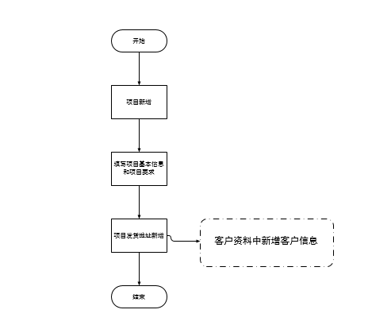

* 界面说明

显示界面：

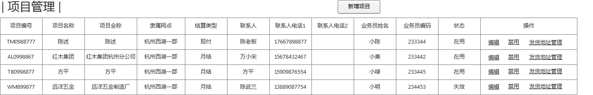

新增项目界面：

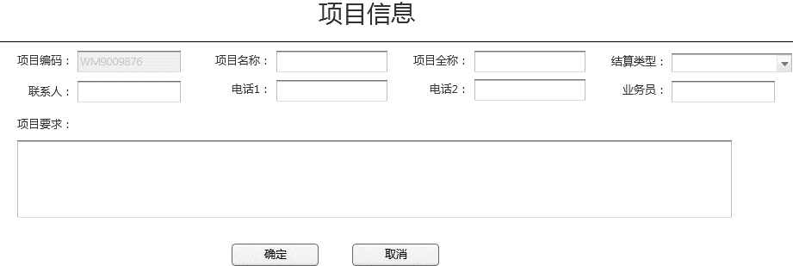

新增项目客户发货地址界面：

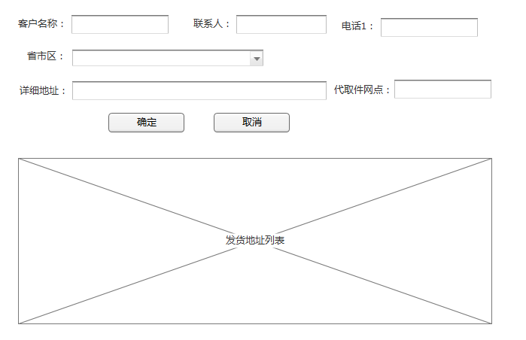

* 字段

显示界面

|  |  |
| --- | --- |
| 字段 | 备注 |
| 项目编号 |  |
| 项目名称 |  |
| 项目全称 |  |
| 结算类型 | 现付、月结 |
| 联系人 |  |
| 联系人电话1 |  |
| 联系人电话2 |  |
| 业务员姓名 |  |
| 业务员编号 |  |
| 状态 | 在用、失效 |
| 操作 | 编辑、禁用、发货地址管理 |

新增项目界面：

|  |  |  |  |
| --- | --- | --- | --- |
| 字段 | 格式 | 是否必填 | 备注 |
| 项目编码 | 文本 | Y | 系统自动生成 |
| 项目名称 | 文本 | Y |  |
| 项目全称 | 文本 | N |  |
| 结算类型 | 文本 | Y | 现付、月结，下拉选择，客户资料中显示该信息 |
| 联系人 | 文本 | Y |  |
| 电话1 | 数字 | Y |  |
| 电话2 |  |  |  |
| 业务员 | 文本 | N | 客户资料中显示该信息 |
| 项目要求 | 文本 | N | 填写后，网点录单时自动带出项目要求 |

新增发货地址界面：

|  |  |  |  |
| --- | --- | --- | --- |
| 字段 | 格式 | 是否必填 | 备注 |
| 客户名称 | 文本 | Y | 客户资料中显示该信息 |
| 联系人 | 文本 | Y | 客户资料中显示该信息 |
| 电话 | 数字 | Y | 客户资料中显示该信息 |
| 地址 | 文本 | Y | 省市区和详细地址 |

* 用例：

【用例名称】网点客服成功完成项目新增

【主执行人】网点客服

【范围】万马系统

【层次】用户目标

【前置条件】网点可以使用万马系统

【触发事件】存在项目客户

【主成功场景】

1. 网点客服点击新增，促发系统发起项目新增，正确输入必填信息，促发系统新增
2. 系统收到新增请求，验证所有必填信息已填，完成新增
3. 网点客服选择新增的项目客户，选择发货地址维护，促发系统开启发货地址为我，正确输入发货地址信息，促发完成新增
4. 系统收到发货地址新增请求，验证所有必填信息已填，完成新增，同时促发客户管理新增客户资料
5. 网点客服查看项目列表确认新增成功

【扩展场景】

1a.无法完成新增

.1确定是否所有必填项已完成填写，确定后重新发起新增

4 a.无法完成新增

.1确定是否所有必填项已完成填写，确定后重新发起新增

|  |  |  |  |
| --- | --- | --- | --- |
| **功能** | 项目管理 | **编号** | 20150607455 |
| **用户** | 网点 | **涉众** | ALL |
| **功能路径** | 我的网点——项目管理 | **优先级** | P0(High) |
| **功能要点** | * 项目管理可以进行项目的新增、编辑、禁用、发货地址管理操作； * 项目管理中的新增分两步操作：项目新增、发货地址新增 * 项目新增时，填写的项目要求，在网点录单时，会自动带出 * 项目新增完成后，在项目对应的发货地址管理中进行发货地址的新增，完成新增后，在【客户管理】中对应新增客户信息，【客户管理】中的客户来源为网点，并显示项目名称，且不能编辑，修改信息需要在【项目管理】中进行修改； * **客户地址新增时，需要选择代取件网点，代取件网点可以进行选择、修改、删除；选择完代取件网点并完成客户新增后，对应的代取件网点会对应新增一个客户资料。** * 发货地址管理中可以对地址进行新增，也可以对已有的地址进行编辑，禁用，操作直接影响客户资料信息，客户资料中的客户编号仍然按照客户新增规则生成； | | |
| **评审状态** | HARD：Hold/Accept/Reject/Deny | | |

## 用户登录

* 功能编号：20150820441；
* 功能描述：
* 功能介绍

V5系统中的网点用户可以直接登录万马系统，网点的业务员登录万马时，需要通过万马app注册才能登录，其他管理用户登录时，使用工号/账号和密码登录。

登录分三种方式：

1. 直接使用网点编号登录：登录时，需要输入网点编号、密码、验证码。
2. 业务员手机号登录：只需输入手机号和注册时填写的密码。
3. 工号/账号登录：输入工号和密码进行登录。

* 菜单组织

用户登录

* 操作流程

1. 输入万马网址，进入首页面，点击登录窗口，输入用户名和密码进行登录；
2. 若是网点编号登录，获取验证码，并输入验证码完成登录；
3. 万马app注册：①app端输入网点编号和密码 ②登录成功后，跳出注册界面，填写注册基本信息，选择业务员类型，若未财务角色，还需填写验证码。 ③点击确定完成注册。

注册流程：



* 界面说明

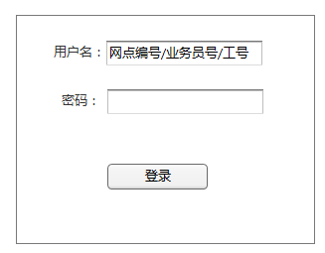

点击登录，如校验出是网点编号，则需输入验证码；

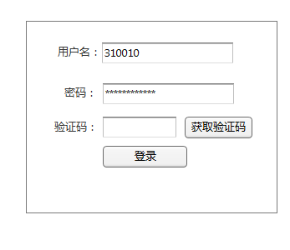

业务员注册界面：

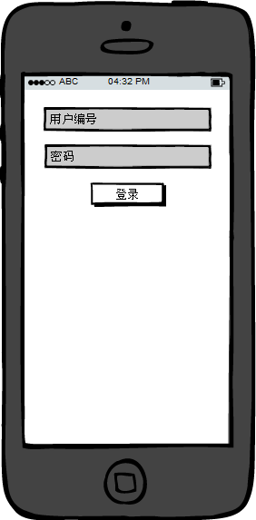 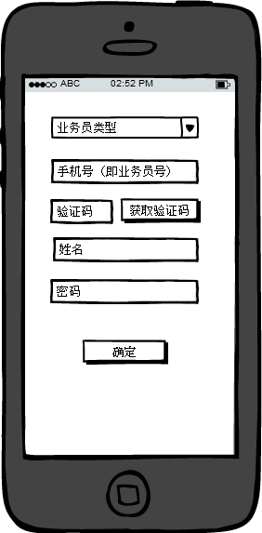

* 用例：

用例一：通过网点编号登录万马系统

【用例名称】网点成功登录万马系统

【主执行人】网点

【范围】万马

【层次】用户目标

【前置条件】知道万马登录地址且拥有网点账号

【触发事件】需要使用万马系统

【主成功场景】

1. 网点输入万马地址进入到万马登录页面，正确输入网点编号和密码进行登录；
2. 万马系统检测到用户名和密码的输入，校验出用户名为网点编号，促发系统身份验证开启验证码验证界面；
3. 网点成功获取到验证码，输入并完成登录；
4. 系统校验网点编号、密码、验证码正确，成功登录万马系统；

【扩展场景】

2a.万马系统校验到输入的用户名为手机号/账号。

.1系统直接校验用户名和密码正确，直接登入万马系统；

3a.网点未获得到验证码。

.1 60s后，再次获取验证码。

.2 关闭页面重新登录。

4a.系统校验网点编号、密码、验证码存在不正确，给出“验证码错误提示”。

.1网点重新获取验证码

.2重新输入验证码；

.3手机丢失，得不到验证码，通过电话向总部网管进行密码找回；

4b.系统校验网点编号、密码、验证码存在不正确，给出“用户名或密码错误”。

.1重新输入用户名或密码登录。

.2网点忘记密码，通过验证码找回密码，再次登录。

4c.系统校验网点编号、密码、验证码存在不正确，给出“账号不存在”。

.1重新检查输入的网点编号是否正确，重新输入。

用例二：通过app注册的手机号登录万马系统

【用例名称】业务员成功登录万马系统

【主执行人】业务员

【范围】万马

【层次】用户目标

【前置条件】知道万马登录地址且拥有业务员账号

【触发事件】需要使用万马系统

【主成功场景】

1. 业务员输入万马地址进入到万马登录页面，正确输入业务员号（手机号）和密码进行登录；
2. 万马系统检测到用户名和密码的输入，校验出用户名为业务员号，促发系统进行登录
3. 系统校验用户名、密码正确，成功登录万马系统；

【扩展场景】

2a.万马系统校验到输入的用户名为网点编号，开启身份验证。

.1业务员停止登录操作；

.2获取验证码进行登录；

4a.系统校验用户名或密码不正确，给出“用户名或密码错误”。

.1重新输入用户名或密码登录。

.2业务员忘记密码，重新通过手机号获取验证码重置密码，再进行登录。

4b. 系统校验用户名或密码不正确，给出“账号不存在”。

.1重新检查输入的用户名是否正确，重新输入。

用例三：管理用户使用工号登录万马系统

【用例名称】管理用户成功登录万马系统

【主执行人】管理用户

【范围】万马

【层次】用户目标

【前置条件】知道万马登录地址且已在万马中开通账户

【触发事件】需要使用万马系统

【主成功场景】

1. 管理用户输入万马地址进入到万马登录页面，正确输入工号和密码进行登录；
2. 万马系统检测到用户名和密码的输入，校验出用户名为工号，促发系统进行登录
3. 系统校验用户名、密码正确，成功登录万马系统；

【扩展场景】

2a.万马系统校验到输入的用户名为网点编号，开启身份验证。

.1管理用户停止登录操作；

.2获取验证码进行登录；

4a.系统校验用户名或密码不正确，给出“用户名或密码错误”。

.1重新输入用户名或密码登录。

.2管理员忘记密码，重新通过手机号获取验证码重置密码，再进行登录。

4b. 系统校验用户名或密码不正确，给出“账号不存在”。

.1重新检查输入的用户名是否正确，重新输入。

|  |  |  |  |
| --- | --- | --- | --- |
| **功能** | 用户登录 | **编号** | 20150820441 |
| **用户** | ALL | **涉众** | ALL |
| **功能路径** | 用户登录 | **优先级** | P0(High) |
| **功能要点** | * 通过输入用户名和密码进行登录； * 当输入的是业务员号或者工号时登录时，直接登录万马系统，当以网点编号登录时，系统需要获取验证码进行登录； * 网点编号登录的称之为主账号，注册的用户成为网点子账号，工号登录的账户为管理用户； * 网点编号登录时获取的验证码对应的手机号是V5/天马中网点用户设置时对应的手机号； * 若以网点用户设置中设置的手机号进行用户注册时，登录时的身份为手机号注册的业务员账号，以网点主账号登录只能通过网点编码； * 首次网点编码登录成功后，系统会校验密码的安全性，若未达标，就要网点修改登录密码； * 首次网点登录的密码全部是V5中维护的密码，同步至V5； * 当忘记密码时，可以通过找回密码的方式进行重置密码，获取到验证码后进行密码重置； * 当手机号也丢失时，可以联系总部网管进行密码找回。 * 网页端登录时，在未做任何操作后，会退出登录状态。 | | |
| **评审状态** | HARD：Hold/Accept/Reject/Deny | | |

## 系统设置

### 用户管理

* 功能编号：20150607463；
* 功能描述：
* 功能介绍

每个能够登录万马系统的人都需要对应一个用户，用户的基本信息，登录密码都可通过用户管理进行设置；

用户管理可对用户进行同步、新增、编辑、禁用操作，禁用后用户不能恢复。

用户数据来源分种：

1. 自动同步V5网点用户的用户数据；
2. 手动新增域用户；

* 权限要求

管理员权限

* 菜单组织

系统设置——用户管理

* 操作流程

1. 自动同步网点数据的用户数据，在V5完成新增后，自动在万马的用户管理中新增用户数据；
2. 手动新增域用户：①点击新增用户按钮 ②输入用户的工号进行域账号验证 ③输入其他基本信息，选择是否为管理员 ④确定，完成新增。

* 界面说明

用户管理界面：

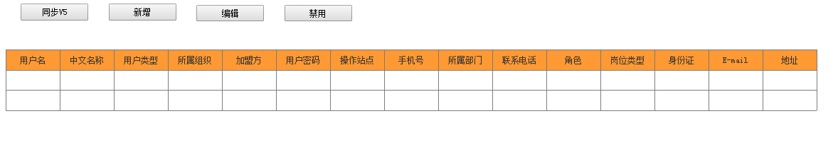

新增：

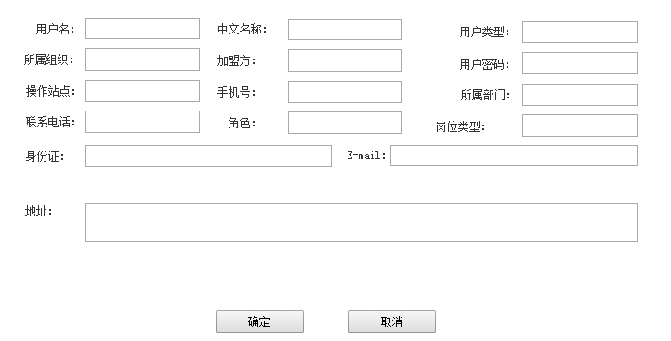

编辑：

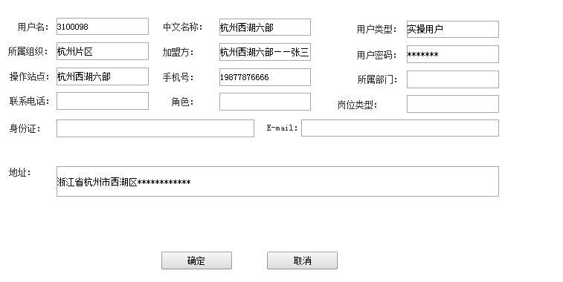

禁用：

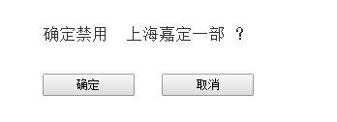

* 字段：

用户界面字段：

|  |  |  |  |
| --- | --- | --- | --- |
| 字段 | 格式 | 是否必填 | 备注 |
| 用户名 | 文本 | Y | 必填且唯一，一旦用户新建成功，用户名不能再修改，不区分大小写。同步V5的数据不能修改。 |
| 中文名称 | 文本 | Y | 同步V5的数据不能修改 |
| 用户类型 | 文本（选择） | Y | 实操用户、管理用户、超级管理员 |
| 所属组织 | 文本（选择） | Y | 网点所属组织同步至天马 |
| 加盟方 | 文本（选择） | Y |  |
| 用户密码 | 文本 | Y |  |
| 操作站点 | 文本 |  |  |
| 手机号 | 数字 |  |  |
| 所属部门 | 文本 |  |  |
| 联系电话 | 数字 |  |  |
| 角色 | 文本（选择） |  |  |
| 员工岗位 | 文本（选择） |  | 客服、物流专员、财务、职业经理人 |
| 身份证 | 文本 |  |  |
| E-mail | 文本 |  |  |
| 地址 | 文本 |  |  |

* 用例：

用例一： 万马系统自主添加账户

【用例名称】成功添加万马用户

【主执行人】管理员

【范围】万马

【层次】用户目标

【前置条件】 管理员具有用户管理权限

【触发事件】需要添加万马用户

【主成功场景】

1. 管理员进入用户管理进行用户新增，促发系统开启新增。
2. 系统收到新增请求，开启新增权限。
3. 管理员输入用户工号，和其他所有必填信息。
4. 系统验证工号为域账号，获取到域账号对应的用户信息，确认其他信息正确，促发系统完成新增。

【扩展场景】

4a.系统验证输入用户名非域账号工号，无法获取到其他信息。

.1手工添加其他信息，完成新增。

用例二： app注册账户

【用例名称】业务员app成功注册用户

【主执行人】业务员

【范围】万马app

【层次】用户目标

【前置条件】 具有万马app，且无业务员账号

【触发事件】需要注册成为万马用户

【主成功场景】

1. 业务员成功进入app，输入网点编号和密码进行登录。
2. 系统收到登录请求，验证输入的为网点编号和密码，开启注册功能。
3. 业务员填写手机号，选择岗位类型，输入密码，姓名、身份证，获取验证码，进行注册。
4. 系统验收到注册请求，验证所有必填信息已填，确认验证码正确成功完成注册。
5. 业务员选择上传身份证正反面照，成功进入万马app。

【扩展场景】

2a.系统验证输入的网点编号或密码错误，提示用户名和密码错误。

.1重新输入网点编号或密码，进行注册。

4a.系统验证有未必填信息，给出未必填提示。

.1 输入完整信息，进行注册。

4b.系统验证码错误。

.1重新输入验证码进行注册。

.2重新获取验证码进行注册。

5a.业务员未选择上传身份证正反面照。

.1选择跳过，进入万马app。

|  |  |  |  |
| --- | --- | --- | --- |
| **功能** | 用户管理 | **编号** | 20150607463 |
| **用户** | 管理员 | **涉众** | ALL |
| **功能路径** | 系统设置——用户管理 | **优先级** | P0(High) |
| **功能要点** | * 用户管理可以进行用户的同步、新增、编辑、停用； * 用户管理中只包含网点用户和管理员用户，不包含手机app注册的业务员； * 网点用户自动从V5中同步，也可手工同步的方式进行数据同步； * 管理员用户自主在V5中新增，可为域用户也可以为普通用户； * 手机app注册的用户为业务员，注册时需填写网点编号和密码，验证成功后进入注册，注册时填写业务员手机号、用户名、密码、员工岗位类型等信息，当选择的员工岗位类型为财务时，还需输入主账号许可的验证码，验证码发送的手机号为主账号中对应的手机号； * 员工岗位有：客服、物流专员、财务、职业经理人； * 其他管理员用户需要选择所属组织、角色用户类型； * 用户类型有实操用户、管理用户、超级管理员，网点都为实操用户，网点以上的都为管理用户，与组织挂钩，数据权限按照【组织管理】中的方式进行； * App注册的用户在【我的网点——人员管理】中可以查看到用户信息。App注册完成后，首次需要上传身份证正反面照，可以进行跳过，之后可以在app我的资料中进行上传； | | |
| **评审状态** | HARD：Hold/Accept/Reject/Deny | | |

## 录单

订单的来源方式有：

在线订单：微信、turbo、阿里、淘宝、天猫等

线下订单：电话、短信、QQ、邮件、微信、上门送货等

线上和线下订单存在的区别为在线订单从外部过来，直接对接到系统，网点只需要对订单进行处理。线下订单需要网点自行在系统中录单。为了解决这些订单，万马将通过【普通录单】、【订单管理】、【运单管理——寄件、派件运单综合查询】、【代录单管理】功能来实现。

V5系统中现有处理订单和运单功能有：【运单录入】、【运单录入——子单打印】、【预录单转运单】、【运单修改】、【现场订单录入】、【现场订单管理】、【在线订单处理】、【在线订单查询】、【在线订单指派】、【电商订单管理】、【待处理订单】、【转运单】、【订单查询】、【寄站运单查询】、【综合查询】。

万马将这些功能整合，其中【运单录入】、【运单录入——子单打印】、【现场订单录入】合并成【运单录入】。原有V5系统中【运单录入】是用于手写子单的运单录入，目前全网已经没有手写子单在使用了，因此将取消旧的运单录入。【运单录入——子单打印】和【现场订单录入】有两个区别：【运单录入——子单打印】子单是通过斑马打印机打印，在系统中录完上传后就成为运单了。【现场订单录入】蓝牙打印机打印，系统中录完后，转变成现场订单，需要通过手机打印子单并上传成为运单。而录入的运单的内容是一样的，只是现场订单录入的部分内容不是必填项，可通过手机进行录入。因此万马中的【运单录入】中可选择录完整运单并上传或录部分字段转现场订单。

【现场订单管理】、【在线订单处理】、【在线订单查询】、【电商订单管理】、【待处理订单】、【转运单】、【订单查询】、【预录单转运单】将整合成【订单管理】，订单管理可对订单进行处理、查询等操作。

【运单修改】、【寄站运单查询】、【综合查询】将整合成【运单管理】

Turbo中还存在【代录单功能】，处理图片订单，改模块也将在万马中单独存在。

下面将分别对这些功能进行说明解释。

### 普通录单

* 功能编号：20150517481；
* 名词注释：

|  |  |
| --- | --- |
| 普通运单 | 具有运单号、子单号等完整货物信息的订单 |
| 现场订单 | 电脑端录入转成手机端订单，通过手机端进行处理 |

* 功能描述：
* 功能介绍：运单录入可完成普通运单录入和现场订单录入功能。通过按钮的不同选择方式可提交成普通运单或转现场订单。
* 权限要求：网点权限
* 菜单组织：运单录入
* 操作流程：

1. 录入基础运单信息
2. 选择是否要打印子单或者转现场订单
3. 选择运单类型：若子单打印，系统判断运单必填字段，若有未必填字段，给出提示，完成子单打印后，需要提交上传成运单或者保存为草稿。如转现场订单，判断现场订单订单必填字段，若有未必填字段，提醒填写必填字段。

运单录入界面字段：

|  |  |  |  |  |
| --- | --- | --- | --- | --- |
| 字段名称 | 类型 | 普通运单是否必填 | 现场订单是否必填 | 备注 |
| 寄件信息 | | | | |
| 寄件网点 | 文本 | Y | Y | 根据登录的网点自动带出 |
| 寄件日期 | 时间/日期 | Y | Y | 时间选择器 |
| 收件员指派 | 文本 | Y | Y | 所以业务员及维护的物流专员选项 |
| 客户信息 | 文本 | Y | Y | 根据维护的客户信息得出 |
| 收件信息 | | | | |
| 收件公司 | 文本 | Y | Y |  |
| 收件电话 | 数字 | Y | Y |  |
| 收件人 | 文本 | Y | Y |  |
| 收件地址 | 文本 | Y | Y |  |
| 派件分拨 | 文本 | Y | Y | 根据地址得出 |
| 派件网点 | 选择框 | Y | Y | 根据地址得出 |
| 服务方式 | 选择框 | Y | Y | 根据网点选择 |
| 路由查看 | 按钮 |  |  | 计算出派件网点后，可以查看路由 |
| GPS | 按钮 |  |  | 通过GPS查找派件网点 |
| 运单信息 | | | | |
| 运单编号 | 数字 | Y | N |  |
| 订单号 | 文本 | N | N |  |
| 客户单号 | 文本 | N | N |  |
| 来源 | 文本 | N | N |  |
| 货物名称 | 文本 | Y | N |  |
| 主要包装 | 复选框 | Y | N |  |
| 件数 | 数字 | Y | N |  |
| 体积 | 数字 | Y | N |  |
| 实际重量 | 数字 | Y | N |  |
| 体积重量 | 数字 | Y | N |  |
| 计费重量 | 数字 | Y | N | Max（体积重量、实际重量） |
| 折扣 | 数字 | Y | N | 根据产品线显示折扣值 |
| 折扣重量 | 数字 | Y | N | 计费重量*折扣 |
| 保价额 | 数字 | Y | N | 根据不同的产品线有不同的最低保价额 |
| 保险费 | 数字 | Y | N |  |
| 录单费 | 数字 | N | N |  |
| 产品类型 | 单选框 | Y | N | 根据重量和体积自动分配 |
| 备注 | 文本 | N | N |  |
| 增值服务 | | | | |
| 是否原单返回 | 勾选框 | N | N |  |
| 回单号 | 数字 | N | N | 当勾选原单返回时，必填 |
| 短信通知 | 勾选框 | N | N |  |
| 是否上楼 | 勾选框 | N | N |  |
| 是否清点 | 勾选框 | N | N |  |
| 是否专车进仓 | 勾选框 | N | N |  |
| 是否报关 | 勾选框 | N | N |  |
| 客户支付方式 | | | | |
| 支付方式 | 单选框 | Y | N | 现付、月结、到付，默认根据客户信息带出，可修改 |
| 运费金额 | 数字 | Y | N | 用于填写收客户的运费 |

操作按钮：

|  |  |
| --- | --- |
| 按钮名称 | 按钮功能说明 |
| 转现场订单 | 点击后，录入的订单信息转成现场订单，可在手机端查看处理，校验现场订单的必填字段信息 |
| 子单打印 | 通过斑马打印机进行子单打印，打印完成后进行运单上传或转存到草稿箱 |
| 保存 | 将录入的订单保存到草稿箱 |
| 取消 | 将取消已录的订单信息，点击取消是给出必要提醒 |
| 草稿箱 | 点击可查看所有保存到草稿箱的订单 |
| 删除 | 对已录的草稿订单进行删除操作 |
| 编辑 | 对已录的草稿订单进行编辑操作 |
| 运单批量上传 | 对草稿中已录完整的订单上传成运单的批量操作 |

* 界面说明：

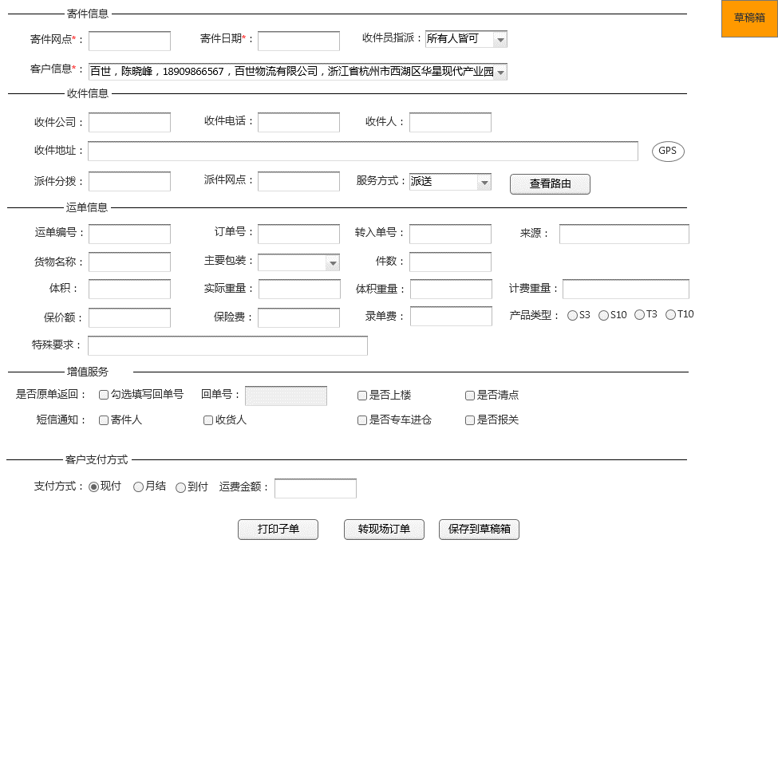

* 录入收货地址时可调用GPS查询：

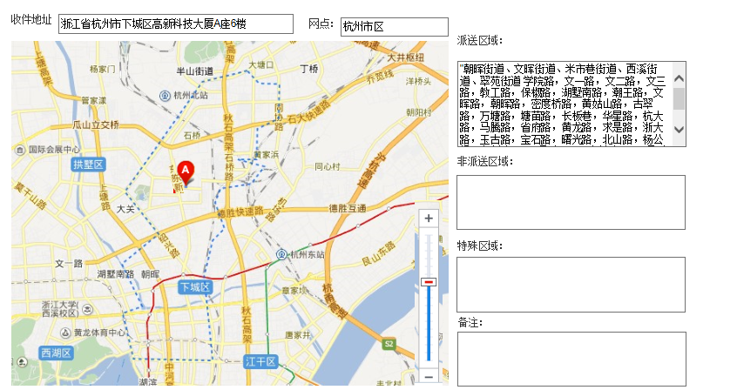

* 选择子单打印后，跳出子单打印界面：

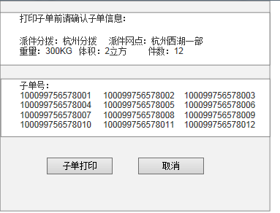

* 打印完成后，提交上传运单：

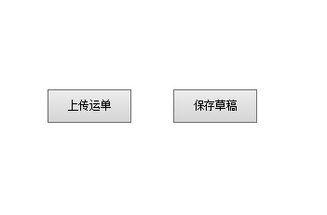

* 用户和涉众：

用户：网点客服

涉众：网点

便利或影响：原有复杂且多的录单功能在万马中只存在一个录单界面，客服只要通过不同的功能按钮来实现原有的所有录单功能。

* 用例：

用例一：

【用例名称】客服普通运单录入

【主执行人】网点客服

【范围】万马系统

【层次】用户目标

【前置条件】客服收到客户线下订单数据

【触发事件】客户要发货

【主成功场景】

1. 客服收到客户发货信息，确定客户发货请求
2. 客服选择系统运单录入，促发系统进行运单录入
3. 客服选择发货客户信息，录入运单必填信息，打印子单，上传运单
4. 系统确定所有必填信息完整，促发系统生成运单

【扩展场景】

用例二：

【用例名称】客服现场运单录入

【主执行人】网点客服

【范围】万马系统

【层次】用户目标

【前置条件】客服收到客户线下订单数据

【触发事件】客户要发货

【主成功场景】

1. 客服收到客户发货信息，确定客户发货请求
2. 客服选择系统运单录入，促发系统进行运单录入
3. 客服选择发货客户信息，录入运单必填信息，转成现场订单
4. 系统确定所有必填信息完整，促发系统转成现场订单

【扩展场景】

|  |  |  |  |
| --- | --- | --- | --- |
| **功能** | 运单录入 | **编号** | 20150517481 |
| **用户** | 网点客服 | **涉众** | ALL |
| **功能路径** | 运单录入 | **优先级** | P0(High) |
| **功能要点** | * 运单录入包含：子单打印、转现场订单。子单打印校验所有运单必填信息，只有信息全时，才能进行子单打印，子单打印结束后，需进行运单上传或者保存到草稿，上传的运单在【寄件运单综合查询】中可查看到，保存到草稿的订单可在【草稿箱】中查看。转现场订单中运单号、件数、实际重量、体积、保价额、支付类型可不必填，转现场订单的订单在【订单管理】中可查看到。 * 草稿箱中的运单可以重新进行子单打印、转现场订单，批量上传等操作； * 运单录入中新增客户结费方式：现付、月结。金额都为必填。。 * 转现场订单中，选择派件员后，对应的现场订单会指派给派件员，派件员可以在app中查看到对应的订单 * **转现场订单时，当选业务员为ALL时，所有业务员都能看的该订单，当该订单被业务员处理后，派件员自动更新为处理的业务员** * **转成现场订单的订单仍然可以更改业务员等信息，上传后会自动更新订单信息，具体说明查看【订单管理】** * 客户名称通过选择的方式录入，对应的寄件电话、寄件公司、寄件地址、寄件人会根据客户名称自动带出，当没有对应的寄件客户时，可到【客户管理】中维护客户的基础信息。 * 根据实际重量和体积，可分为S3、S10、T3、T10四种产品类型，系统根据录入的实际重量和体积自动选择产品类型 * 支付类型分现付、月结、到付； * 保价额根据4个产品类型会对应有4种不同的最低费用，保险费根据报价额自动计算得出。保价额最低费用=保险费最低收费/保险费费率。 * 服务方式只能选择网点具有的属性：派送、站点自提、中心自提。网点的服务属性在【网点资料】中维护； * 派件网点根据收货地址自动带出，若无法解析，可通过调用地图GPS查询派件网点；GPS功能详见【GPS地图管理】 * 每一票运单、订单都会记录录单员； * 未录完的运单可以进行保存，保存的内容可在草稿箱中查看； | | |
| **评审状态** | HARD：Hold/Accept/Reject/Deny | | |

### 代取件

* 功能编号：20150611472；
* 功能描述：
* 功能介绍

代取件功能是网点需要其他网点帮忙取件发货的操作。通过代取件功能录入代取件的订单信息，代取件网点就会在订单管理中查看到代取件的订单，然后进行订单处理操作。

代取件的客户信息在项目客户中维护。

* 权限要求

菜单权限

* 菜单组织

录单——代取件

* 操作流程

1. 录单时选择代取件的客户信息，包括客户名称、电话号码、地址等信息，自动带出代取件网点；
2. 录入收件信息、运单信息等其他信息；
3. 点击提交完成代取件订单录入；

* 界面说明

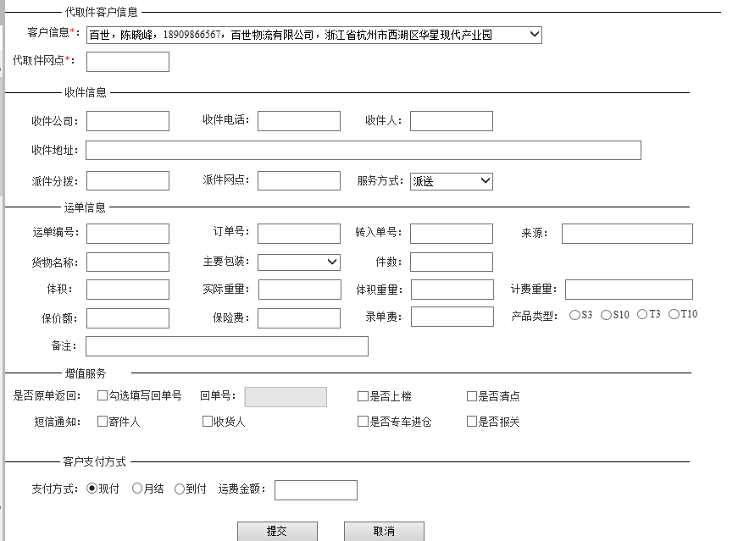

1. 代取件的代取件网点是项目客户中设置的代取件网点；
2. 订单提交后，订单会流转到代取件网点的订单列表中；

界面字段：

|  |  |  |  |
| --- | --- | --- | --- |
| 字段名称 | 类型 | 是否必填 | 备注 |
| 代取件信息 | | | |
| 客户信息 | 选择框 | Y |  |
| 代取件网点 |  | Y |  |
| 收件信息 | | | |
| 收件公司 | 文本 | Y |  |
| 收件电话 | 数字 | Y |  |
| 收件人 | 文本 | Y |  |
| 收件地址 | 文本 | Y |  |
| 派件分拨 | 文本 | Y | 根据地址得出 |
| 派件网点 | 选择框 | Y | 根据地址得出 |
| 服务方式 | 选择框 | Y | 根据网点选择 |
| 路由查看 | 按钮 |  | 计算出派件网点后，可以查看路由 |
| GPS | 按钮 |  | 通过GPS查找派件网点 |
| 运单信息 | | | |
| 运单编号 | 数字 | N |  |
| 订单号 | 文本 | N |  |
| 客户单号 | 文本 | N |  |
| 来源 | 文本 | N |  |
| 货物名称 | 文本 | N |  |
| 主要包装 | 复选框 | N |  |
| 件数 | 数字 | N |  |
| 体积 | 数字 | N |  |
| 实际重量 | 数字 | N |  |
| 体积重量 | 数字 | N |  |
| 计费重量 | 数字 | N | Max（体积重量、实际重量） |
| 折扣 | 数字 | N | 根据产品线显示折扣值 |
| 折扣重量 | 数字 | N | 计费重量*折扣 |
| 保价额 | 数字 | N | 根据不同的产品线有不同的最低保价额 |
| 保险费 | 数字 | N |  |
| 录单费 | 数字 | N |  |
| 产品类型 | 单选框 | N | 根据重量和体积自动分配 |
| 备注 | 文本 | N |  |
| 增值服务 | | | |
| 是否原单返回 | 勾选框 | N |  |
| 回单号 | 数字 | N | 当勾选原单返回时，必填 |
| 短信通知 | 勾选框 | N |  |
| 是否上楼 | 勾选框 | N |  |
| 是否清点 | 勾选框 | N |  |
| 是否专车进仓 | 勾选框 | N |  |
| 是否报关 | 勾选框 | N |  |
| 客户支付方式 | | | |
| 支付方式 | 单选框 | N | 现付、月结、到付，默认根据客户信息带出，可修改 |
| 运费金额 | 数字 | N | 用于填写收客户的运费 |

* 用例：

【用例名称】网点成功录入代取件

【主执行人】网点客服

【范围】万马

【层次】用户目标

【前置条件】客服具有录单功能

【触发事件】网点需要其他网点帮忙取件发货

【主成功场景】

1. 客服收到客户发货信息，确定客户发货请求，得知货物非本网点范围内货物；
2. 客服选择系统代取件，促发系统进行代取件录入
3. 客服选择发货代取件客户信息，代取件网点、收件信息必填信息，并录入其他信息，提交，促发系统生成代取件订单；
4. 系统确定所有必填信息完整，促发系统生成代取件订单，并推送订单到代取件网点；
5. 代取件网点收到代取件订单信息；

【扩展场景】

|  |  |  |  |
| --- | --- | --- | --- |
| **功能** | 代取件 | **编号** | 20150611472 |
| **用户** | 网点客服 | **涉众** | ALL |
| **功能路径** | 录单——代取件 | **优先级** | P0(High) |
| **功能要点** | * 代取件时，必须填写代取件客户信息、代取件网点和收件信息；其他信息非必填； * 代取件网点是根据代取件客户自动带出的，代取件客户的信息在【项目管理】中进行维护； * 在完成代取件订单录入后，代取件订单会自动流转到代取件网点，代取件网点进行转现场订单操作； * 代取件录单时，对应生成代取件订单号，订单号规则DQJ+6位数字； * 其他运单录入的规则和GPS调用等功能，同普通录单功能； | | |
| **评审状态** | HARD：Hold/Accept/Reject/Deny | | |

### 代录单管理

* 功能编号：20150604483；
* 功能描述：
* 功能介绍：

代您录单指的是客户在微信端拍个照片，网点就能够接受到订单图片，网点在Turbo系统中进行录单，完成帮客户录单的操作。原来代录单是在turbo中进行，现在将代录单功能切换到万马中。同时代录单管理不仅是对图片单进行录单，还能够查询订单信息；

* 权限要求：网点权限——网点进行处理。网管权限——网管进行查询信息。
* 菜单组织：录单——代录单管理
* 操作流程

1. 选择图片订单
2. 查看图片订单内容
3. 录入订单信息
4. 上传订单
5. 图片订单进行完结操作

* 界面说明

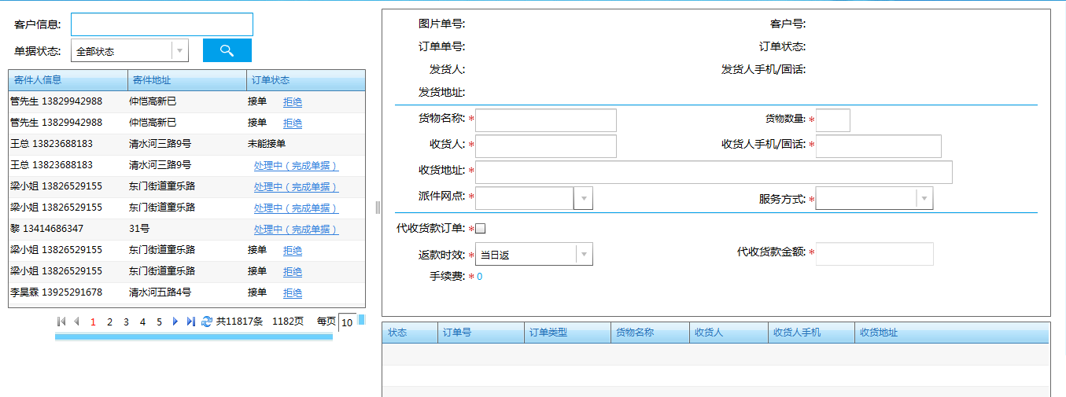

* 字段：

信息显示界面：

|  |  |
| --- | --- |
| 字段 | 备注 |
| 下单时间 | 客户下图片单时间 |
| 图片订单号 | 拍照下单对应的图片订单号 |
| 寄件人信息 | 姓名、电话 |
| 寄件地址 | 地址信息 |
| 处理网点 | 被指派的网点 |
| 订单状态 | 未能接单、接单、已提交 |
| 处理时间 | 记录网点进行录单的时间 |

处理界面字段：

|  |  |
| --- | --- |
| 字段 | 备注 |
| 图片寄件信息 | 图片订单号、客户号、发货人、发货人手机、发货地址 |
| 货物名称 |  |
| 货物数量 |  |
| 收货人 |  |
| 收货人手机/固话 |  |
| 收货地址 |  |
| 派件网点 |  |
| 服务方式 |  |
| 代收货款订单 | 勾选时，可填写代收货款信息 |
| 返款时效 | 当日返、隔日返 |
| 代收货款金额 |  |
| 手续费 | 根据返款时效和代收货款金额自动计算 |

* 用例：

【用例名称】网点成功录入代录单订单

【主执行人】网点

【范围】万马

【层次】用户目标

【前置条件】客户进行图片下单，网点收到代录单订单

【触发事件】需要处理客户的微信图片订单

【主成功场景】

1. 网点查看图片订单，选择录单进行代录单处理；
2. 系统收到代录单请求，提供录单界面；
3. 网点录入所有代录单必填信息，完成提交促发系统生成图片对应的在线订单；
4. 系统校验所有必填信息已填，促发系统生成在线订单；
5. V5收到在线订单；

【扩展场景】

* 流程



* **功能项描述：**

|  |  |  |  |
| --- | --- | --- | --- |
| **功能** | 代录单管理 | **编号** | 20150604483 |
| **用户** | 网点客服、网管 | **涉众** | ALL |
| **功能路径** | 录单——代录单管理 | **优先级** | P0(High) |
| **功能要点** | * 客户微信拍照下的订单与turbo下的订单一样，新增地址所下的订单通过总部客服指派，使用已指派过的地址下单，订单直接流到网点； * 网点根据订单选择录单，录单时默认的发件信息为订单上的发货信息； * 代您录单对同一个图片订单中多票订单对应的发货地址为同一个； * 每录一单回车添加，录完所有的即可上传订单；也可以录完一单上传一单； * 录单完成后，上传之后转变为现场订单，网点可以在手机app端查看到订单信息； * 勾选代收货款业务后，需要填写代收货款金额及服务方式； * 录完订单后，对图片订单进行录单完成操作； * Turbo中查看订单对应的图片时，点击图片链接可查看。 * 代录单管理中，在原有的图片订单列表中增加：下单时间、处理网点字段、图片订单号、处理时间，可根据条件查询； | | |
| **评审状态** | HARD：Hold/Accept/Reject/Deny | | |

## 订单管理 V

* 功能编号：20150517490；
* 功能描述：
* 功能介绍：

订单管理用于处理和管理在线订单和通过网点自行录入的现场订单。在线订单包括：turbo、微信、淘宝、天猫、阿里订单、实力商家、项目客户。通过不同的订单来源标识在线订单来源。所有来自在线订单都为待处理状态。订单管理中可以对在线订单进行处理，进行转现场订单操作。

订单管理操作中包括：转现场订单、揽收失败、关联运单，上传运单。其中已是现场订单的订单不能再转现场订单。订单信息完整的情况下，在线订单也可以直接上传成运单。

订单状态包括：待处理、已转现场订单、揽收成功、揽收失败、转同行；

* 权限要求：

用户权限，网点实操用户只能查看和处理属于自己网点的订单。网管等管理用户权限能够查看所有订单信息。

* 菜单组织：订单管理
* 操作流程：

1. 选择待处理的订单，点击转现场订单，调转出必填信息，填写现场订单信息。
2. 点击确定按钮，转现场订单成功。

* 字段

列表栏显示的订单信息字段：

|  |  |
| --- | --- |
| 字段名称 | 备注 |
| **订单来源** | 显示在线订单的来源类型：turbo、微信、淘宝、天猫、阿里、运单录入 |
| **订单状态** | 待处理、已处理 |
| **处理人** | 记录处理的用户，即登录用户 |

其他字段同录单界面所提供的字段要求。

操作按钮：

|  |  |
| --- | --- |
| 按钮名称 | 按钮功能说明 |
| 转成现场订单 | 待处理状态的订单可以进行转现场订单操作，转现场订单后，输入派件网点、服务方式、货物名称 |
| 转同行 | 待处理状态的订单可以进行转同行操作，转同行需要录入同行货运公司和同行订单号 |
| 拒绝 | 待处理状态的订单可以进行拒绝操作，拒绝操作需要填写拒绝理由 |
| 揽收失败 | 已转现场订单状态的订单可以进行揽收失败的操作，揽收失败需要填写揽收失败的原因 |
| 修改订单 | 状态为已转现场订单的订单可以进行订单修改，进入编辑模式 |
| 子单打印 | 对已转现场订单状态的订单进行编辑操作时，若进行子单打印后，可上传成运单。app中对应订单被删除。 |
| 保存 | 对编辑中的状态为已处理的订单进行保存后，将更新订单信息 |
| 运单跟踪查询 | 已经成为运单的订单可以进行运单跟踪查询 |

* 界面说明：

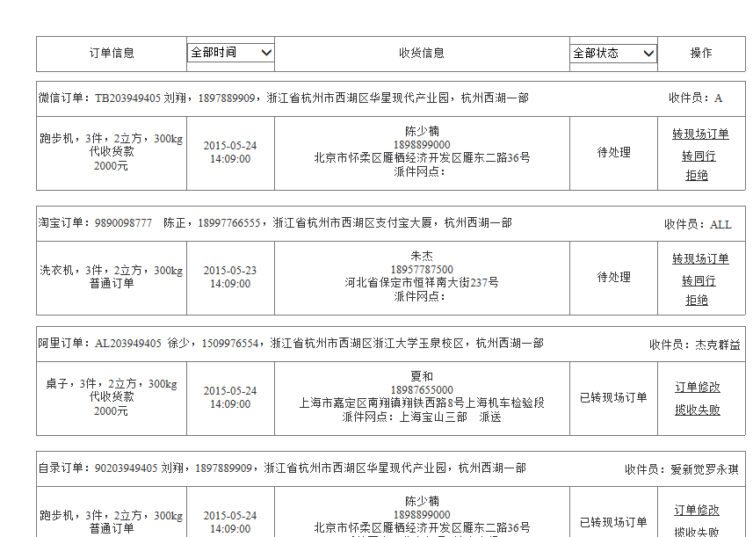

操作界面：

转现场订单界面：

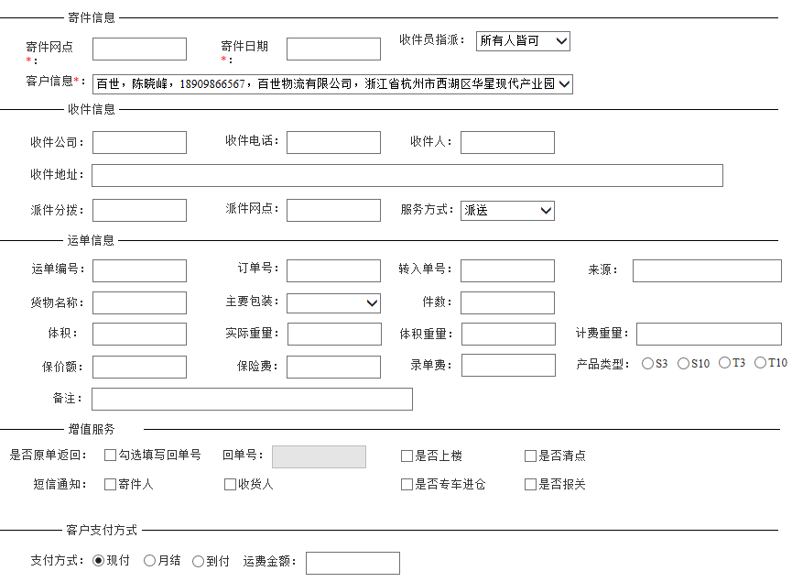

转同行：

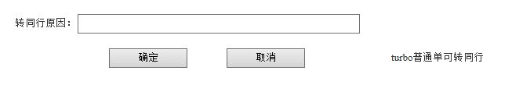

拒绝：

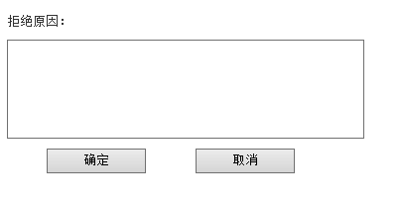

揽收失败：

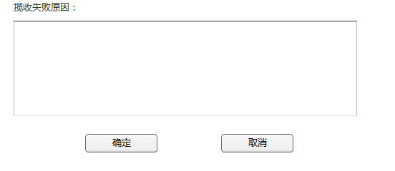

* 用户和涉众：

用户：网点客服。涉众：ALL。

* 用例：

【用例名称】客服成功转现场订单

【主执行人】网点客服

【范围】万马

【层次】用户目标

【前置条件】客户下单

【触发事件】网点收到订单数据

【主成功场景】

1. 客服收到订单数据进行转现场订单；
2. 系统收到转现场订单请求，反馈出需要派件网点和派送方式的请求；
3. 客服正确输入派件网点和派送方式成功进行转现场订单；
4. 业务员成功在app上查看到现场订单数据；
5. 系统将已接单状态成功反馈给客户；

【扩展场景】

【用例名称】客服成功拒绝订单

【主执行人】网点客服

【范围】万马

【层次】用户目标

【前置条件】客户下单

【触发事件】网点收到订单数据

【主成功场景】

1. 客服收到订单数据，确定网点无法进行接单，进行拒绝操作；
2. 系统收到拒绝订单请求，反馈出需要填写拒绝原因的请求；
3. 客服正确输入拒绝原因，完成拒绝；
4. 系统将拒绝状态反馈给客户；

【扩展场景】

【用例名称】客服成功将订单转同行

【主执行人】网点客服

【范围】万马

【层次】用户目标

【前置条件】客户下单

【触发事件】网点收到订单数据

【主成功场景】

1. 客服收到订单数据，确定百世网络无法进行中转，选择其他物流公司进行中转；
2. 系统收到转同行订单请求，反馈出需要转同行原因的请求；
3. 客服正确输入转同行的原因，完成转同行；
4. 系统将转同行状态反馈给客户；

【扩展场景】

【用例名称】业务员订单揽收失败

【主执行人】网点客服/业务员

【范围】万马、万马app

【层次】用户目标

【前置条件】客服已转现场订单

【触发事件】业务员到客户处进行取货

【主成功场景】

1. 业务员收到揽货任务，成功到达客户处进行揽货；
2. 客户反馈货物不需要运输；
3. 业务员接货失败，促发系统进行揽收失败；
4. 系统收到揽收失败请求，反馈状态给客户、在线系统；

【扩展场景】

【用例名称】客服成功进行阿里订单关联运单

【主执行人】网点客服

【范围】万马

【层次】用户目标

【前置条件】接收到阿里订单

【触发事件】网点线下进行阿里订单揽收，未进行线上操作

【主成功场景】

1. 客服收到客户/网点反馈，促发系统进行阿里订单与运单号关联；
2. 系统收到关联请求，确定运单号正确，成功完成关联；
3. 系统实时反馈物流信息和状态给阿里平台；

【扩展场景】

|  |  |  |  |
| --- | --- | --- | --- |
| **功能** | 订单管理 | **编号** | 20150517422 |
| **用户** | 网点客服 | **涉众** | ALL |
| **功能路径** | 订单管理 | **优先级** | P0(High) |
| **功能要点** | * 订单指派仍然放在V5里完成； * 订单处理的工作放在万马的订单管理内处理； * 订单处理的方式：转现场订单、转同行、揽收失败、拒绝；   转现场订单：待处理状态的订单可以进行转现场订单操作，转现场订单后，输入派件网点、服务方式、货物名称  转同行：待处理状态的订单可以进行转同行操作；  拒绝：待处理状态的订单可以进行拒绝操作，拒绝操作需要填写拒绝理由  揽收失败：已处理状态的订单可以进行揽收失败的操作，揽收失败需要填写揽收失败的原因   * 转成现场订单后，可以对订单进行修改操作，修改界面有：子单打印、保存；子单打印可以进行斑马子单打印，前提具有完整的运单号、子单号、货物重量、体积、件数，子单打印后需要进行上传运单；保存功能是对已经编辑的订单信息进行信息更新的操作； * 待处理的订单15分钟将给出红色提醒； * 处理后的订单记录处理人，处理人为登录用户； * 订单管理可以进行订单查询，查询条件包括：在线订单号、运单号、现场订单号、时间、订单状态、寄件电话、寄件网点、派件网点、业务员、处理人； * 订单管理存在权限控制，网点用户可以对订单进行操作，且只能看到属于自己的订单，网管等管理用户能够看到所有订单信息；【权限控制】将另外单独说明； * **阿里订单可以进行运单关联；** | | |
| **评审状态** | HARD：Hold/Accept/Reject/Deny | | |

## 寄件运作管理

### 寄件排车管理

* 功能编号：201506044101；
* 功能描述：
* 功能介绍：

万马平台中加入了车辆、班次的管理，当网点向分拨交件时，原先采取的是向分拨中心做发件扫描，现在在万马将通过排寄件班次的方式来进行向中心发货的动作。

在万马系统中已经具有车辆信息、班次信息的管理，通过万马手机app端，业务员在登录app后，将进行车辆的选择，完成取货后，将关联已取的货量，完成货量关联后，将进行班次的选择，一旦完成班次选择即完成车货关联。

寄件排车管理可以对已关联和未关联的货物、车辆、班次进行管理，可以在PC端进行货物、车辆、班次的关联，同时也可以对已关联的寄件排车信息进行修改。

* 权限要求：网点权限
* 菜单组织：寄件运作管理——寄件排车管理
* 操作流程：

1. 选择已经关联的班次信息
2. 点击修改，修改已关联的信息，可以修改班次、车辆、货物的信息；
3. 选择班次关联，可以选择货物、车辆、班次，完成排车；

* 界面说明

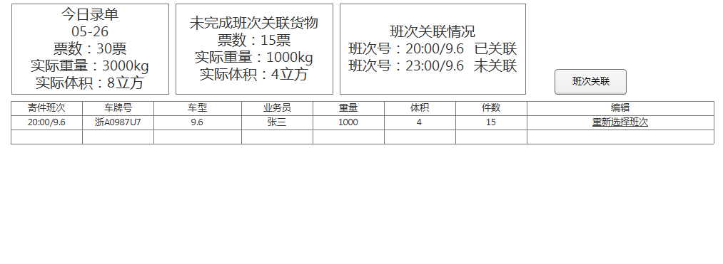

1. 主界面可以查看到今日录单情况，未完成关联货量信息，班次车辆关联信息；
2. 可以对已经关联的信息进行重新班次选择；
3. 点击班次关联时，进行未关联的货物班次、车辆关联；

关联和重新关联界面：

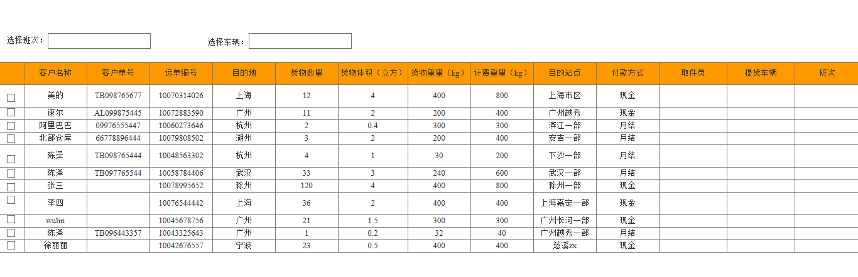

1. 关联界面和重新关联界面属于同一界面；
2. 未关联进行关联时，选择班次、车辆和货量。已关联的重新关联界面班次、车辆信息默认带出，货量已全部勾选上，可以重新选择班次、车辆和货物；

* 字段：

显示界面字段：

|  |  |
| --- | --- |
| 字段 | 备注 |
| 寄件班次 | 通过班次管理中维护的班次 |
| 车牌号 | 车辆信息上所带的车牌号 |
| 车型 | 关联车辆的车型 |
| 业务员 | 手机app做操作的业务员 |
| 重量 |  |
| 体积 |  |
| 件数 |  |
| 编辑 | 可重新选择班次、车辆、货物信息 |

|  |  |  |  |
| --- | --- | --- | --- |
| **功能** | 寄件排车管理 | **编号** | 201506044101 |
| **用户** | 网点 | **涉众** | ALL |
| **功能路径** | 寄件运作管理——寄件排车管理 | **优先级** | P0(High)~P3(Low) |
| **功能要点** | * 寄件排车信息展示：今日录单信息、未完成班次关联货物信息、班次关联信息； * 今日录单信息显示：日期、今日录单票数、今日录单实际重量、今日录单实际体积； * 未完成班次关联货物信息显示：未关联票数、未关联实际重量、未完成管理实际体积； * 班次管理信息显示：所有班次，及班次的关联状态； * 寄件排车管理中，可以对已经完成关联的班次重新进行关联，关联后对应的发件扫描信息将更新； * 重新关联信息时，先选择班次、再选择车辆、最后选择货物，全部选择完成后即完成新的关联； * 重新关联信息时，可以对班次、车辆、货物信息三则中任意一个，或任意两个进行修改，修改后都成功完成关联； * 重新关联后，若有货物被剔除，则货物状态重新变成未关联，该票货的原始关联信息被清除，车辆、班次信息亦是如此； * PC端进行关联时，也是选择班次、车辆、最后选择货物，货物信息只显示未关联的货物，若想选择已关联的货物，必须从已关联中的班次中释放出来； * 完成排车关联后，货物对应的发件扫描信息即产生，泰山中即产生到货预报信息； | | |
|  | HARD：Hold/Accept/Reject/Deny | | |

### 寄件运单综合查询

* 功能编号：201506044102；
* 功能描述：
* 功能介绍：

寄件运单综合查询用于寄件网点查询寄件运单信息，可以跟踪运单的最新物流信息等信息；

* 权限要求：

网点只能查看自己作为寄件站点的运单信息，网管能够查看到所管网点的所有寄件运单信息；

* 菜单组织：

寄件运作管理——寄件运单综合查询

* 界面说明

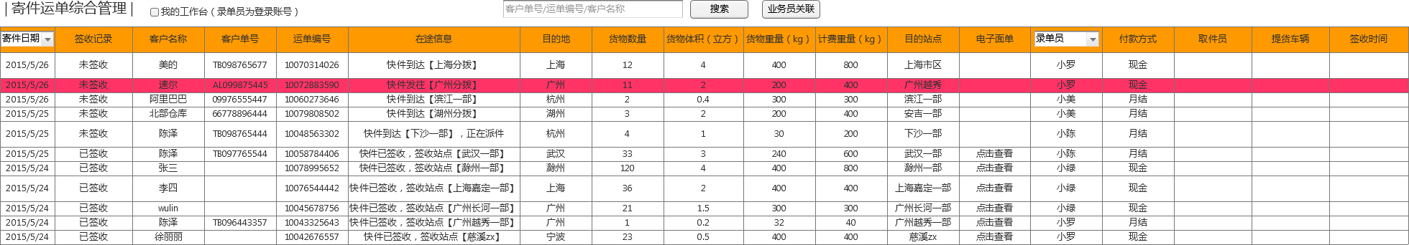

1. 可以通过客户单号、运单编号、客户名称、订单号、寄件日期、录单员、签收状态等信息查询；
2. 查询出的信息中，红色标记的运单代表有问题件，双击可以跳转到快件跟踪查询中查看物流信息和问题件信息；
3. 寄件运单查询中关键是物流信息，列表界面显示主单的物料信息和子单的差异信息；
4. 对于寄件运单中的运单可以进行业务员关联操作；

* 字段：

|  |  |
| --- | --- |
| 字段 | 备注 |
| 寄件日期 | 网点录单日期 |
| 客户名称 |  |
| 客户单号 |  |
| 订单号 |  |
| 运单编号 |  |
| 在途信息 | 显示主单最新的物流信息；子单统计物流信息，如：12票到达杭州分拨，2票到达苏州分拨； |
| 目的地 | 城市，根据派件站点所属城市获得 |
| 货物数量 |  |
| 货物体积 |  |
| 货物重量 |  |
| 折扣 | 重抛比折扣 |
| 计费重量 | Max{货物重量、体积重量}*折扣 |
| 目的站点 |  |
| 签收记录 | 未签收、已签收 |
| 电子面单 | 已签收的运单可以查看电子面单 |
| 录单员 | 录单时登录的账户 |
| 付款方式 | 记录该票运单的付款方式 |
| 取件员 | 录单时选择的业务员 |
| 提货车辆 | 业务员去客户出提货的车辆车牌号 |
| 签收时间 |  |

* 用例：

【用例名称】成功进行业务员关联

【主执行人】客服

【范围】万马

【层次】用户目标

【前置条件】运单已生成

【触发事件】运单中缺少业务员或业务员关联错误

【主成功场景】

1. 客服选择需要关联的运单，通过业务员关联，促发系统进行运单业务员关联；
2. 系统收到关联业务员请求，校验运单未关联业务员，提供业务员选项；
3. 客服选择业务员，完成业务员关联；
4. 系统收到业务员确认请求，促发系统完成运单和业务员关联；

【扩展场景】

2a.系统校验已有业务员，显示已关联的业务员信息；

.1客服重新选择业务员，完成运单业务员关联；

.2客服停止业务员关联操作。

|  |  |  |  |
| --- | --- | --- | --- |
| **功能** | 寄件运单综合查询 | **编号** | 201506044102 |
| **用户** | 网点客服，老板 | **涉众** | ALL |
| **功能路径** | 寄件运作管理——寄件运单综合查询 | **优先级** | P0(High) |
| **功能要点** | * 只能查询作为寄站的寄件运单信息； * 可以根据“我的工作台”，查询登录的用户所录的运单信息； * 可通过日期、客户名称、客户单号、订单号、运单号、签收状态、录单员、业务员查询运单信息； * 运单信息中，有问题件的运单，会议红色标出； * 双击运单信息，可以跳转到快件跟踪查询，查询到运单的基本信息，主单、子单扫描信息，问题件内容； * **在途信息显示的是主单最新一条物流信息，及子单的统计信息；** * 对签收的运单，可以查看电子面单信息； * 运单中的业务员指录单时指派的业务员，或者现场打单时的业务员； * 对寄件运单可进行业务员关联，或者重新关联业务员；点击关联业务员时，若已有业务员关联，会给出已关联的业务员信息，通过修改方式换成新的业务员； * 目的地显示城市，根据派件站点所得； | | |
| **评审状态** | HARD：Hold/Accept/Reject/Deny | | |

## 派件运作管理

### 派件运单综合查询

* 功能编号：201506044111；
* 功能描述：
* 功能介绍：

派件运单综合查询用于网点查询派件运单信息，可查看有多少运单需要进行派件，多少完成派件，并且对需要派件的订单提前知道是否有代收货款等特殊要求；

* 权限要求：

网点只能查看自己作为派件站点的运单信息，网管能够查看到所管网点的所有派件运单信息；

* 菜单组织：

派件运作管理——派件运单综合查询

* 界面说明

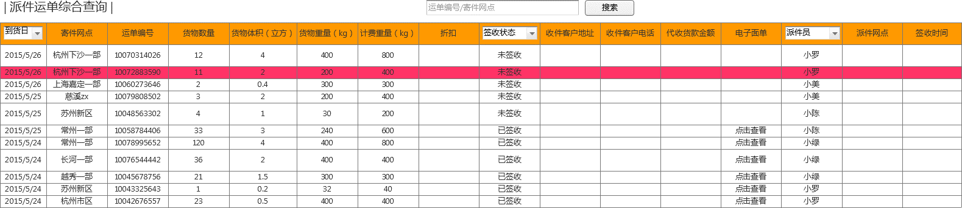

1. 点击进入派件运单综合查询，可以按照运单号/寄件网点搜索查询；也可以在信息列表中按照到件日期、签收状态、派件员塞选条件查询；
2. 红色标记，代表改票货被登记过问题件；

* 字段：

|  |  |
| --- | --- |
| 字段 | 备注 |
| 到件日期 | 分拨中心作了发件后所产生的日期，即网点作了派件班次关联后所产生的日期 |
| 寄件网点 |  |
| 运单编号 |  |
| 货物数量 |  |
| 货物体积 |  |
| 货物重量 |  |
| 折扣 | 重抛比折扣 |
| 计费重量 | Max{货物重量、体积重量}*折扣 |
| 签收记录 | 未签收、已签收 |
| 签收时间 |  |
| 电子面单 | 已签收的运单可以查看电子面单 |
| 收件客户地址 |  |
| 收件客户电话 |  |
| 代收货款金额 | 有代收货款金额时，货物为代收货款 |
| 到付款金额 | 有到付款金额时，货物运费需要到付 |
| 派件员 | 派件员是派件后所产生的，或者派件排班产生的 |

|  |  |  |  |
| --- | --- | --- | --- |
| **功能** | 派件运单综合查询 | **编号** | 201506044102 |
| **用户** | 网点客服，老板 | **涉众** | ALL |
| **功能路径** | 派件运作管理——派件运单综合查询 | **优先级** | P0(High) |
| **功能要点** | * 只能查询作为派站的运单信息； * 运单信息中，有问题件的运单，会以红色标出； * 双击运单信息，可以跳转到快件跟踪查询，查询到运单的基本信息，主单、子单扫描信息，问题件内容； * 对签收的运单，可以查看电子面单信息； * 运单中的派件员是做签收时，登录的业务员，或者业务员派件时所关联的运单后，运单对应显示的业务员； * 当代收货款金额大于0时，说明运单为代收货款订单，当到付款大于0时，证明运单存在到付款，需要到付收费； * 可通过到件日起、寄件网点、运单号、签收记录查询运单信息； * 到件日期，根据业务员做了派件班次关联后产生的日期； | | |
| **评审状态** | HARD：Hold/Accept/Reject/Deny | | |

### 接件排车

* 功能编号：201506044112；
* 功能描述：
* 功能介绍：

派件预报根据泰山提供的信息而得出的网点每日预派件信息，派件预报一般查看的是明日的货量信息。知道需要派件的货量，就知道需要去分拨接件的货量。得到派件信息后，即可以选择接件班次和车号，进行接件排车管理，确定到分拨接件的班次、车辆安排；

* 权限要求：

网点权限

* 菜单组织：

派件运作管理——接件排车

* 操作流程

1. 点击刷新按钮查看派件运单明细；
2. 点击选择接件班次和车号，进行班次车辆的选择；
3. 选择完成后，对应的业务员在APP上会受到接件任务通知；

* 界面说明

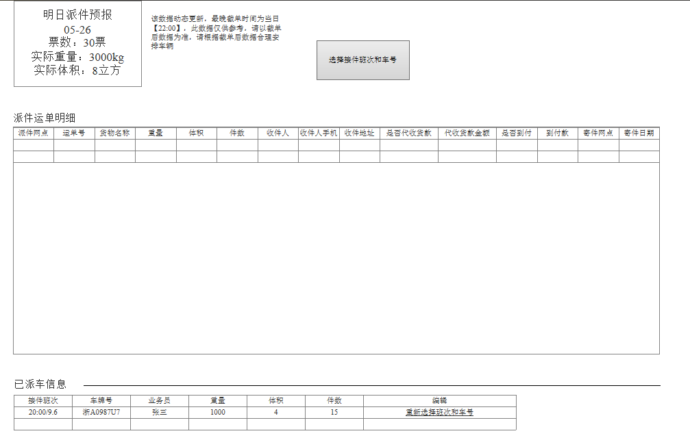

1. 派件预报用于查询明日即将派件的货量，即表明今日需要去分拨接件的货量信息；
2. 老板可以选择班次和车号，进行接件排车，该APP的业务员就会收到去分拨接件的任务通知；
3. 已排好车的计划可以重新排班，派完后将通知原业务员取消接件任务，通知新业务员接件任务；

* 字段

|  |  |
| --- | --- |
| 字段 | 备注 |
| 派件网点 |  |
| 运单号 |  |
| 货物名称 |  |
| 重量 |  |
| 体积 |  |
| 件数 |  |
| 收件人 |  |
| 收件人手机 |  |
| 收件人地址 |  |
| 是否代收货款 |  |
| 代收货款金额 |  |
| 是否到付款 |  |
| 到付款金额 |  |
| 寄件网点 |  |
| 寄件日期 |  |

* 用例：

【用例名称】老板/客服成功完成接件排车

【主执行人】老板/客服

【范围】万马

【层次】用户目标

【前置条件】与泰山对接获取到派件信息

【触发事件】每日需要到分拨接件

【主成功场景】

1. 老板/客服查询到明日派件的货量信息，进行接件排车操作；
2. 系统收到接件排车请求，促发系统提供排车界面；
3. 老板/客服真确选择班次、车辆信息，促发系统完成接件排车；
4. 系统确认所有必填信息，促发系统完成接件排车，推送信息至车辆对应的小件员APP上；

【扩展场景】

|  |  |  |  |
| --- | --- | --- | --- |
| **功能** | 派件预报 | **编号** | 201506044112 |
| **用户** | 网点老板、客服 | **涉众** | ALL |
| **功能路径** | 派件运作管理——派件预报 | **优先级** | P0(High) |
| **功能要点** | * 派件预报信息指的是明日派件的货量信息； * 派件预报信息通过泰山而同步得到数据； * 派件预报显示的为明日派件的票数、实际重量、实际体积； * 派件预报数据为动态更新，最晚截单时间为当日22:00，派件预报信息只能作参考； * 派件预报中，可以根据货量信息进行接件班次、车辆、业务员的安排； * 选择好班次、车辆、业务员信息后，会在手机app推送通知消息； * 根据派件预报中的运单信息，可以提前准备好需要的设备，记录特定要求； * 接件排车信息包括：接件班次、车牌号、业务员、重量、体积、件数； * 对已排好的信息，可以重新进行排车；重新排定后，将通知改变的信息给业务员； * 排车时主要选择班次、车辆、业务员； * 派件预报界面包括了三大块：派件的总统计数据、具体派件运单数据、排车信息； | | |
| **评审状态** | HARD：Hold/Accept/Reject/Deny | | |

## 客服

### 快件跟踪查询

* 功能编号：201506044131；
* 功能描述：
* 功能介绍：

根据运单号、订单号、客户单号、回单号进行运单信息查询：包括基本运单信息、主单扫描信息、子单扫描信息、问题件信息；

* 权限要求：菜单权限
* 菜单组织：客服——快件跟踪查询
* 界面说明

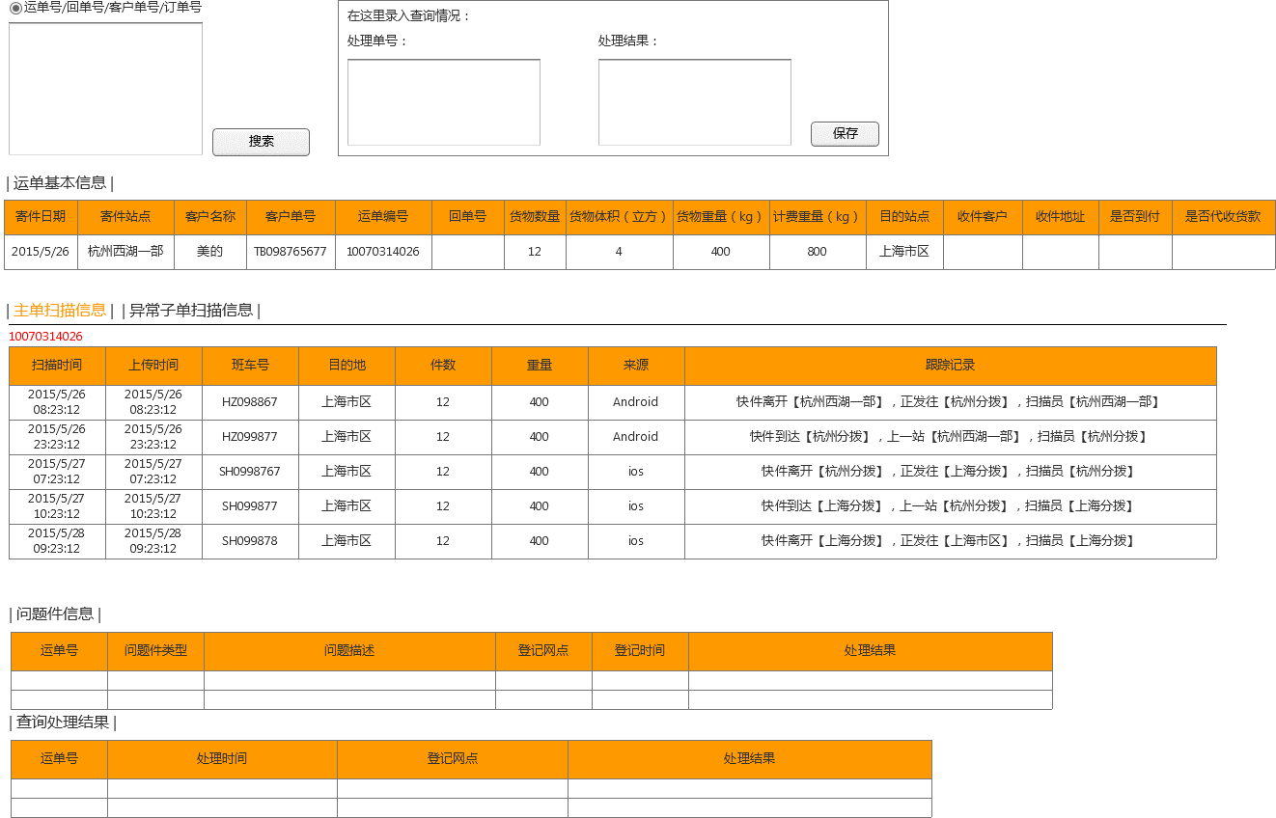

1. 可以根据运单号、客户单号、订单号、回单号查询；
2. 查询出信息后，可以在查询情况录入框中，录入需要被其他网点或中心知道的信息；
3. 查询出的主单信息中，点击寄件站点或派件站点名称后，可以进行直接拨号操作；

* 字段：

|  |  |
| --- | --- |
| 寄件日期 |  |
| 寄件站点 |  |
| 客户名称 |  |
| 客户单号 | 客户自己录单时提供的单号（转入单号，如施耐德） |
| 订单号 | 在线订单号（turbo、微信订单号、阿里订单号、淘宝订单号） |
| 运单号 |  |
| 回单号 |  |
| 货物数量 |  |
| 货物体积 |  |
| 货物重量 |  |
| 折扣 |  |
| 计费重量 |  |
| 目的站点 |  |
| 收件客户 |  |
| 收件客户电话 |  |
| 收件地址 |  |
| 是否到付 |  |
| 是否代收货款 |  |

|  |  |  |  |
| --- | --- | --- | --- |
| **功能** | 快件跟踪查询 | **编号** | 201506044131 |
| **用户** | ALL | **涉众** | ALL |
| **功能路径** | 客服——快件跟踪查询 | **优先级** | P0(High) |
| **功能要点** | * 可以通过客户单号、订单号、运单号、回单号查询； * 不受站点权限限制，只要知道以上4个号，都能够查询到； * 查询的信息按照：运单信息、问题件信息、主单扫描信息、子单扫描信息排列； * 主单、子单扫描信息记录：扫描时间、上传时间、班车号、目的地、件数、重量、体积、来源、跟踪记录； * 问题件记录：登记网点、登记时间、问题件类型、问题描述、处理内容，处理时间； * 查出的主单信息中，点击寄件站点或派件站点，自动进行拨号，拨通网点电话； * 查询的信息中包含了主单物流信息和与主单不一致的子单物流信息； | | |
| **评审状态** | HARD：Hold/Accept/Reject/Deny | | |

### 问题件录入（照搬V5）

* 功能编号：201506044132；
* 功能描述：
* 功能介绍

原V5中网点的问题件录入搬到万马中，登记方式和规则不变；此处需要V5对接，万马发起问题件录入，V5接收到问题件，进行问题件的处理等操作。

* 权限要求：网点权限
* 菜单组织：客服——问题件录入
* 操作流程

1. 录入运单号、子单号、回单号获取运单的信息；
2. 选择问题件类型和接受方，填写问题描述，上传相关附件，点击确定完成问题件录入；

* 界面说明

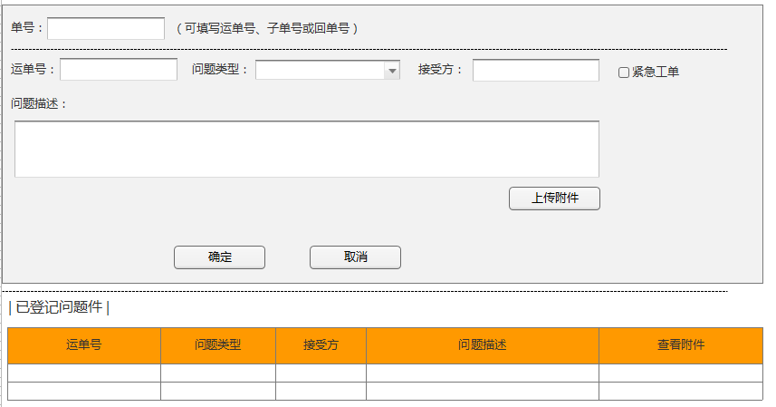

* 字段：

|  |  |
| --- | --- |
| 字段 | 备注 |
| 单号 | 单号可以为运单号、子单号、回单号 |
| 问题类型 | 问题类型同步泰山中维护的问题件类型 |
| 接受方 | 接受方根据问题件类型所得，可修改 |
| 问题描述 |  |
| 上传附件 |  |

* 用例：

【用例名称】网点成功录入问题件

【主执行人】网点客服

【范围】V5

【层次】用户目标

【前置条件】网点可以进行问题件录入

【触发事件】运单出现破损、遗失等问题

【主成功场景】

1. 网点录入运单号，触发系统进行问题件登记。
2. 系统校验运单号正确，成功发起问题件登记，自动带出运单上的基本信息。
3. 网点选择问题件类型和接受方。
4. 系统校验填写的信息正确，发起问题件，促发信息流转到V5系统中。

【扩展场景】

2a.系统校验运单号不正确，给出运单已签收，不能登记问题件提示。

.1停止问题件录入。

2b.系统校验运单号不正确，提示运单号未发放。

.1停止问题件录入。

4a.系统校验填写的信息不正确，提示接受方不能为登记方。

.1重新选择接受方。

.2停止问题登记。

|  |  |  |  |
| --- | --- | --- | --- |
| **功能** | 问题件录入 | **编号** | 201506044132 |
| **用户** | 网点客服 | **涉众** | ALL |
| **功能路径** | 客服——问题件录入 | **优先级** | P0(High) |
| **功能要点** | * 问题件录入时，单号、问题类型、接受方、问题描述为必填项 * 已签收的运单不可以再录入问题件；未录单的运单也可正确登记问题件；同一单号可多次录入问题件 * 录入的运单编号会校验是否发放，是否签收 * 根据单号、当前问题类型自动将运单的件数、重量、接受方填写在对应的输入框中。件数、数量允许编辑，接受方默认为对应类型的接受方(【设置-问题件类型维护】中维护)，可更改。 * 未录单的运单也可正确录入问题件，其接受方默认空，可自行选择 * 件数和重量：运单已录入时，自动带出，可修改；运单未录入，可自己录入；均为有效的数字 * 问题件录入成功后，信息正确保存，状态初始默认为【新工单】； * 问题件录入页面只显示【新工单】状态的问题件记录，非新工单(登记方、接受方均未回复)不显示在列表中   登记方在【本公司问题件处理】中可查询到该问题件记录信息正确；  接受方在【本公司问题件处理】中可查询到该问题件记录，信息正确   * 问题件录入成功后，即发送消息通知接受方，内容包括登记方、运单号、接受方、问题描述。 * 附件上传后正确保存，问题件可正确录入； * 本公司问题件处理中可正确对附件进行查看 ； | | |
| **评审状态** | HARD：Hold/Accept/Reject/Deny | | |

### 投诉（照搬V5）

* 功能编号：201506044133；
* 功能描述：
* 功能介绍

当发现货物存在问题时（延误、遗失、破损、偷逃重量、假签收、未及时签收、违禁品、内物短少、其他违规、回单问题、无效投诉、乱收费、费用确认、催件查件、重复投诉），寄件站、派件站、客户会向总部发起投诉。发起投诉方式有电话投诉（一般客户通过电话投诉，也存在网点通过电话投诉）和系统投诉（网点自发投诉）两种方式：

1）电话投诉：通过电话向客服中心发起投诉，由客服中心在系统中进行投诉登记；

2）系统投诉：网点直接在万马系统中发起投诉；

将V5中投诉模块中的网点投诉单独拿到万马中，功能保持不变；

* 权限要求：菜单权限
* 菜单组织：客服——投诉
* 操作流程

1. 点击页面进入后进行投诉登记录入；
2. 点击确定后，完成投诉操作；

* 界面说明

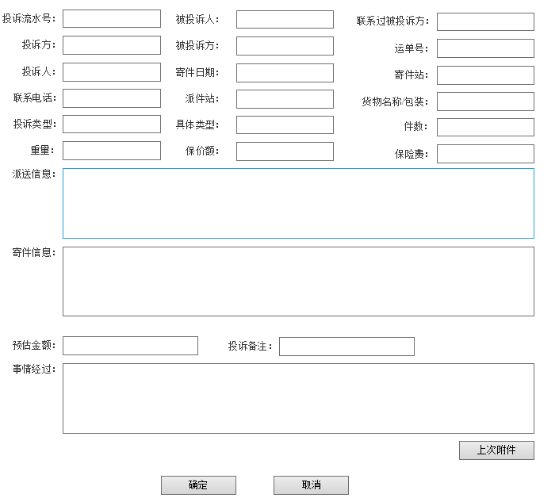

**界面名称：网点登记投诉**

**界面字段：Y——必填，N——非必填，空——自动填写**

|  |  |  |  |
| --- | --- | --- | --- |
| **字段** | **格式** | **是否必填** | **备注** |
| 运单号 | 文本框 | Y |  |
| 投诉流水号 | 文本框 | Y | 新增时，自动生成 |
| 寄件站 | 文本框 |  | 根据运单自动获取，不可修改 |
| 目的站 | 文本框 |  | 根据运单自动获取，不可修改 |
| 货品名称 | 文本框 |  | 根据运单自动获取，不可修改 |
| 包装 | 文本框 |  | 根据运单自动获取，不可修改 |
| 件数 | 文本框 |  | 根据运单自动获取，不可修改 |
| 重量 | 文本框 |  | 根据运单自动获取，不可修改 |
| 收件人姓名 | 文本框 |  | 根据运单自动获取，不可修改 |
| 收件电话 | 文本框 |  | 根据运单自动获取，不可修改 |
| 收货地址 | 文本框 |  | 根据运单自动获取，不可修改 |
| 寄件人姓名 | 文本框 |  | 根据运单自动获取，不可修改 |
| 寄件电话 | 文本框 |  | 根据运单自动获取，不可修改 |
| 寄件地址 | 文本框 |  | 根据运单自动获取，不可修改 |
| 保价额 | 文本框 |  | 根据运单自动获取，不可修改 |
| 投诉日期 | 日期选择器 |  | 投诉日期为新增投诉单日期 |
| 投诉网点 | 复选框 |  | 根据登录网点自动匹配，不可修改 |
| 投诉人 | 文本框 |  | 根据登录网点自动匹配，不可修改 |
| 投诉人电话 | 文本框 | Y |  |
| 投诉类型 | 复选框 | Y | 投诉类型有13种，具体种类件后文 |
| 被投诉网点 | 复选框 | Y | 包括各个网点、分拨中心、承运商、百世快运 |
| 预估金额 | 文本框 | Y | 当投诉类型为为破损、遗失、短少的问题是，需要填写预估金额 |
| 投诉备注 | 文本框 | N |  |
| 投诉内容 | 文本框 | Y |  |

**功能项描述：**

|  |  |  |  |
| --- | --- | --- | --- |
| **功能** | 网点登记投诉 | **编号** | V521101 |
| **涉众** | ALL | | |
| **用户** | 网点 | | |
| **功能路径** | 投诉——>网点登记投诉 | | |
| **功能详述** | * 新增后，投诉流水号及投诉日期自动生成，投诉日期为新增投诉单的日期； * 输入运单号后，与运单号相关的内容将自动填写； * 站点发起投诉时，投诉网点默认为**登入的投诉网点**； * 当投诉类型为为破损、遗失、短少的问题是，需要填写预估金额； * 预估金额录入大于5000时，投诉单提交后，会新生成一条出险报案单，流转至理赔处； | | |

### 网点问题件处理（照搬V5）

* 功能编号：201506044134；
* 功能描述：
* 功能介绍

问题件处理是对那些网点或中心发起的问题件做回复处理的操作。

网点问题件处理可以对登记方、接受方、寄件站点、派件站点为自己的问题件进行回复操作。但只有登记方为自己的网点才可以进行问题件关闭的操作。

* 权限要求

菜单权限。

数据权限：登记方、接受方、寄件站点、派件站点为自己的问题件，网点能够查看到。Admin可以看到处理全部的。管理用户可以查看处理同一组织下的数据。

* 菜单组织

客服——网点问题件处理

* 操作流程
* 界面说明

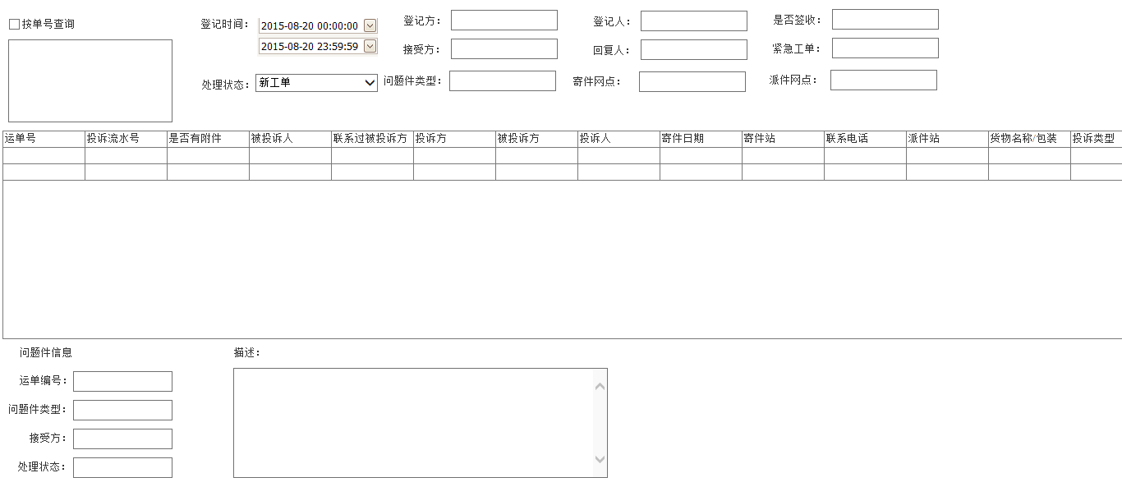

1. 可以根据条件进行搜索；
2. 双击某条问题件进行问题件处理界面；

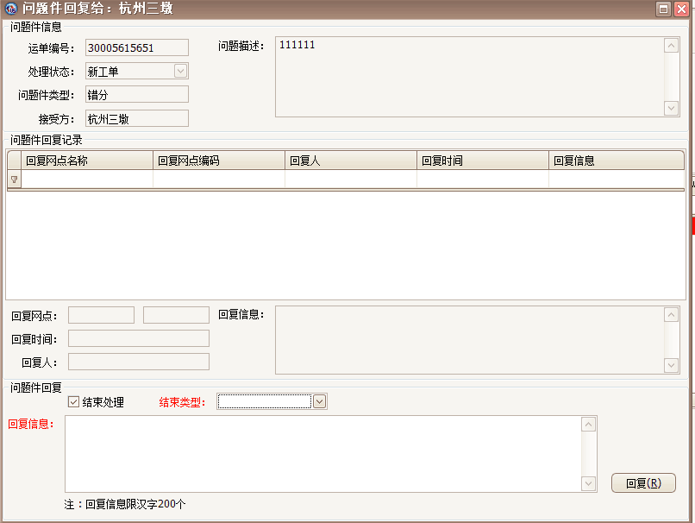

|  |  |  |  |
| --- | --- | --- | --- |
| **功能** | 网点问题件处理 | **编号** | 201506044134 |
| **用户** | 网点 | **涉众** | ALL |
| **功能路径** | 客服——网点问题件处理 | **优先级** | P0(High) |
| **功能要点** | * 对于问题件中，接受方为自己的问题件，状态为待处理，网点必须进行处理； * 对于问题件中网点非接受方和登记方，但是问题件和网点有个，网点可以进行回复，不能进行完结操作； * 查询条件：单号、登记时间、处理状态、登记方、接受方、问题件类型、登记人、回复人、寄件网点、是否签收、紧急工单、派件网点； * 查询条件的【登记方】、【接收方】不做过滤，显示全部站点 * 问题件关闭只能由登记方在【本公司问题件处理】中进行关闭 * 问题件回复：   ①第一次回复，正确增加回复记录，状态由【新工单】更新为【处理中】；  ②非第一次回复，回复界面正确显示历史回复消息  ③登记方回复时勾选【结束处理】，回复成功后状态更新为【处理完毕】  ④回复界面的问题件类型根据接收方不同正确显示；结束类型根据登记方正确筛选显示   * **站点处理：可正确通知跟进人**   ①【本公司问题件处理】中查询到登记方为本站点的问题件记录，可回复，回复后接受方即可正确看到回复信息  ②【本公司问题件处理】中查询到接受方为本站点的问题件记录，可回复，回复后登记方即可正确看到回复信息  ③ 【本公司问题件处理】中查询到运单中寄站或派站（非登记方、接受方）为自己的问题件记录，可回复，回复后，登记方和接受方都能够查询到；   * 上述处理的权限为实操用户，管理用户可以处理同一组织网点的问题件，Admin用户可以处理全部问题件；上述处理均可进行回复；关闭的话需要选择登记站点登录才可进行关闭 * 已签收的问题件记录仍可正确回复、关闭等处理操作 | | |
| **评审状态** | HARD：Hold/Accept/Reject/Deny | | |

## 我的KPI

### 我的奖罚记录查询

* 功能编号：201506094131；
* 功能描述：
* 功能介绍

我的奖罚记录查询提供网点查看奖罚记录，包括V5中投诉理赔中的罚款，V5中财务扣款中的扣款，财务扣款中的奖励。网点在查看罚款扣款记录信息时，可以针对该票罚款、扣款记录发起二次申述，二次申述将走二次申述流程。

网点对奖惩记录中有异议的扣款工单可发起二次申述，发起二次申述后，在完成二次申述审批后，会生成二次申述裁决工单，裁决工单会留到网管裁决员，裁决员可以对工单中的减免金额进行修改，确认后，即促发系统返款。

二次申述裁决涉及到万马和天马系统的对接，网点在万马系统中发起二次申述，发起的申述单会流转到天马，在天马系统中，网管进行二次申述审批，审批通过后，自动生成裁决工单，由网管裁决员进行处理。裁决的结果会明细会流转到V5，在V5系统中进行网点账户费用的减免。

系统间的流程关系如下图：



* 权限要求

网点权限

* 菜单组织

我的KPI——我的奖罚记录查询

* 操作流程



* 界面说明

查询界面：

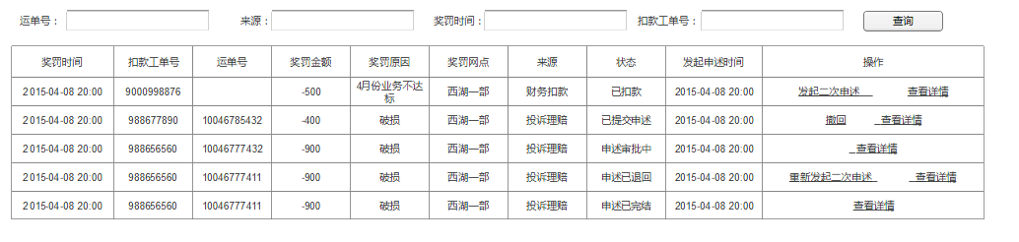

1. 查询条件：运单号、来源、奖罚时间、扣款工单号

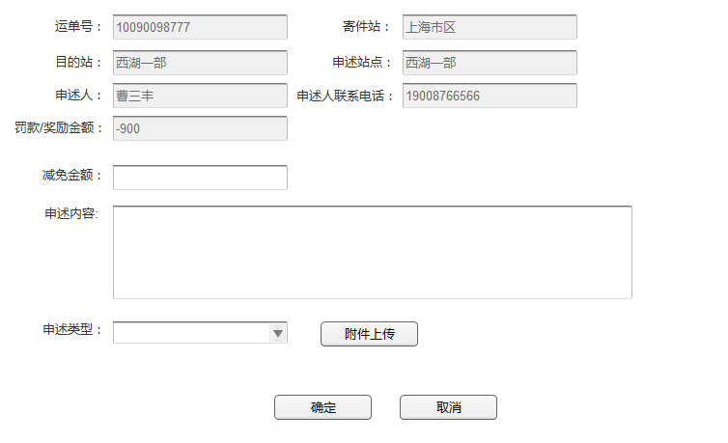

二次申述界面

* 用例：

【用例名称】网点成功发起二次申述

【主执行人】网点客服和老板

【范围】万马系统

【层次】用户目标

【前置条件】我的奖罚记录查询中有罚款扣款记录

【触发事件】网点认为罚款扣款不合理

【主成功场景】

1. 网点老板选择已奖罚款记录，成功促发系统启动二次申述，查看寄件站、目的站、罚款/奖尚金额信息，申述站点、申述人、申诉人联系方式、申述日期，正确填写减免金额、申述内容、申述类型，上传附件，促发系统进行二次申述
2. 系统收到二次申述请求，确定所有必填项已填，促发系统生成二次申述审批流
3. 审批人天马中正确收到二次申述审批工单，完成审批，成功流入下级审批人
4. 重复3动作，至到最后一位审批人完成，促发系统发起返款任务
5. 系统收到审批完成通知，成功生成二次申述裁决工单
6. 裁决专员工单裁决，促发系统完成反款

【扩展场景】

1a.网点老板无法发起二次申述

.1系统提示已发起过二次申述，确定奖罚记录是已完结或已关闭，停止发起二次申述

.2系统提示有信息未填完整停止发起二次申述

3a.审批人审批不通过

.1二次申述退回到网点，网点查看二次申述重新修改发起二次申述或停止

* 功能要点：

|  |  |  |  |
| --- | --- | --- | --- |
| **功能** | 我的奖罚记录查询 | **编号** | 201506094131 |
| **用户** | 网点老板 | **涉众** | ALL |
| **功能路径** | 我的KPI——我的奖罚记录查询 | **优先级** | P0(High) |
| **功能要点** | * 我的奖罚记录能够查询到网点所有的奖罚记录，包括投诉理赔中的奖罚，财务扣款中的奖罚等； * 网点可以对所有的奖罚记录发起二次申述； * 对发起二次申述的申述表单中，自动填写运单号，寄件站、目的站、申诉站点、申诉人、联系方式、罚款/奖励金额 * 发起二次申述时，需要填写减免金额、申述内容，申述类型，上传附件 * 申述类型包括：延误、遗失、破损、偷逃重量、假签收、未及时签收、违禁品、内物短少、其他违规、回单问题、无效投诉、乱收费、费用确认、催件查件、重复投诉、服务类。 * 提交的二次申述表单中自动显示出快件跟踪查询、预付款明细、投诉查询、本公司问题件处理内容（天马中需实现）。 * 发起的二次申述走后续审批流程； * 审批流程结束后，生成裁决工单，留到裁决专员，裁决专员可以修改减免金额； * 工单结束后，自动促发系统返款相应的返款金额； * 我的奖罚记录中的二次申述的状态有：已提交、审批中、已退回、已完结、已关闭； * 发起二次申述提交后，状态为“已提交”，已提交的二次申述单可以撤回，“审批中”的不能撤回，审批不通过（非末端）是，状态为“已退回”，“已退回”的二次申述单可以重新发起二次申述，并记录之前的处理信息。最后一级审批通过后，状态为“已完结”，最后一级审批未通过时，状态为“已关闭”，“已完结”和“已关闭”，都不能重新提交 * 点击查看详情时可以看到该记录对应的奖罚记录，以及二次申述每个环节的审批意见，以及最终对应的返款结果信息； | | |
| **评审状态** | HARD：Hold/Accept/Reject/Deny | | |

## 网点财务管理

### 物料管理（照搬V5）

* 功能编号：201506074151；
* 功能描述：
* 功能介绍

物料管理用于网点进行物料申请购买，同时支持查看已经申请购买物流的状态，奖励的物料信息。

* 权限要求

网点权限

* 菜单组织

网点财务管理——物料管理

* 界面说明

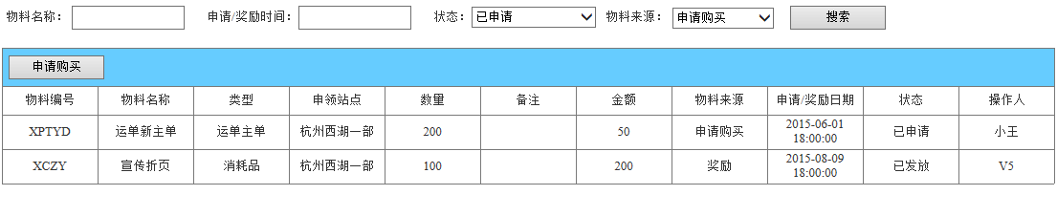

1. 查询条件可以查询已申请购买和奖励的物料信息；
2. 点击申请购买，发起物料购买申请；

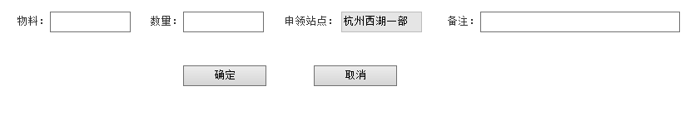

1. 选择需要购买的物料和数量；
2. 申领站点默认为登录站点；

* 字段

新增申请界面：

|  |  |  |  |
| --- | --- | --- | --- |
| 字段 | 格式 | 是否必填 | 备注 |
| 物料名称 | 文本 | Y | 选择的方式选择物料 |
| 数量 | 数字 | Y | 填写需要购买的数量 |
| 申领站点 | 文本 | Y | 默认登录的站点 |
| 物料费用 | 数字 | Y | 根据物料和数量自动计算 |
| 备注 | 文本 | N |  |

显示界面字段：

|  |  |
| --- | --- |
| 字段 | 备注 |
| 编号 | 物料对应的编号 |
| 物料名称 |  |
| 类型 | 运单主单、子单、回单、消耗品 |
| 申领站点 |  |
| 数量 |  |
| 金额 |  |
| 状态 | 已申请、已发放 |
| 物料来源 | 购买、奖励 |
| 申请/奖励日期 | 记录申请或奖励的日期 |
| 操作人 |  |

* 用例：

【用例名称】网点成功发起物料申请

【主执行人】网点

【范围】万马

【层次】用户目标

【前置条件】网点登录天马系统

【触发事件】网点需要购买物料

【主成功场景】

1. 网点通过物料管理发起物料申请，正确选择需要申请的物料和对应数量。
2. 万马系统收到物料购买申请请求，促发系统发起物料申请，申请数据同步到V5。
3. V5收到申请请求，计算出物料费用，促发系统返回费用信息。
4. 万马系统接收到费用信息，成功扣除网点账户金额。

【扩展场景】

1a.网点无法成功发起物料申请，提示物料库存不够。

.1停止该物料申请，线下向网管反映。

|  |  |  |  |
| --- | --- | --- | --- |
| **功能** | 物料管理 | **编号** | 201506074151 |
| **用户** | 网点 | **涉众** | ALL |
| **功能路径** | 网点财务管理——物料管理 | **优先级** | P0(High) |
| **功能要点** | * 物料管理提供物料的申请购买及发放状态等信息查询； * 通过新增，发起物料申请。 * 查询条件：物料名称、申请/奖励日期、状态：已申请、已发放。 * 一旦购买物料，对应的账户中就会扣除相应的物料费； * 物料管理中可以查看到自己购买的物料，还能够查看到奖励的物料，物料具有来源属性：申请购买、奖励；物料类型包含：运单主单、子单、回单、消耗品； * 物料申请购买后，申请信息流转到V5，物料发放在V5中完成； * 显示物料购买或奖励的日期； * 物料申请时，发起申请的状态为已申请，V5发放物料后，状态为已发放； * 物料申请购买都会记录操作人； * 当申请的物料仓库不足时，会给出物料数量不足提示； | | |
| **评审状态** | HARD：Hold/Accept/Reject/Deny | | |

### 我的账户

* 功能编号：201506084152；
* 功能描述：
* 功能介绍

我的账户提供网点用户查看自己的账户金额、消费明细等，可以在我的账户中进行提现、充值操作。

1. 提现：



网点在网点账户中发起提现流程，当账户金额大于最低提现保证金时，可以发起提现申请，一旦发起提现申请，账户中自动预扣除提现金额。

最低提现保证金可以在系统中设置。

网点发起提现后，走提现审批流程，审批人可以在【我的审批】中进行审批，一旦最后一级审批通过即自动向F1发起付款申请。

1. 充值：

网点可以在账户中直接进行充值，此处充值走bpg网关充值，类似与V5系统中的网点充值。

* 权限要求

网点权限：老板才有此功能

* 菜单组织

网点财务管理——我的账户

* 界面说明

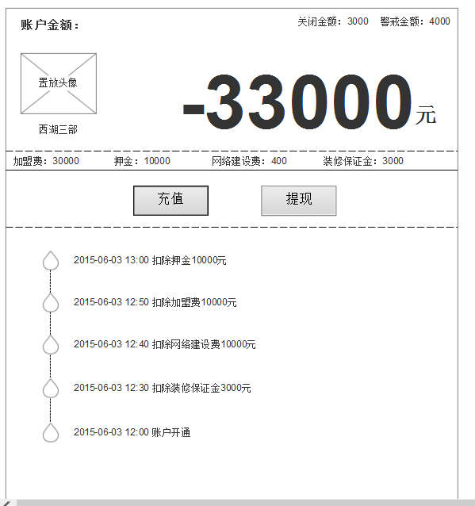

我的账户可以进行充值或提现操作

充值：

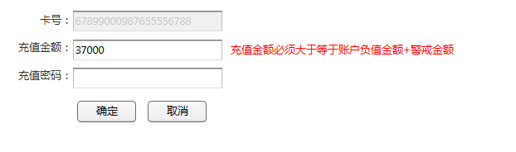

提现：

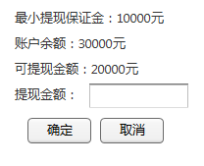

* 用例：

【用例名称】网点成功完成提现

【主执行人】网点老板

【范围】万马

【层次】用户目标

【前置条件】网点老板能够正常使用万马系统

【触发事件】网点需要进行提现

【主成功场景】

1. 网点老板成功开启提现操作，输入提现金额，促发系统发起提现流程
2. 系统收到提现请求，确定提现金额值正确，成功发起提现流程，扣除网点账户提现金额
3. 审批人成功收到提现审批请求，完成审批
4. 系统收到审批通过请求，促发F1系统自动生成提现付款申请
5. 财务F1中确认提现付款申请，提交付款申请出纳付款
6. 出纳确认付款信息，完成付款

【扩展场景】

1a.网点老板无法开启提现操作

.1确定账户金额小于最低提现保证金，系统给出账户金额小于最低保证金，停止提现

2a.确定金额不正确，无法发起提现流程

.1系统给出金额输入有误，网点重新输入金额

3a.审批人审批不通过

.1网点账户恢复已扣除的提现金额

3b.审批人未收到审批工单

.1检查每日提交邮件中是否有错误的审批工单漏发提醒，若有，重新促发系统发起审批流

4a.F1未收到付款清单申请

.1检查系统发送的邮件通知中是否有漏发送的付款清单数据

6a.付款失败

.1财务线下重新发起付款

|  |  |  |  |
| --- | --- | --- | --- |
| **功能** | 我的账户 | **编号** | 201506084152 |
| **用户** | 网点老板 | **涉众** | ALL |
| **功能路径** | 网点财务管理——我的账户 | **优先级** | P0(High) |
| **功能要点** | * 我的账户包括：提现、充值两个功能 * 我的账户显示账户余额、关闭金额、警戒金额、加盟费、押金、网络建设费、装修保证金 * 所有交易信息记录都能够在我的账户的明细列表中查看，日常发货费用按每日的统计 * 我的账户中可以进行网点账户头像设置 * 网点提现时，发起提现流程，提现流程见前文功能描述； * 网点可以在账户中直接进行充值，此处充值走bpg网关充值，类似与V5系统中的网点充值。 * 提现时，会给出判断，若账户金额小于最低提现保证金，则点击提现申请时，将跳出提示：账户金额小于提现最低保证金，不允许提现； * 发起提现后，走后续的提现流程；提现时，系统给出最新提现保证金、账户金额和可提现金额，在提现金额处，填入金额但不能大于可提现金额； * 发起提现申请后，账户将自动扣除提现金额，申请单流转到天马，若最后申请未通过，提现金额会返回到账户中； | | |
| **评审状态** | HARD：Hold/Accept/Reject/Deny | | |

### 网点对账

* 功能编号：201508174123；
* 功能描述：
* 功能介绍

网点对账，是用于网点对自己作为寄站的发货账单进行查看对账确认的功能。

发件账单中包含了网点发件过程中和最终货物被派送出去后所有的费用，包括中转费、派费、燃油费、保险费等。

* 权限要求

网点老板、结算

* 菜单组织

网点财务管理——网点对账

* 界面说明

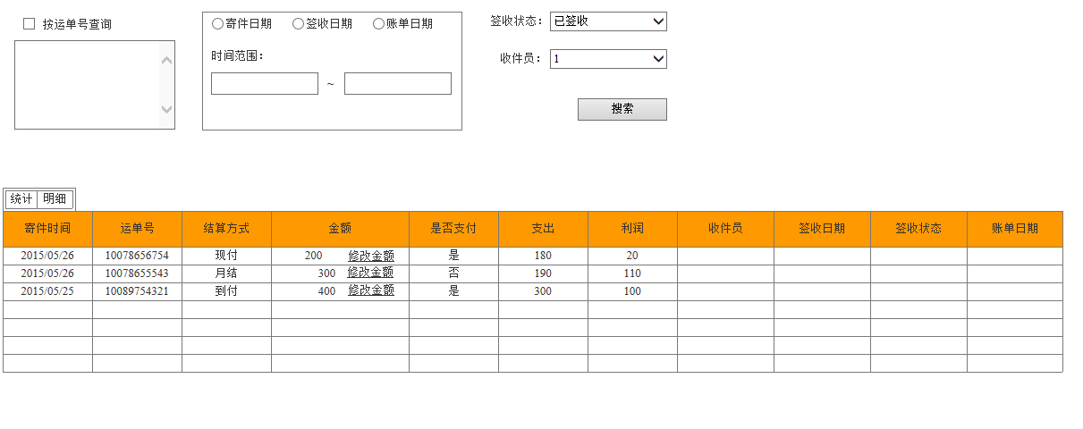

1. 按照查询条件搜索需要查询的发件账单信息；
2. 双击账单切换查看每票运单的费用明细；

明细字段：

|  |  |
| --- | --- |
| 字段 | 备注 |
| 寄件日期 |  |
| 结算中心 |  |
| 运单编号 |  |
| 件数 |  |
| 重量 |  |
| 体积 |  |
| 寄件站 |  |
| 派件站/目的站 |  |
| 服务方式 |  |
| 到付款 |  |
| 到付税 |  |
| 燃油费 |  |
| 保险费 |  |
| 中转费 |  |
| 派件费 |  |
| 回单手续费 |  |
| 账单时间 |  |
| 收件员 |  |
| 签收状态 |  |
| 签收时间 |  |
| 签收人 |  |
| 回单 |  |
| 其他费用 | 新子单打印费、网络管理费、包车费、超区费、超长超宽费、超重费、进仓费、清点费、上楼费、特殊区域费、录单费、短信费 |

|  |  |  |  |
| --- | --- | --- | --- |
| **功能** | 网点对账 | **编号** | 201508174123 |
| **用户** | 网点 | **涉众** | ALL |
| **功能路径** | 网点财务管理——网点对账 | **优先级** | P0(High) |
| **功能要点** | * 发件网点可以查询到所有自己做为寄站的运单对应的费用明细； * 对账确认中可以按照统计和明细来查询账单，通过切换tab方式切换，双击方式查询每笔运单的费用明细； * 统计只显示：寄件日期、签收日期、账单日期、运单号、结算方式、收入金额、是否支付、支出、利润（收入金额—支出）；其中收入金额为录单时填写的金额，网点可以对该金额进行修改；结算方式根据运单中的结算方式自动带出； * 明细展示了支出部分的所有费用项，如中转费、派件费等费用； * 明细中的具体费用查看上面的字段说明； * 站点发件对账确认的查询条件包含：寄件日期、签收日期、账单日期、运单号、签收状态、收件员； * 查看明细时，其他费用，可以通过单击其他费用来查看其他费用的具体收费明细； | | |
| **评审状态** | HARD：Hold/Accept/Reject/Deny | | |

### 应收款管理

* 功能编号：201506124144；
* 功能描述：
* 功能介绍

应收款管理是用于记录月结客户、运费到付客户每月未支付的运费信息，帮助网点管理客户应收款，便于网点及时向客户收取费用。

在应收款管理中，财务可以对应收款的收款金额进行修改，费用确认等操作。

* 权限要求

财务、站点老板权限

* 菜单组织

网点财务管理——应收款管理

* 操作流程

1. 按照查询条件查询出应收款数据；
2. 点击明细查看当月该客户的每笔费用明细；
3. 通过修改应收款和确定已收金额来确认费用；

* 界面说明

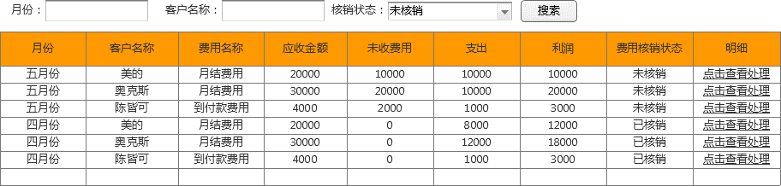

1. 按照月份、客户名称、核销状态来查询应收款数据；

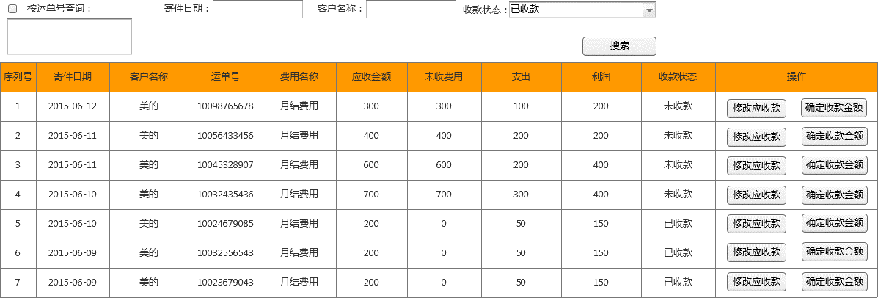

1. 点击查看处理后，进入该月客户的具体费用明细；
2. 明细中可以按照运单号、寄件日期、客户名称、收款状态来查询；
3. 点击修改应收款来修改单笔运单的应收款费用；
4. 点击确定收款金额，输入收款金额，来确定已收款金额；

|  |  |  |  |
| --- | --- | --- | --- |
| **功能** | 应收款管理 | **编号** | 201506124144 |
| **用户** | 网点老板、财务 | **涉众** | ALL |
| **功能路径** | 网点财务管理——应收款管理 | **优先级** | P0(High) |
| **功能要点** | * 应收款管理按照月份和客户来记录每个月客户的应收款信息； * 应收款管理可以对客户的应收费用进行修改、已收金额进行确认； * 当未收费用为0时，运单的收款状态变成已收款； * 应收款查询界面的列表信息包含字段：月份、客户名称、费用名称、应收金额、未收金额、费用核销状态、明细； * 费用名称包含：月结费用和到付款费用； * 当整个月份的未收费用为0时，该月份的费用核销状态为已核销； * 点击查看明细，可以对这个月份的所有运单费用进行应收款处理； * 明细中包含字段：寄件日期、客户名称、运单号、费用名称、应收金额、未收金额、收款状态、操作； * 操作包括：修改应收款、确定收款金额； * 应收款管理主界面的查询条件为：月份、客户名称、核销状态；明细的查询条件为：寄件日期、运单号、客户名称、收款状态； | | |
| **评审状态** | HARD：Hold/Accept/Reject/Deny | | |

### 派件收入查询

* 功能编号：201508174126；
* 功能描述：
* 功能介绍

派件收入查询是用于网点查询自己作为派件站派件而产生的收入。

* 权限要求

数据权限，网点只能看到自己的数据。

菜单权限，有菜单就能查看数据。

* 菜单组织

派件收入查询

* 界面说明

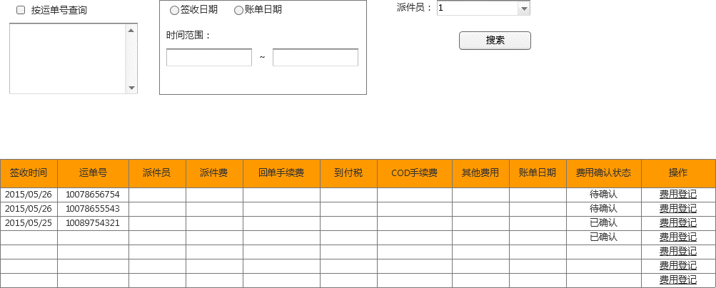

1. 可以按照运单号、签收日期、账单日期、派件员来查询派件收入信息；
2. 派件收入查询可以快速的进行费用登记，点击费用登记时，打开费用登记界面，如下图：

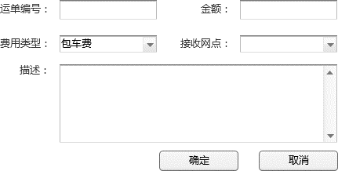

1. 运单号根据发起的运单自动带出，发起的登记记录可以在费用登记/确认中进行查看；
2. 其他网点发起的费用登记，可以在费用登记/确认中进行确认；

|  |  |  |  |
| --- | --- | --- | --- |
| **功能** | 派件收入查询 | **编号** | 201508174126 |
| **用户** | 网点老板、财务 | **涉众** | ALL |
| **功能路径** | 网点财务管理——派件收入查询 | **优先级** | P0(High) |
| **功能要点** | * 派件收入查询用于网点作为派站而产生的费用收入； * 派件收入包含：派件费、回单手续费、到付税、COD手续费、上楼费、清点费、超区费、特殊区域费、大货费、电商仓费等； * 首页面只显示运单的固定费用：派件费、回单手续费、到付税、COD手续费。上楼费、清道夫、超区费、特殊区域费、大货费、电商仓费被统计在其它内，点击其它费用可以查看具体明细； * 查询条件：签收日期、账单日期、运单号、派件员 * 派件收入查询中可以直接发起其他费用登记操作，并且存在费用确认状态：待确认、已确认；登记的费用在其他费用中； | | |
| **评审状态** | HARD：Hold/Accept/Reject/Deny | | |

### 费用登记/确认

* 功能编号：201509134126；
* 功能描述：
* 功能介绍

费用登记/确认是派件网点派送货物时，货物产生的其他费用如上楼费、超区费等，需要寄件网点承担而进行的费用登记，寄件站点通过费用确认将费用给派件网点，让网点进行及时派件。

* 权限要求

菜单权限

* 菜单组织

网点财务管理——费用登记/确认

* 界面说明

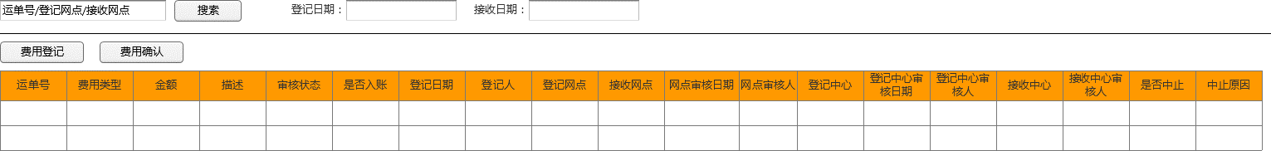

1. 费用登记/确认界面可以进行费用的登记和确认。
2. 可以按照运单号、登记网点、接收网点进行查询，也可以按照登记时间和接收时间查询；



1. 费用登记界面，输入运单号进行费用登记。

|  |  |  |  |
| --- | --- | --- | --- |
| **功能** | 费用登记/确认 | **编号** | 201509134126 |
| **用户** | 网点 | **涉众** | All |
| **功能路径** | 网点财务管理——费用登记/确认 | **优先级** | P0 |
| **功能要点** | * 费用登记/确认用于派件网点进行派件货物的其他费用登记、寄件网点对派件网点发起的费用登记进行费用确认的操作； * 费用登记的费用类型包括：包车费、超区费、超长超宽费、超重费、进仓费、上楼费、清点费、特殊区域派送费、转档； * 费用登记时，需要填写运单编号、金额、费用类型、接收网点、费用描述； * 费用确认是对接收网点是自己的运单进行费用确认； * 一旦完成接受方接收，就会流转到V5的费用登记接收中心财务审核，审核完成后，就会从接收方的账户扣除对应费用金额给登记方费用； * 网点只能查看登记方或接受方是自己的费用登记信息； * 费用登记时，会以短信通知接受方； | | |
| **评审状态** | HARD：Hold/Accept/Reject/Deny | | |

## App

### 首页：车款选择、消息中心、报表

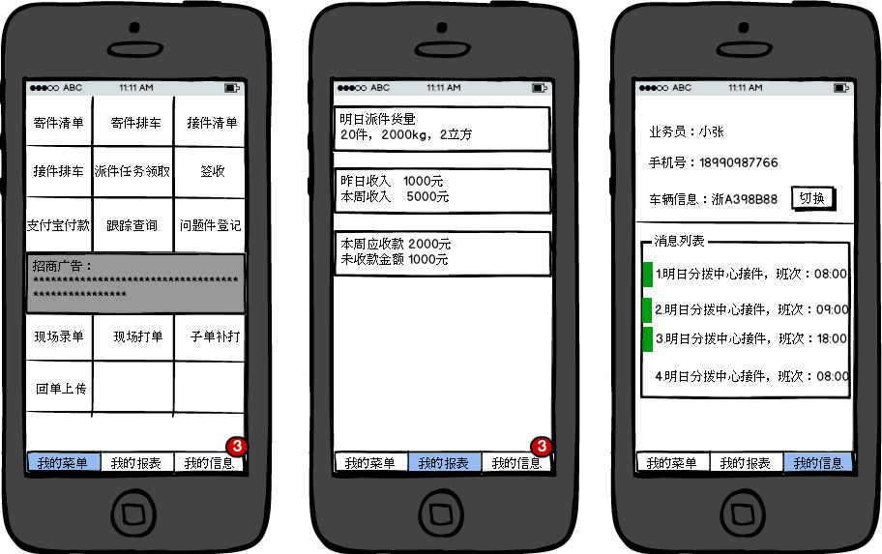

1. 我的菜单显示所有菜单功能；
2. 我的报表查看明日货量、收入等基本信息；
3. 我的信息包含登录的业务员基本信息和通知的信息列表；

### 寄件清单

* 流程图：



图4.18.2寄件清单的形成

寄件清单的形成主要分：万马直接录单产生。其他物流专员卸车、现场订单在手机端app打单后产生。

寄件清单都与业务员关联，运单和现场订单被指派过的，直接关联到业务员上，没有指派的现场订单，所有业务员在现场打单中都可以查看到，当业务员进行现场打单处理后，该运单就与业务员关联。未指派业务员的运单，所有业务员都能够查看到运单数据。

* 功能编号：201506054181；
* 功能描述：
* 功能介绍

App端的寄件清单主要目的是进行车货关联，在寄件清单界面可以对运单进行装车、卸载的操作。寄件清单的装车动作，使得货和车完成关联。卸车操作，将货与车解除关联状态。

其中通过现场打单操作的运单，打单完成后，在寄件清单中自动完成装车。运单指派业务员后，在业务员登录app选择车辆后，在寄件清单中可以手动完成装车。即图4.18.2中最后形成的寄件清单中，已关联业务员的寄件清单，自动完成装车的操作。未关联的寄件清单，需要业务员在app端进行装车动作。

* 权限要求

业务员权限：业务员只能查看到关联到自己的寄件清单以及未关联业务员的寄件清单；

* 菜单组织

App——寄件清单

* 操作流程

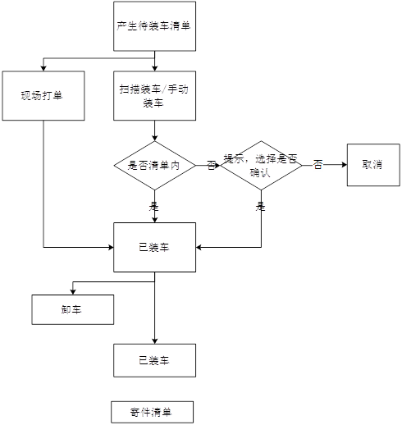

* 界面说明

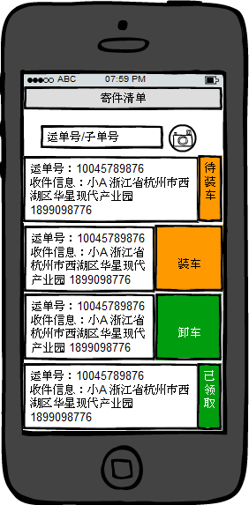

1. 可以通过扫描运单号或子单号，强行完成装车，子单装车为整票货完成装车
2. 未装车的运单，向左滑动完成装车
3. 已装车的运单，向左滑动进行卸车

* 用例：

用例一：

【用例名称】物流专员手动成功完成寄件清单装车

【主执行人】物流专员

【范围】万马APP

【层次】用户目标

【前置条件】客服完成录单

【触发事件】货物需要进行装车记录，完成车货关联

【主成功场景】

1. 物流专员点击寄件清单，成功获取寄件清单列表信息。
2. App收到查询请求，促发系统显示所有寄件清单信息。
3. 物流专员选择未装车运单，成功完成装车。
4. App获取到装车请求，成功促发未装车运单状态变更为已装车。

【扩展场景】

1a.物流专员未查询到寄件清单列表信息。

.1点击刷新，重新获取寄件清单数据

.2检查手机是否有网状态，确定有网后，重新获取寄件清单信息。

2a.物流专员无法进行装车操作

.1确定运单是否为未装车状态，若为已装车状态，停止装车

4a.app无法促发完成装车,提示货物已装车

.1重新刷新列表，查看寄件清单数据，确认是否装车

.2确定已被其他物流专员装车，确定是否需要装车，若需要装车，联系已装车的物流专员，要求其进行卸车或者转车操作。或者通过强行关联，进行扫描装车。

用例二：

【用例名称】物流专员成功扫描强行完成寄件清单装车

【主执行人】物流专员

【范围】万马APP

【层次】用户目标

【前置条件】客服完成录单

【触发事件】货物需要进行装车记录，完成车货关联

【主成功场景】

1. 物流专员点击寄件清单中的扫描按钮，成功促发系统进行扫描操作
2. App收到扫描请求，成功启动摄像头
3. 物流专员扫描货物运单号，成功启动完成扫描装车
4. App成功扫描到运单信息，确定运单在寄件清单列表中，促发运单完成装车

【扩展场景】

1a.物流专员无法启动扫描功能。

.1确定软件是否被授权给摄像头扫描，若未被授权，在手机设置中进行授权

4a.app无法扫描到运单信息

.1检查手机是否处于有网状态，确认后，重新进行扫描

.2确定运单是否已录单，若未录单，告知客服进行录单

.3确定运单号是否存在现场订单列表中，若存在，则对现场订单进行上传操作

4b.确定运单不在寄件清单列表中

.1给出提示”运单不在寄件清单列表中“，物流专员确定是否完成装车

用例三：

【用例名称】物流专员成功完成寄件清单卸车

【主执行人】物流专员

【范围】万马APP

【层次】用户目标

【前置条件】寄件清单已成功完成装车

【触发事件】货物需要进卸装车记录，完成车货取消关联

【主成功场景】

1. 物流专员点击寄件清单，查询出寄件清单列表信息
2. App收到查询请求，成功促发系统显示所有寄件清单列表信息
3. 物流专员选择已装车的运单，成功完成卸车操作
4. App收到卸车请求，成功促发已装车运单状态更改为未装车

【扩展场景】

1a.物流专员未查询到寄件清单列表信息。

.1点击刷新，重新获取寄件清单数据

.2检查手机是否有网状态，确定有网后，重新获取寄件清单信息。

2a.物流专员无法进行卸车操作

.1确定运单是否为已装车状态，若为未装车状态，停止卸车

|  |  |  |  |
| --- | --- | --- | --- |
| **功能** | 寄件清单 | **编号** | 201506054182 |
| **用户** | 物流专员 | **涉众** | ALL |
| **功能路径** | App——寄件清单 | **优先级** | P0(High) |
| **功能要点** | * 寄件清单形成见图4.18.2 * 寄件清单主要是进行车与货的一个关联操作； * 寄件清单列表中包含待装车清单和已装车清单； * 寄件清单界面可以进行装车、卸车操作；对未装车的运单可以进行装车操作，对于已装车的运单可以进行卸车操作； * 寄件清单界面可以通过扫描运单、子单号完成快速装车操作； * 如扫描运单或子单后，**为已装其他车辆的运单，将弹窗提示，是否确认货物装在自己车上，确认后做强制关联，**运单与原来的车辆信息解绑，重新与扫描的app对应的车辆进行关联； * 扫描子单装车，表示整票或完成装车，非子单这件货装车； * App车辆在app首页可以进行切换，切换后，寄件清单中已装车的运单自动与新的车辆完成关联； * 寄件清单的默认车辆是在首次登陆时就绑定的车辆，可以在app端进行车辆的切换；切换后，下次登陆后，默认为切换后的车辆信息 * 运单先与人关联，人在登陆app后人与车关联，人与车管理即完成了车货关联； * 装车、卸车可以批量操作； | | |
| **评审状态** | HARD：Hold/Accept/Reject/Deny | | |

### 寄件排车

* 功能编号：201506054183；
* 功能描述：
* 功能介绍

寄件清单中的运单完成装车后，车辆信息就会在寄件排车列表中显示，物流专员在寄件排车中，对车辆进行班次的选择，一旦完成车辆、班次的关联，该票货即完成了原有的发件扫描动作。扫描记录中产生发件扫描信息。

寄件排车一般由需要到分拨中心交件的物流专员操作。网点老板能够查看到所有已排车信息和未排车信息，可以对车辆进行班次选择或班次取消操作。

* 权限要求

数据权限：只有在寄件清单中完成运单装车后，才能在寄件排车中查看到车辆信息，完成班次选择操作。

物流专员权限：只能查看到自己app登录的车辆信息

老板权限：能够看到网点所有的车辆信息

* 菜单组织

APP-寄件排车

* 操作流程



* 界面说明

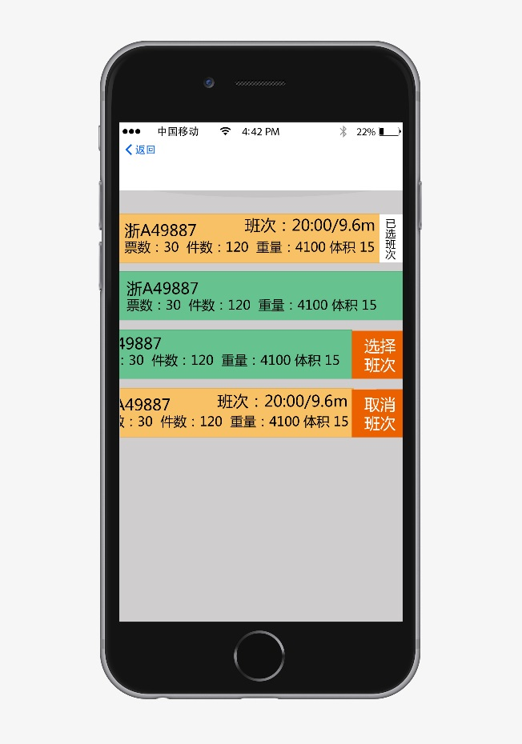

1. 选择未装车车辆，向左滑动选择班次进行寄件排车
2. 选择已选班次的车辆，向左滑动取消班次关联
3. 物流专员只能查看自己的车辆信息
4. 老板能够查看所有已选班次，未选班次的车辆信息
5. 点击车辆信息时，可以查看到该车辆上所有的运单信息

注意demo中的车牌号做的时候显示同一个，其实应该是4个不同的车牌号，请不要误解

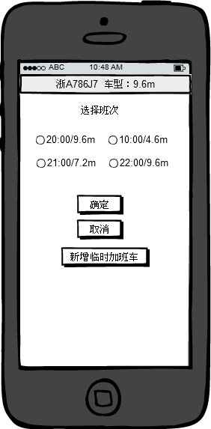

1. 选择已有的班次
2. 或者选择添加临时加班车

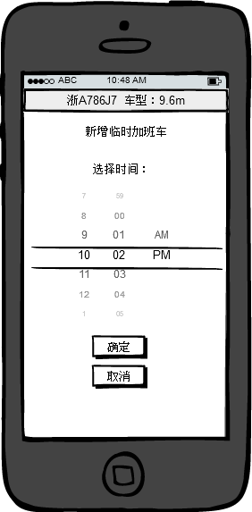

1. 添加临时加班车，选择加班车的时间

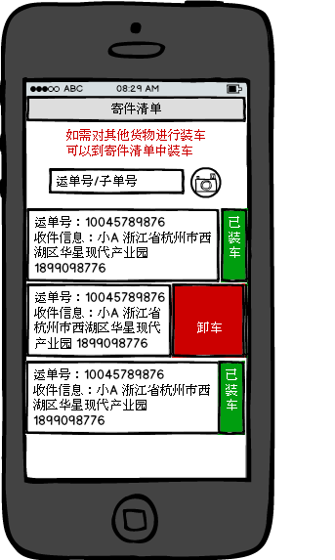

1．点击查看车辆信息后，能够查看到该车辆上所有寄件清单信息，如需要对其中的寄件清单进行更改，需到【寄件清单】中进行修改。

* 用例：

用例一

【用例名称】物流转成成功完成车辆班次选择

【主执行人】物流专员

【范围】万马APP

【层次】用户目标

【前置条件】寄件清单中清单已完成装车

【触发事件】物流专员需要到分拨交件

【主成功场景】

1. 物流专员选择寄件排车，成功查询到车辆信息及车辆上对应的已装车清单信息
2. App接收到查询请求，促发系统查询并显示车辆信息
3. 物流专员选择车辆信息，成功促发进行班次选择
4. App收到班次选择请求，跳出选择班次界面
5. 物流专员成功选择班次，完成寄件排车
6. App收到班次选择确认信息，促发车辆信息添加班次信息

【扩展场景】

1a.物流专员无法查询到车辆信息

.1确认手机处在网络状态，重新刷新获取车辆信息

3a.物流专员无法促发班次选择

.1确定车辆是否已有班次，若已有班次，停止选择班次，或者取消班次重新进行班次选择

.2刷新寄件排车列表，确定未选班次的车辆是否已被其老板进行班次关联，若已关联，则停止选择班次，或者取消班次重新进行班次选择

5a.物流专员无法选择到其他班次

.1确定系统中是否有其他可用班次，若无，则发起临时加班车申请

.2确定班次是否已被其他车辆选择，若是，且需要将车辆关联此班次，则请求别人取消已关联班次的车辆，完成此需要关联的班次

用例二

【用例名称】物流专员成功完成加班车申请

【主执行人】物流专员

【范围】万马APP

【层次】用户目标

【前置条件】寄件清单中清单已完成装车

【触发事件】物流专员无法选择到合适的班次

【主成功场景】

1. 物流专员选择车辆信息，成功促发进行班次选择
2. App收到班次选择请求，跳出选择班次界面
3. 物流专员成功发起加班车申请
4. App收到加班车申请请求，成功打开加班车申请界面
5. 物流专员填写加班车信息，确认完成加班车申请
6. App收到加班车信息确认请求，促发生成加班车申请，促发数据传送到泰山

【扩展场景】

1a.物流专员无法促发班次选择

.1确定车辆是否已有班次，若有班次，停止班次选择

用例三：

【用例名称】物流专员成功完成车辆班次取消

【主执行人】物流专员

【范围】万马APP

【层次】用户目标

【前置条件】车辆信息已完成班次选择

【触发事件】物流专员需要对车辆信息进行其他班次关联

【主成功场景】

1. 物流专员选择寄件排车，成功查询到车辆信息及车辆上对应的已装车清单信息
2. App接收到查询请求，促发系统查询并显示车辆信息
3. 物流专员选择已排班次车辆信息，成功促发进行班次取消
4. App收到班次取消请求，跳出班次取消确认
5. 物流专员确定取消班次，完成班次取消
6. App收到班次取消确认信息，促发车辆信息取消班次信息

【扩展场景】

1a.物流专员无法查询到车辆信息

.1确认手机处在网络状态，重新刷新获取车辆信息

3a.物流专员无法促发班次取消

.1确定车辆是否没有有班次，若无班次，停止选择取消

.2刷新寄件排车列表，确定已选班次的车辆是否已被其老板进行班次取消，若已取消，则停止选择取消

|  |  |  |  |
| --- | --- | --- | --- |
| **功能** | 寄件排车 | **编号** | 201506054183 |
| **用户** | 物流专员 | **涉众** | ALL |
| **功能路径** | APP——寄件排车 | **优先级** | P0(High) |
| **功能要点** | * 寄件排车中的车辆信息，在寄件清单中的运单完成装车后才会形成，若寄件清单中的所有运单都没有装车，或者寄件清单中无运单时，寄件排车中无法查询到车辆信息； * 只要有一票货完成装车，寄件排车中就能查看到车辆信息； * 有车辆信息后，可以对车辆进行班次的选择，选择班次时只能选择到未关联过的班次； * 班次可以通过万马系统的【班次管理】进行维护，一旦维护了班次信息，app端在对车辆选择班次时可以选择到； * 班次包括了常规班次和临时加班车，分别通过【班次管理】或手机app端临时加班车申请完成加班车生成； * 其中临时加班车也可在PC端的【寄件排车管理】中进行申请，详见PC端——【寄件排车管理】功能； * 临时加班车需要填写班次时间及车辆信息（车牌号、车型），app中车牌号、车型自动关联； * 一旦车辆和班次进行关联后，默认车辆上的货完成发件扫描； * 寄件排车是由需要到分拨中心交件的物流专员操作； * 老板在寄件排车中能够查看到网点所有的车辆信息，可以对所有未派车的车辆进行班次选择，或者对已排车的车辆进行班次取消 * 点击车辆信息时，可以查看到该车辆上所有的运单信息，如需要对其中的寄件清单进行更改，需到【寄件清单】中进行修改。 | | |
| **评审状态** | HARD：Hold/Accept/Reject/Deny | | |

### 接件清单

* 功能编号：201506044184；
* 功能描述：
* 功能介绍：

接件清单数据是根据派件预报数据所生产的，分拨向网点做发件扫描后，被扫描的运单状态会变更成已装车。物流专员可以在app上查看接件清单，同时可以对已装车的清单发起问题件登记。

* 权限要求

待装车清单：所有物流专员在app中都能够查看到

已装车清单：只有在app关联的对应车辆的app上可以查看到

* 菜单组织

APP——接件清单

* 操作流程

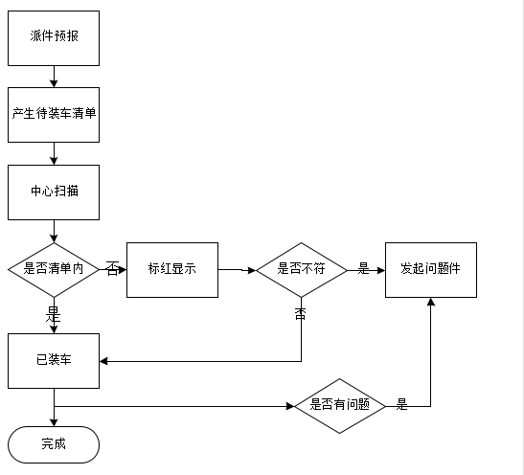

* 界面说明

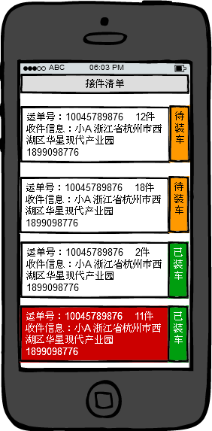

1. 接件清单显示待装车、已装车状态
2. 已装车的运单若不在待接件装车清单中，则以红色标记标出

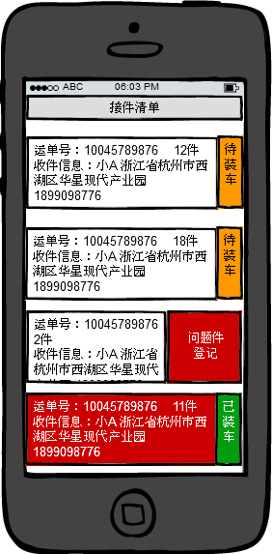

1. 已装车的运单，物流专员可以发起问题件登记
2. 选择已装车的运单，向左滑动，发起问题件登记

* 用例：

【用例名称1】物流专员登记已装车接件清单的问题件

【主执行人】物流专员

【范围】万马APP

【层次】用户目标

【前置条件】分拨中心完成发件扫描动作

【触发事件】物流专员发现货物有问题需要发起问题件登记

【主成功场景】

1. 物流专员点击接件清单，促发app查询接件清单数据
2. App收到查询请求，查询并显示出接件清单数据
3. 物流专员选择已装车的任务清单，成功发起问题件登记请求
4. App收到问题件登记请求，促发系统开启问题件登记功能
5. 物流专员成功填写问题件登记必要信息，确认提交问题件
6. App收到问题件确认请求，促发系统生成问题件登记

【扩展场景】

1a.物流专员未查询到接件清单数据

.1重新刷新接件清单界面，重新获取接件清单数据

.2检查网络是否有问题，确定后再次查询

2a.物流专员未能发起问题件登记请求

.1检查接件清单中的运单状态是否为已装车，若为未装车，无法发起问题件登记

5a.物流专员未能提交问题件

.1检查登记的问题件是否符合问题件登记规则，不符合则修改为正确的信息提交或停止登记问题件

【用例名称2】物流专员查看接件清单

【主执行人】物流专员

【范围】万马APP

【层次】用户目标

【前置条件】派件预报清单数据已产生

【触发事件】物流专员分拨接件

【主成功场景】

1. 物流专员点击接件清单，促发app查询接件清单数据
2. App收到查询请求，查询并显示出接件清单数据

【扩展场景】

1a.物流专员未查询到接件清单数据

.1重新刷新接件清单界面，重新获取接件清单数据

.2检查网络是否有问题，确定后再次查询

|  |  |  |  |
| --- | --- | --- | --- |
| **功能** | 接件清单 | **编号** | 201506054184 |
| **用户** | 物流专员 | **涉众** | ALL |
| **功能路径** | APP-接件清单 | **优先级** | P0(High) |
| **功能要点** | * 接件清单中的待装车清单数据是【派件预报】中的清单数据； * 接件清单中所有待装车的数据，在任何物流专员的app都能够查看到； * 泰山app完成中心装车扫描后，即完成待装车运单的装车动作，已装车的运单会有对应的班车号；装车数据只显示在对应班车号的app中； * **若泰山扫描的运单在待装车清单中没有，则在接件清单列表中标红显示** * 物流专员可以对已装车的清单发起问题件登记； * 发起问题件后，运单对应的运单号、件数、重量自动带出，可更改，按问题件登记的要求登记； * 接件清单中的已装车的数据最终都需要到网点进行派件； * 接件清单中包含了运单（主单号、子单号）、业务员、车辆信息、装车时间（扫描时间）； | | |
| **评审状态** | HARD：Hold/Accept/Reject/Deny | | |

### 接件排车管理

* 功能编号：201506054185；
* 功能描述：
* 功能介绍

接件排车管理是老板在app端完成接件班次、车辆的关联，功能同PC端一致。在接件排车管理界面可以查看到明日派件预报信息。

* 权限要求

老板权限

* 菜单组织

APP——接件排车管理

* 操作流程

1. 登录app后选择接件排车管理。
2. 查看到明日派件货量信息。
3. 选择接件班次和车辆信息；
4. 提交完成接件排车；

* 界面说明

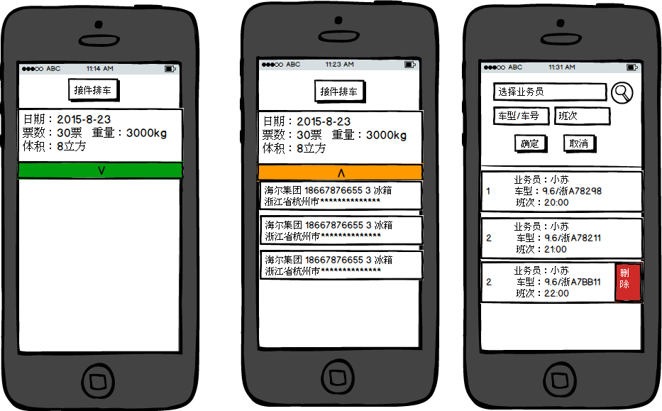

1. 点击接件排车按钮就如第三张图，可以进行排车计划的添加、删除；
2. 点击总的派货信息时，可以查看货量明细；

* 用例

【用例名称】老板成功完成接件排车

【主执行人】老板

【范围】万马app

【层次】用户目标

【前置条件】与泰山对接获取到派件信息

【触发事件】每日需要到分拨接件

【主成功场景】

1. 老板查询到明日派件的货量信息，进行接件排车操作；
2. 系统收到接件排车请求，促发系统提供排车界面；
3. 老板正确选择班次、车辆信息，促发系统完成接件排车；
4. 系统确认所有必填信息，促发系统完成接件排车，推送信息至车辆对应的小件员APP上；

【扩展场景】

|  |  |  |  |
| --- | --- | --- | --- |
| **功能** | 接件排车管理 | **编号** | 201506054185 |
| **用户** | 老板 | **涉众** | ALL |
| **功能路径** | APP——接件排车管理 | **优先级** | P0(High) |
| **功能要点** | * App端的接件排车管理专门提供老板使用； * 功能等同PC端，可查看到明日派件预报信息； * 可以进行班次、车辆的选择；也可以重新选择班次和车辆信息； * 排车任务完成后，会将通知发送到关联默认车辆的app上； | | |
| **评审状态** | HARD：Hold/Accept/Reject/Deny | | |

### 派件任务领取

* 功能编号：201506054186；
* 功能描述：
* 功能介绍

网点在做客户货物派件前，物流专员需要先进行派件任务单的领取。派件任务领取方式可以通过app扫描运单领取，或者直接在待领取派件任务清单中进行领取。

待领取派件任务清单数据是根据【接件清单】中的已装车数据而来，物流专员在领取运单后，对应的运单就会被标记上领取的物流专员名称，派件车辆信息。总的待领取的清单中将不再显示该运单信息，该运单信息只显示在已领取的物流专员的app中。

|  |  |
| --- | --- |
| 名词 | 解释 |
| 派件任务单 | 每一票待派件的运单都视为一个任务单，与派件运单的区别是指任务单中可能包含特殊的派送服务要求 |

* 权限要求

数据权限：“待领取“的派件清单数据所有物流专员都能看到。

”已领取“的派件清单数据只有在领取的物流专员能够看到。

* 菜单组织

APP——派件任务领取

* 操作流程

1. 点击今日派件任务领取界面，查看所有待领取的任务清单；
2. 选择需要领取的任务单，点击领取，或者扫描运单号，进行领取；

* 界面说明

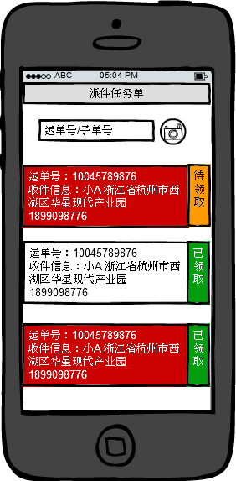

1. 界面显示所有派件任务清单
2. 任务清单有待领取、已领取状态
3. 任务单红色标记时，标明任务清单的派送有特殊要求

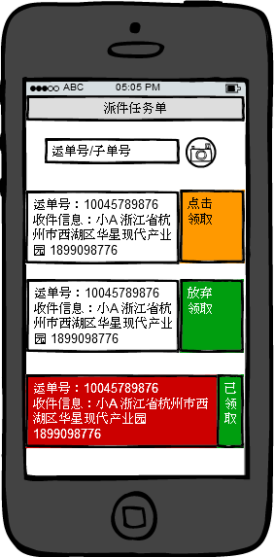

1. 待领取的任务单，向左滑动时，进行领取
2. 已领取的任务单，向左滑动时，选择放弃
3. 红色标记的任务单，点击运单可查看具体派送要求

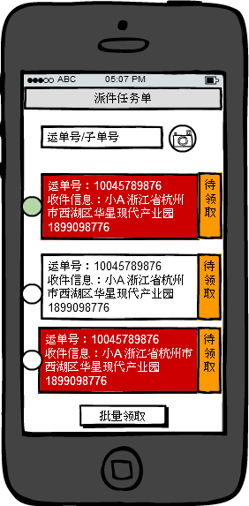

1. 待领取的任务单可以进行批量领取操作

点击查看派送要求：

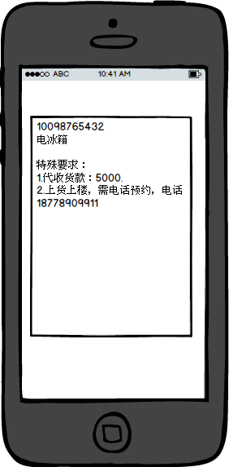

* 用例：

【用例名称1】物流专员手动领取派件任务单

【主执行人】物流专员

【范围】万马app

【层次】用户目标

【前置条件】接件清单完成

【触发事件】网点物流专员需要了解派件运单的特殊要求

【主成功场景】

1. 物流专员点击派件任务领取菜单，促发app查询，获得待派件任务清单。
2. 万马app收到查询请求，促发系统查询显示出待派件任务清单数据。
3. 物流专员选择运单信息，点击领取，成功领取到任务单。
4. 万马app收到领取请求，促发任务单状态修改为已领取。

【扩展场景】

1a.物流专员无法获取到任务清单

.1通过刷新重新获取待派件任务清单数据。

.2向客服确认是否有待领取的任务清单，如无，则结束操作。

.3确认app是否处于有网络状态，确认后，再次获取任务清单数据。

3a.物流专员领取任务单失败。

.1重新刷新待领取派件任务单列表，再次进行任务单领取

.2确定任务单是否已被领取，已被领取，则停止领取

【用例名称2】物流专员扫描领取派件任务单

【主执行人】物流专员

【范围】万马app

【层次】用户目标

【前置条件】接件清单完成

【触发事件】网点物流专员需要了解派件运单的特殊要求

【主成功场景】

1. 物流专员点击派件任务领取菜单，促发app查询，获得待派件任务清单。
2. 万马app收到查询请求，促发系统查询显示出待派件任务清单数据。
3. 物流专员通过待派件任务清单中运单扫描，促发app扫描运单完成领取。
4. 万马app获得扫描请求，启动摄像头扫描运单号，成功扫描运单信息，促发任务单状态修改为已领取。

【扩展场景】

1a.物流专员无法获取到任务清单

.1通过刷新重新获取待派件任务清单数据。

.2向客服确认是否有待领取的任务清单，如无，则结束操作。

.3确认app是否处于有网络状态，确认后，再次获取任务清单数据。

3a.物流专员领取任务单失败。

.1重新点击扫描，再次进行任务单领取

.2确定任务单是否已被领取，已被领取，则停止领取

4a.任务清单中无对应的任务单变成已领取

.1在派件任务清单中强行新增一条已领取的任务单信息，并促发更新万马系统中的派件任务单数据

|  |  |  |  |
| --- | --- | --- | --- |
| **功能** | 派件任务领取 | **编号** | 201506054186 |
| **用户** | 物流专员 | **涉众** | ALL |
| **功能路径** | APP——我的取件任务 | **优先级** | P0(High) |
| **功能要点** | * 所有已装车的接件清单都为待领取派件任务单； * 派件任务单中如有特殊要求的运单，会以红色标记标出，通过点击任务单，查看具体的特殊派送要求； * 特殊派送要求来源于运单中标注的特殊要求，特殊要求时运单中手动填入或根据项目客户自动带出； * 状态为“待领取”的任务单，物流专员可以进行领取； * 领取方式：扫描或运单上直接选择领取； * 扫描的运单不在任务清单时，会给出提示，确定领取后，将自动加入已领取任务清单中，完成强制关联； * “已领取“状态的运单在待领取派件任务单中将无法查看； * ”已领取“的任务单只显示在领取的物流专员登录的app中； * 派件任务单可以进行多选批量领取； * 对于已领取的任务单，可以进行放弃操作，放弃操作后，运单又能够在待领取派件任务单中被其他物流专员所查看到； | | |
| **评审状态** | HARD：Hold/Accept/Reject/Deny | | |

### 签收

* 功能编号：201509074137；
* 功能描述：
* 功能介绍：

万马app端在现有V5的拍照签收功能上增加电子签收、异常签收功能。其中拍照签收和电子签收都是对整票货的签收，异常签收可以时整票货也可以是其中机票进行签收的功能。

拍照签收：收件员在面单上签收完成后，拍摄运单主单面单上传，完成拍照签收。

电子签收：扫描运单后，获取到主单信息，通过手写签名在手机上进行签字完成电子签收。

异常签收：可以对主单、子单等进行签收，异常签收时，需要选择异常签收类型，可填写备注。

* 权限要求：派件员使用
* 菜单组织：app——签收
* 操作流程：

1. 点击签收进入签收界面，选择签收方式；
2. 点击签收方式进行签收；
3. 扫描单号信息，进行签收；

【界面说明】

**主界面：**

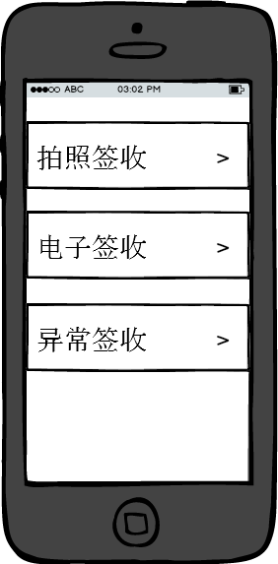

1.点击进入签收界面后选择签收方式；

**拍照签收：**

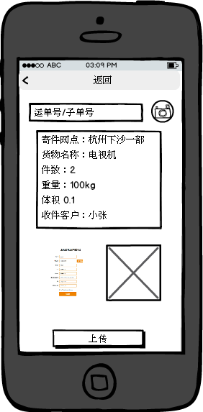

1. 直接拍照获取到运单信息和图片
2. 点击上传图片按钮进行拍照上传图片；
3. 点击上传完成拍照签收；

**电子签收：**

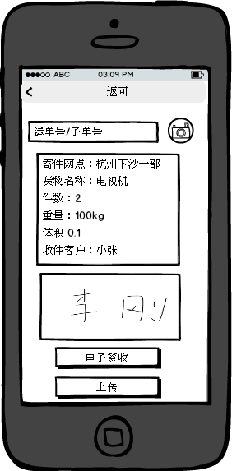

1. 扫描运单号或子单号获取到运单信息；
2. 点击电子签收进行电子签名；
3. 点击上传完成电子签收；

**异常签收：**

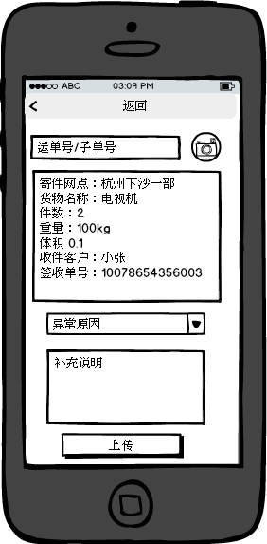

1. 扫描运单号/子单号获取到运单信息；
2. 选择异常签收的原因，并可以手写补充说明；
3. 点击上传完成扫描的运单号对应的签收；

* 用例：

【用例名称】电子签收

【主执行人】派件员

【范围】V5 app

【层次】用户目标

【前置条件】业务员成功登入V5 app

【触发事件】无主单面单，客户需要选择电子签收

【主成功场景】

1. 派件员进度签收选择电子签收；
2. 派件员扫描运单号成功获取到运单信息；
3. 系统收到扫描请求，获取到对应运单号对应的运单信息；
4. 派件员点击电子签收，促发系统调取签名界面；
5. 系统获取到电子签名请求，调出签名面板；
6. 客户成功完成签收；
7. 派件员完成上传；

【扩展场景】

1a.派件员不想进行电子签收；

.1点击返回，重新选择签收功能；

2a.派件员扫描运单号无法获取到运单信息，app提示未录单；

.1等待完成录单后，再进行签收；

|  |  |  |  |
| --- | --- | --- | --- |
| **功能** | 签收 | **编号** | 201509074137 |
| **用户** | 客户、派件员 | **涉众** | ALL |
| **功能路径** | 手机APP——签收 | **优先级** | P0(High) |
| **功能要点** | * 签收功能包括：拍照签收、电子签收、异常签收； * 拍照签收和电子签收都是对整票货的签收；异常签收若扫描的是主单号则是整票签收，若扫描的是子单号则是单件货签收； * 进入签收功能后选择签收方式； * 可以通过手动输入或者扫描的方式获取运单信息；运单信息包括：寄件网点、货物名称、件数、重量、体积、收件客户名称； * 若未扫描到信息，对于该异常显示对应信息，未录单显示：该单未录单；未到件显示：请做到件处理；代收货款显示：该单为代收货款，请到POS机签收。 * 拍照签收时，点击拍照进行拍照，可以拍摄多张；电子签收则是调用签名板进行手写签收； * 异常签收需要选择异常原因：少件、破损等。还可以填写补充信息； * **各个签收都需要采集地理位置信息；** * **拍照签收和原来V5签收有个区别，V5需要扫描运单号获取到运单信息，再拍照，而万马中将两个结合到一起，点击拍照后，就完成了运单信息的获取和照片的拍摄，点击上传完成签收；** | | |
| **评审状态** | HARD： Accept | | |

### 支付宝付款（照搬V5）

#### 支付宝单笔收款

* 业务场景描述：



* 用例

【用例名称】：客户通过支付宝一次性成功完成付款

【范围】：支付宝app、万马app

【层次】：用户目标

【项目相关人员及其利益】：

1. 客户成功完成代收货款订单的货款支付
2. 派件员成功收到客户支付信息，完成货物派送

【前置条件】：派送货物为代收货款服务的运单

【最小保证】： 客户付款成功，派件员收款成功

【触发事件】：客户进行代收货款付款签收

【主成功场景】：

1. 派件员通过万马APP软件扫描运单号获取运单信息及对应代收货款金额，及代收运费。
2. 客户确认运单信息及代收货款金额正确选择一次性付款
3. 派件员启动app收款功能成功生成收款二维码
4. 收件客户通过支付宝扫一扫支付功能成功读取二维码支付信息，确认金额并完成支付
5. 支付宝付款成功消息同步到V5，V5返回成功消息至app，并促发运单签收成功，记录收款成功消息及对应流水号
6. App成功获取到付款成功信息，并反馈收款成功信息。

【扩展场景】：

1a.派件员无法获取到运单信息

.1检查运单是否为代收货款运单，若非代收货款运单，选择普通运单签收功能

.2通过签收查询确定运单是否已经签收，若已签收，终止收款流程

2a.客户确认运单信息不正确

.1派件员确定运单号不正确，重新选择正确的运单获取信息

.2派件员确定运单号正确，确定系统运单信息与app上的信息是否一致，若一致，让客户再确认，若不一致，联系总部客服确定错误原因

3a.app未成功生成二维码

.1派件员再次尝试启动生成二维码功能，直到生成成功为止

.2派件员重新启动app，重新获取运单号信息，调用生成二维码功能

3b.生成的二维码与运单信息不一致

.1重新启动生成二维码功能

.2重新启动app，重新获取运单信息，调用生成二维码

**4a.客户未进行付款，之后通过支付宝中的账单进行支付。**

**.1客户再次通过账单中的订单数据支付后，V5记录收款成功消息，并完成签收，之后无法对该单进行支付。**

**4b.客户未进行支付，之后再次扫描二维码进行支付**

**.1客户支付成功，V5记录收款成功消息，并完成签收，之后客户对支付宝账单中的订单进行支付后，支付失败。**

5a.app未收到支付成功消息

.1确定V5是否完成签收，如果未完成签收，检查支付宝与V5对接数据是否正确

.2确定V5是否完成签收，如果完成签收，检查V5与app对接数据是否正确

**注意：场景4的扩展场景是为了确保客户不进行重复签收，重复付款，避免重复签收的功能设计及demo在功能文档中有具体说明。**

* **功能项描述：**

|  |  |  |  |
| --- | --- | --- | --- |
| **功能** | 支付宝一次性收款 | **编号** | 2015090741381 |
| **涉众** | 网点、收件客户 | | |
| **用户** | 派件员、收件客户 | | |
| **功能路径** | 万马 app——支付宝收款 | | |
| **功能详述** | * 能够通过扫描运单号（包括主单号、子单号）或者手动输入获取到运单信息 * 运单信息包括：运单号、收件人姓名、电话、地址、代收货款金额、代收运费金额、总金额（代收货款金额+代收运费金额），运单信息中包含代收运费和代收货款是由于将收款功能放在同一个收款界面，因此包含两个费用问题。在实际情况中会出现：【有代收货款，无代收运费】、【有代收货款，有代收运费】、【无代收货款、有代收运费】、【无代收运费、无代收运费】。 * 支付时，支付金额为总金额。   【有代收货款，无代收运费】：支付时，按照支付代收货款的方式  【有代收货款，有代收运费】：支付时，同时支付两个费用  【无代收货款、有代收运费】：支付时。支付运费  【无代收运费、无代收运费】：进行普通运单签收   * 支付宝收款界面功能包括：支付宝一次性收款、支付宝分单收款、申请修改权限 * 支付宝一次性收款根据运单生成单笔支付信息二维码 * 支付宝分单收款功能见【支付宝分单收款】，申请修改权限见【app开启修改权限】 * 完成支付后，二维码界面自动跳转到收款成功消息界面 * 收款成功消息界面显示：已成功收取到代收货款金额，签收完成 * 支付宝付款成功后，信息同步到V5，V5中对应的运单信息完成签收 * V5代收货款订单信息中对应的代收货款订单显示收款成功 * V5现有的代收货款管理的付款清单提交F1、付款清单查询、代收货款订单查询增加收款来源：POS机收货款、支付宝收货款、支付宝收运费 * 若收款来源为支付宝收款的，流水号填写在原POS机对应填写的流水号 * 刷卡记录查询中也能查询到支付宝收款记录   **重复付款确保措施：**   * 多次重复生成二维码时，对应的付款二维码是同一个订单号，确保客户支付宝付款时不会进行重复支付 * 二维码对应的唯一订单号信息中包括：运单号、收件人姓名、电话、付款金额、序列号 * 支付宝对订单中的未支付的记录进行支付后，V5中对应的订单信息完成支付，收款成功，运单完成签收。App再次获取信息时，提示运单已收款成功。对于停留在付款二维码界面的订单，客户再次扫描支付时，付款失败，支付宝会提示该订单已完成支付。 | | |

* Demo

主界面：

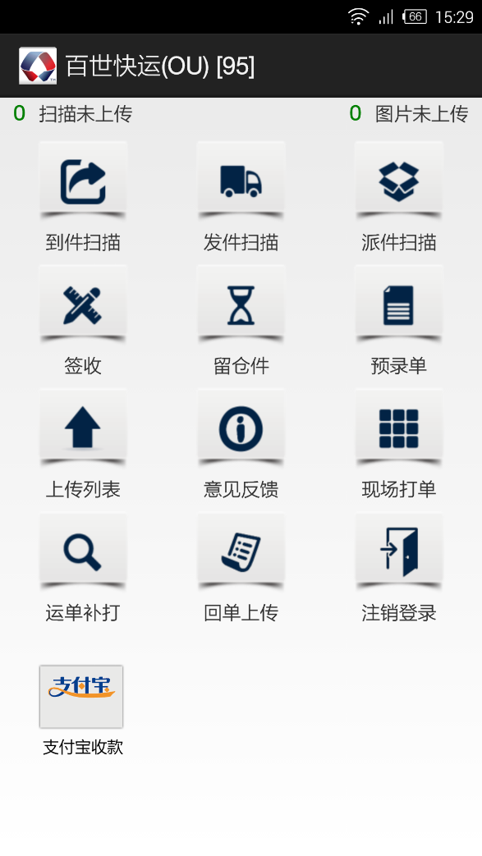

进入后的界面：

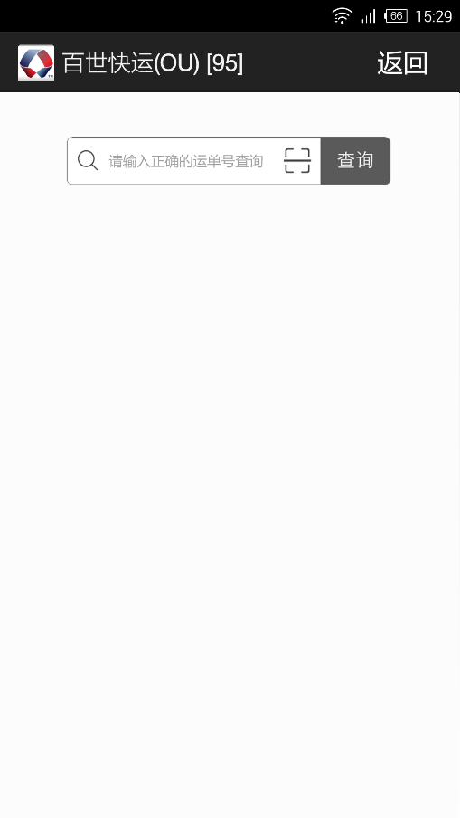

扫描获得运单号信息：

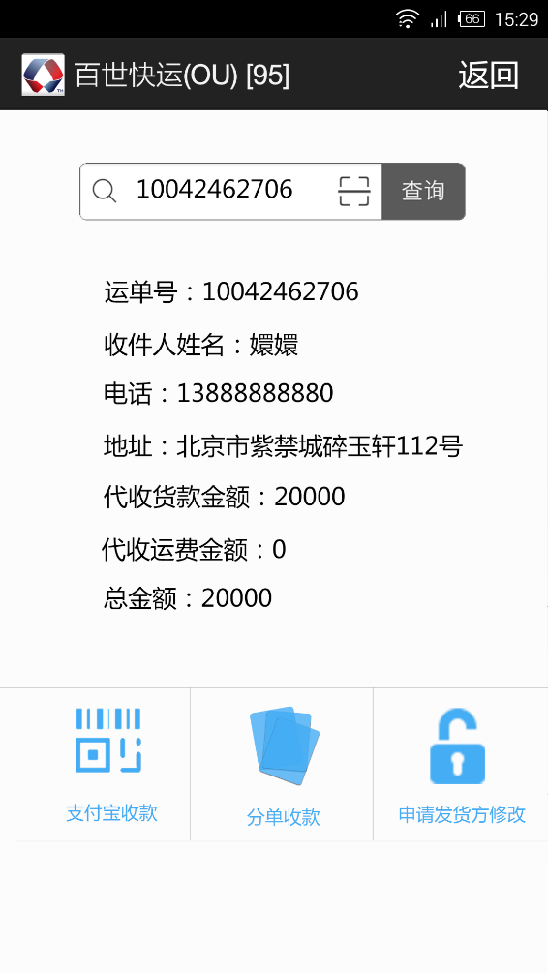

进入支付宝收款界面：

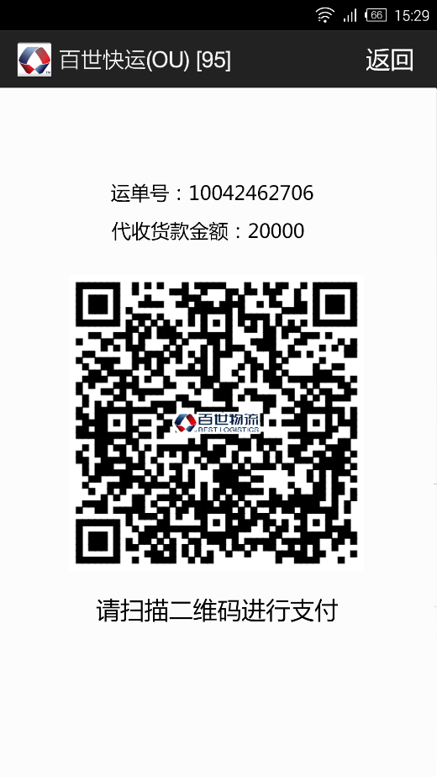

支付签收成功界面：

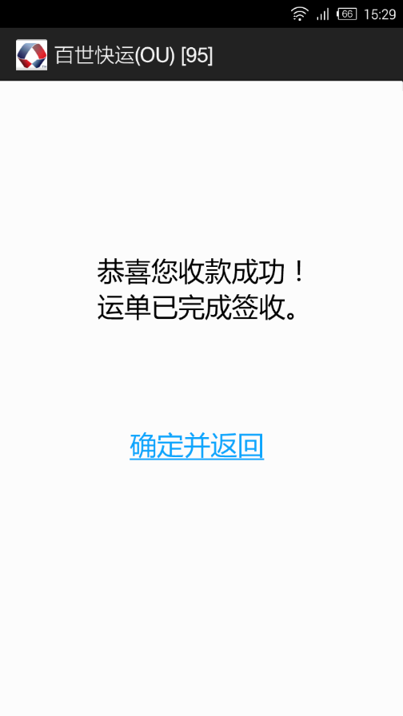

#### 支付宝分单收款

* 业务场景描述



* 用例

【用例名称】：客户成功完成分单付款

【范围】：支付宝、万马app

【层次】：用户目标

【项目相关人员及其利益】：

1. 客户成功进行代收货款分单付款
2. 派件员成功收到代收货款并派件成功

【前置条件】：派送货物为代收货款服务的运单

【最小保证】： 客户付款成功，派件员收款成功

【触发事件】：客户进行代收货款付款签收

【主成功场景】：

1. 派件员通过万马APP软件扫描运单号获取运单信息及对应代收货款金额
2. 客户确认运单信息及代收货款金额正确选择分单付款
3. 派件员启动app分单功能
4. 客户确定分单笔数及每笔金额
5. 派件员确定分单笔数及每笔金额，录入分单笔数及金额，启动app生成每笔二维码
6. App收到分单笔数请求及金额，收到生成二维码请求，启动生成二维码
7. 收件客户通过支付宝扫一扫支付功能成功读取每一笔二维码支付信息，确认金额并完成支付
8. 支付宝付款成功消息同步到V5，V5返回成功消息至app，并促发运单签收成功，记录收款成功消息及对应每笔分单的流水号
9. App成功获取到付款成功信息，并反馈收款成功信息。

【扩展场景】：

1a.派件员无法获取到运单信息

.1检查运单是否为代收货款运单，若非代收货款运单，选择普通运单签收功能

.2通过签收查询确定运单是否已经签收，若已签收，终止收款流程

2a.客户确认运单信息不正确

.1派件员确定运单号不正确，重新选择正确的运单获取信息

.2派件员确定运单号正确，确定系统运单信息与app上的信息是否一致，若一致，让客户再确认，若不一致，联系总部客服确定错误原因

4a.app未成功生成二维码

.1派件员再次尝试启动生成二维码功能，直到生成成功为止

.2派件员重新启动app，重新获取运单号信息，调用生成二维码功能

4b.生成的二维码与运单信息不一致

.1重新启动生成二维码功能

.2重新启动app，重新获取运单信息，调用生成二维码

**7a.客户未进行付款，之后通过支付宝中的账单进行支付。**

**.1客户再次通过账单中的订单数据支付后，V5记录收款成功消息，并完成签收，之后无法对该单进行支付。**

**7b.客户未进行支付，之后再次扫描二维码进行支付**

**.1客户支付成功，V5记录收款成功消息，并完成签收，之后客户对支付宝账单中的订单进行支付后，支付失败。**

7c.客户未完成所有的支付

.1业务员返回到支付界面，app自动保留已完成支付的数据，并同步到V5

9a.app未收到支付成功消息

.1确定V5是否完成签收，如果未完成签收，检查支付宝与V5对接数据是否正确

.2确定V5是否完成签收，如果完成签收，检查V5与app对接数据是否正确

* **功能项描述：**

|  |  |  |  |
| --- | --- | --- | --- |
| **功能** | 支付宝分单收款 | **编号** | 2015090741382 |
| **涉众** | 网点、收件客户 | | |
| **用户** | 派件员、收件客户 | | |
| **功能路径** | V5 app——支付宝收款——分单收款 | | |
| **功能详述** | * 能够通过扫描运单号（包括主单号、子单号）或者手动输入获取到运单信息 * 运单信息包括：运单号、收件人姓名、电话、地址、代收货款金额、代收运费金额、总金额（代收货款金额+代收运费金额），运单信息中包含代收运费和代收货款是由于将收款功能放在同一个收款界面，因此包含两个费用问题。在实际情况中会出现：【有代收货款，无代收运费】、【有代收货款，有代收运费】、【无代收货款、有代收运费】、【无代收运费、无代收运费】。 * 支付时，支付金额为总金额。   【有代收货款，无代收运费】：支付时，按照支付代收货款的方式  【有代收货款，有代收运费】：支付时，同时支付两个费用  【无代收货款、有代收运费】：支付时。支付运费  【无代收运费、无代收运费】：进行普通运单签收   * 支付宝收款界面功能包括：支付宝一次性收款、支付宝分单收款、申请修改权限 * 点击支付宝分单收款功能进入支付宝分单收款 * 支付宝分单收款界面包含元素：分单笔数，每笔金额。 * 一但分单成功后，点击生成二维码之后，不允许调整分单的笔数 * 若分单后，未生成二维码，可重新输入分单笔数进行重新分 * 输入分单笔数自动生成分单框，可录入每笔金额，完成分单后，对每笔金额进行生成二维码 * 分单支付允许在小于等于的分单笔数内完成全额支付 * 完成支付后，二维码界面自动跳转到收款成功消息界面 * 生成二维码后，该分单框中的金额不允许修改 * 收款成功消息界面显示：已成功收取到代收货款金额，签收完成 * 分单支付允许支付若干笔后暂停支付，信息会被保留并同步到V5中，再次启动该笔运单信息时，记录已支付金额及未支付金额，客户可对剩下的金额进行继续支付 * 支付宝对每笔支付成功信息都会同步到V5，全部完成支付后，V5对应的运单信息完成签收、V5代收货款订单信息中显示收款成功 * V5现有的代收货款管理的付款清单提交F1、付款清单查询、代收货款订单查询增加收款来源：POS机收款、支付宝收货款、支付宝收运费 * 若收款来源为支付宝收款的，流水号填写在原POS机对应填写的流水号 * 刷卡记录查询中也能查询到支付宝收款记录 * 若收款来源为支付宝收款的，流水号填写在原POS机对应填写的流水号 * 刷卡记录查询中也能查询到支付宝收款记录 * 多次重复生成二维码时，对应的是付款二维码是同一个订单号，确保客户支付宝付款时不会进行重复支付 * 二维码对应的唯一订单号信息中包括：运单号、收件人姓名、电话、付款金额、序列号 * 支付宝对订单中的未支付的记录进行支付后，V5中对应的订单信息完成支付，收款成功，运单完成签收。App再次获取信息时，提示运单已收款成功。对于停留在付款二维码界面的订单，客户再次扫描支付时，付款失败，支付宝会提示该订单已完成支付。 | | |

Demo

选择分单界面：

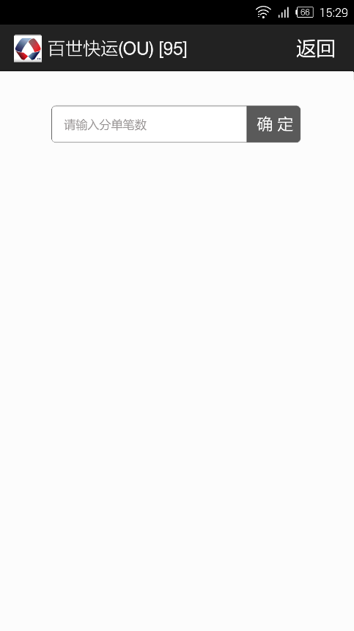

进行分单界面：

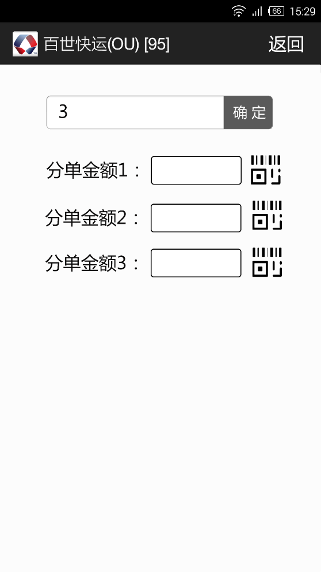

分单金额1的扫描界面：

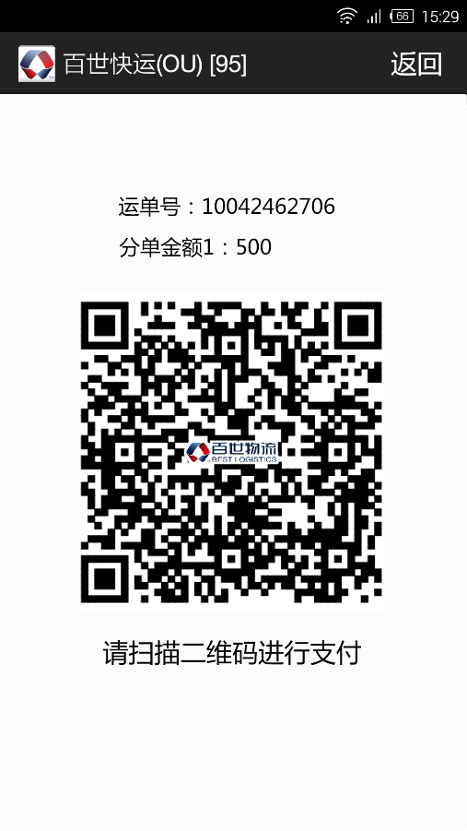

扫描一笔成功后的界面：

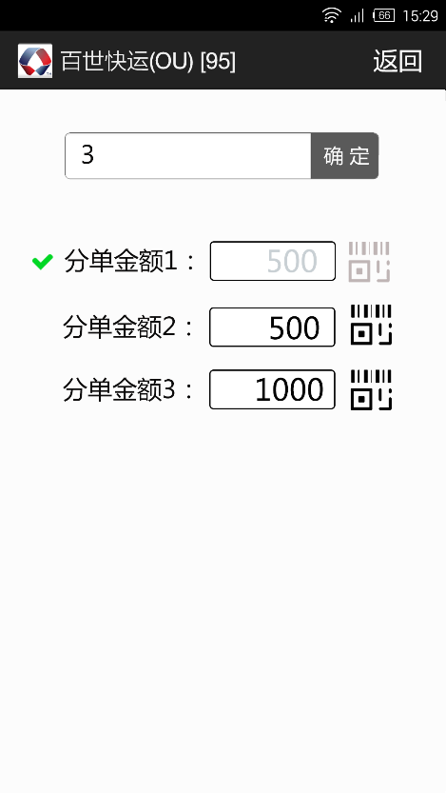

#### app开启修改权限

当收货客户对代收货款的货物存在不满意，要求修改代收货款金额，退货等情况时，派件员首先需要对该票订单开启修改权限，并让收货客户与发货客户进行线下沟通，当达成协议后，需要通过发货客户在Turbo系统中修改代收货款运单，此功能在POS机中已经实现，此次增加的支付宝收款功能中也增加相应的开启修改权限的功能。

* **用例：**

【用例名称】：派件员成功开启代收货款运单修改权限

【范围】：万马app

【层次】：用户目标

【主执行人】：派件员

【项目相关人及其利益】：

1.派件员能够成功开启代收货款订单修改权限

2.发货客户能够查看到异常的代收货款订单，并成功修改代收货款订单信息

【前置条件】：app代收货款收款签收

【最小保证】：派件员成功开启修改运单权限

【触发事件】：收货客户要求修改代收货款金额或退货

【主成功场景】：

1.派件员通过app成功获取到代收货款运单

2.派件员触发系统开启代收货款运单修改权限

3.系统收到请求，开启Turbo系统中的订单修改权限

4.收货客户在Turbo系统中查看到异常订单，成功修改代收货款订单

* **功能项描述：**

|  |  |  |  |
| --- | --- | --- | --- |
| **功能** | app开启修改权限 | **编号** | 2015090741383 |
| **涉众** | 发货客户、收货客户、派件网点 | | |
| **用户** | 派件员 | | |
| **功能路径** | 支付宝收款-申请发货方修改订单 | | |
| **功能详述** | * 支付宝收款界面能够开启Turbo端代收货款订单修改权限 * Turbo端开启修改权限的订单，会以红色标出 * 客户能够修改COD金额，或者取消代收货款业务 * 申请发货方修改订单的订单，app无法进行刷卡操作，也无法获取到运单信息，只有当Turbo客户重新提交后，POS机才能再次获取到订单信息 | | |

* Demo



### 跟踪查询（照搬V5）

* 功能编号：2015092084139；
* 功能描述：

【功能介绍】业务员能够在手机app端查询客户运单的物流信息

【权限要求】

物流专员——能查看自己提货的货物物流信息

客服、经理、老板——能够查看所有的获取信息

【菜单组织】app——快件跟踪查询

【界面说明】

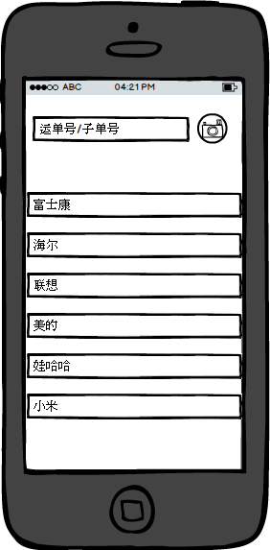

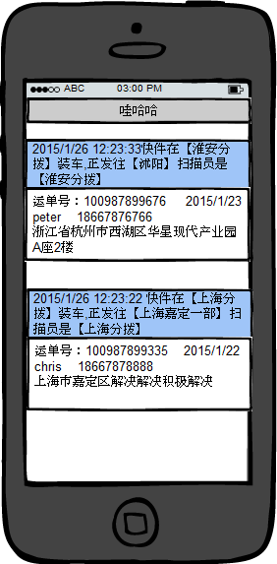

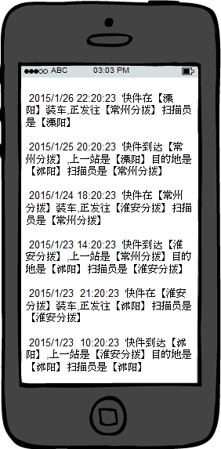

* 用户和涉众：

用户：网点业务员。

涉众：全网

* 用例：

用例一

【用例名称】业务员快速查询货物物流信息

【主执行人】业务员

【范围】万马 app

【层次】用户目标

【前置条件】业务员成功登入万马 app，客户知道运单号

【最小保证】业务员快速查询到物流信息

【触发事件】客户需要查询某票运单的物流信息

【主成功场景】

1. 业务员调取快件跟踪查询功能，启动扫描功能扫描运单号或手动录入运单号
2. app获取到运单号，成功向天马获取运单号对应物流信息
3. app成功显示物流信息
4. 业务员反馈信息给客户

【扩展场景】

2a.app未获取到物流信息，返回此单号无物流信息

.1检查单号是否正确，重新查询

用例二

【用例名称】业务员查询客户的运单物流信息

【主执行人】业务员

【范围】V5 app

【层次】用户目标

【前置条件】业务员成功登入V5 app，客户对运单号未知

【最小保证】业务员查询到客户的运单的物流信息

【触发事件】客户需要查询他发的几票货的最新物流信息

【主成功场景】

1. 业务员调取快件跟踪查询，下滑手机屏幕找到到需要查询物流信息的客户
2. 业务员获取到客户的所有已发的运单，查看到每票对应的最新物流信息
3. 业务员反馈物流信息给客户

|  |  |  |  |
| --- | --- | --- | --- |
| **功能** | 快件跟踪查询 | **编号** | 2015092084139 |
| **用户** | 网点 | **涉众** | 全网 |
| **功能路径** | App——快件跟踪查询 | **优先级** | P0(High) |
| **功能要点** | * 快件跟踪查询提供快速查询和按照客户查询两种功能 * 快速查询指，业务员直接扫描或录入单号进行查询，查询到的信息为V5中的运单物流信息（即扫描信息）。 * 客户查询分三个层级：发件客户列表层级、收件信息列表层级、物流详情层级 * 发件客户层级元素：发件客户名称 * 收件信息层级元素：最新一条物流信息、收件客户名称、电话、地址 * 物流详情层级元素：扫描信息 * 客户对应的运单列表显示所有未签收的运单和签收后只保留3天的运单 * 查询栏可输入单号查询到物流具体信息和输入客户查询到发件客户 * 按照客户查询的运单物流信息时，会调用泰山中子单扫描异常的信息，显示出与主单物流信息不一致的子单物流信息； * **跟踪查询存在角色权限控制** * **权限要求：物流专员只能查看到自己提货的货物信息，寄在寄件清单中装车时属于自己的寄件清单的货物物流信息；其他业务员可以查看到全部的货物物流信息；** | | |
| **评审状态** | HARD：Accept | | |

### 问题件登记（照搬V5）

* 功能编号：2015090741310；
* 功能描述：

【功能介绍】app端增加问题件登记功能，方便网点快速登记问题件。

【权限要求】网点业务员使用

【菜单组织】app——问题件登记

【操作流程】

1. 输入或扫描单号
2. 选择问题类型、确认接受方
3. 填写问题描述
4. 提交问题件

【界面说明】

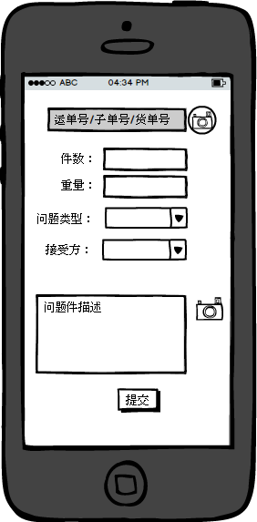

1. 扫描单号，获取到运单信息（件数、重量、接受方）
2. 确定是否修改件数和重量
3. 选择问题件类型
4. 确定接受方，可修改
5. 填写问题件描述，可对问题件进行拍照（限制5张内）
6. 提交

* 用户和涉众：

用户：网点业务员。

涉众：全网

影响：网点业务员在手机app端方便及时录入问题件；

* 用例：

【用例名称】业务员快速登记问题件

【主执行人】业务员

【范围】万马 app

【层次】用户目标

【前置条件】业务员成功登入万马 app

【最小保证】业务员成功在手机上完成问题件登记

【触发事件】货物出现问题，业务员需要及时登记问题件

【主成功场景】

1. 业务员成功启动问题件登记模块，扫描或录入运单号登记
2. 系统获取到运单号，校验运单号信息正确，返回运单件数、重量及接受方信息
3. 业务员选择问题类型，确定接受方正确，完成问题描述，上传附件并成功提交
4. App收到提交请求，提交信息至万马
5. 万马收到问题件登记，反馈信息给接受方

【扩展场景】

2a.系统校验运单号信息不正确，反馈运单号未发放或运单号已签收

.1停止登记问题件

|  |  |  |  |
| --- | --- | --- | --- |
| **功能** | 问题件登记 | **编号** | 2015090741310 |
| **用户** | 网点 | **涉众** | 全网 |
| **功能路径** | App——问题件登记 | **优先级** | P0(High) |
| **功能要点** | * 问题件录入时，单号、问题类型、接受方、问题描述为必填项 * 已签收的运单不可以再录入问题件；未录单的运单也可正确登记问题件；同一单号可多次录入问题件 * 录入的运单编号会校验是否发放，是否签收 * 根据单号、当前问题类型自动将运单的件数、重量、接受方填写在对应的输入框中。件数、数量允许编辑，接受方默认为对应类型的接受方(【设置-问题件类型维护】中维护)，可更改。 * 未录单的运单也可正确录入问题件，其接受方默认空，可自行选择 * 件数和重量：运单已录入时，自动带出，可修改；运单未录入，可自己录入；均为有效的数字 * 问题件录入成功后，信息正确保存，万马中状态初始默认为【新工单】； * 万马中问题件录入页面只显示【新工单】状态的问题件记录，非新工单(登记方、接受方均未回复)不显示在列表中   登记方在【本公司问题件处理】中可查询到该问题件记录信息正确；  接受方在【本公司问题件处理】中可查询到该问题件记录，信息正确   * 问题件录入成功后，即发送消息通知接受方，内容包括登记方、运单号、接受方、问题描述。 * 问题件录入时，可上传附件的大小为<=5M，图片格式只能上传大概2.5M左右（限制在5张以内），图片必须调用手机摄像头，不能从相册中选择； * 附件上传后正确保存，问题件可正确录入； * 本公司问题件处理中可正确对附件进行查看 ； * APP中只能显示和网点有关的问题件； * **问题件处理中可以查询到问题件登记的方式：app登记、PC端登记；** * **问题件录入需要采集地理位置信息；** | | |
| **评审状态** | HARD：Accept | | |

### 现场录单

* 功能编号：2015091041311；
* 功能描述：
* 功能介绍

现场录单提供网点业务员直接在手机上进行运单的录入，完成子单打印，运单上传等操作，这也为网点停电时解决网点不能及时操作打单、录单的问题。

运单录入可完成普通运单录入和现场订单录入功能。通过按钮的不同选择方式可提交成普通运单或转现场订单。

* 权限要求

菜单权限

* 菜单组织

现场录单

* 操作流程

1. 录入基础运单信息
2. 选择是否要打印子单或者转现场订单
3. 选择运单类型：若子单打印，系统判断运单必填字段，若有未必填字段，给出提示，完成子单打印后，需要提交上传成运单或者保存为草稿。如转现场订单，判断现场订单订单必填字段，若有未必填字段，提醒填写必填字段。

* 界面说明

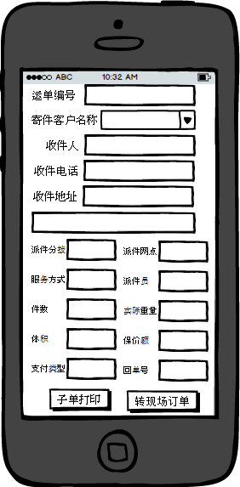

* 字段

|  |  |  |  |  |
| --- | --- | --- | --- | --- |
| 字段名称 | 类型 | 普通运单是否必填 | 现场订单是否必填 | 备注 |
| 寄件信息 | | | | |
| 寄件网点 | 文本 |  |  | 登录的app默认 |
| 寄件日期 | 时间/日期 |  |  | 默认录单时间 |
| 收件员指派 | 文本 | Y | Y | 所有业务员及维护的物流专员选项 |
| 客户信息 | 文本 | Y | Y | 根据维护的客户信息得出 |
| 收件信息 | | | | |
| 收件公司 | 文本 | Y | Y |  |
| 收件电话 | 数字 | Y | Y |  |
| 收件人 | 文本 | Y | Y |  |
| 收件地址 | 文本 | Y | Y |  |
| 派件分拨 | 文本 | Y | Y | 根据地址得出 |
| 派件网点 | 选择框 | Y | Y | 根据地址得出 |
| 服务方式 | 选择框 | Y | Y | 根据网点选择 |
| 运单信息 | | | | |
| 运单编号 | 数字 | Y | N |  |
| 货物名称 | 文本 | Y | N |  |
| 件数 | 数字 | Y | N |  |
| 体积 | 数字 | Y | N |  |
| 实际重量 | 数字 | Y | N |  |
| 保价额 | 数字 | Y | N | 根据不同的产品线有不同的最低保价额 |
| 增值服务 | | | | |
| 回单号 | 数字 | N | N | 当勾选原单返回时，必填 |
| 客户支付方式 | | | | |
| 支付方式 | 单选框 | Y | N | 现付、月结、到付，默认根据客户信息带出，可修改 |
| 运费金额 | 数字 | Y | N | 用于填写收客户的运费 |

* 用例：

用例一：

【用例名称】业务员普通运单录入

【主执行人】业务员

【范围】万马app

【层次】用户目标

【前置条件】客服收到客户线下订单数据

【触发事件】客户要发货，业务员现场无法进行电脑端录单

【主成功场景】

1. 业务员收到客户发货信息，确定客户发货请求
2. 业务员选择app现场录单，促发系统进行运单录入
3. 客服选择发货客户信息，录入运单必填信息，打印子单，上传运单
4. 系统确定所有必填信息完整，促发系统生成运单

【扩展场景】

用例二：

【用例名称】业务员现场运单录入

【主执行人】业务员

【范围】万马app

【层次】用户目标

【前置条件】业务员收到客户下单请求，现场进行录单

【触发事件】客户要发货，现场无法使用电脑录单

【主成功场景】

1. 业务员收到客户发货信息，确定客户发货请求
2. 业务员选择app现场录单，促发系统进行运单录入
3. 业务员选择发货客户信息，录入运单必填信息，转成现场订单
4. 系统确定所有必填信息完整，促发系统转成现场订单
5. 系统收到请求，询问是否进行子单打印
6. 业务员确定需要子单打印，促发系统打印子单；
7. 系统校验打印子单必填的字段，成功打印出子单

【扩展场景】

|  |  |  |  |
| --- | --- | --- | --- |
| **功能** | 现场录单 | **编号** | 2015091041311 |
| **用户** | 业务员 | **涉众** | ALL |
| **功能路径** | App——现场录单 | **优先级** | P0(High) |
| **功能要点** | * 现场录单包含：子单打印、转现场订单。子单打印校验所有运单必填信息，只有信息全时，才能进行子单打印，子单打印结束后，需进行运单上传或者保存到草稿，上传的运单在【寄件运单综合查询】中可查看到，保存到草稿的订单可在【草稿箱】中查看。转现场订单中运单号、件数、实际重量、体积、保价额、支付类型可不必填，转现场订单的订单在【订单管理】中可查看到。 * 草稿箱中的运单可以重新进行子单打印、转现场订单，批量上传等操作； * 运单录入中新增客户结费方式：现付、月结。金额都为必填。 * 转现场订单中，派件员默认录单人员，可以选择修改派件员。 * **转现场订单时，当选业务员为ALL时，所有业务员都能看的该订单，当该订单被业务员处理后，派件员自动更新为处理的业务员** * **转成现场订单的订单仍然可以更改业务员等信息，上传后会自动更新订单信息，具体说明查看【订单管理】** * 客户名称通过选择的方式录入，对应的寄件电话、寄件公司、寄件地址、寄件人会根据客户名称自动带出，当没有对应的寄件客户时，可到【客户管理】中维护客户的基础信息。 * 根据实际重量和体积，可分为S3、S10、T3、T10四种产品类型，系统根据录入的实际重量和体积自动选择产品类型 * 支付类型分现付、月结、到付； * 保价额根据4个产品类型会对应有4种不同的最低费用，保险费根据报价额自动计算得出。保价额最低费用=保险费最低收费/保险费费率。 * 服务方式只能选择网点具有的属性：派送、站点自提、中心自提。网点的服务属性在【网点资料】中维护； * 派件网点根据收货地址自动带出，若无法解析，可通过调用地图GPS查询派件网点；GPS功能详见【GPS地图管理】 * 每一票运单、订单都会记录录单员； * 手机app上进行转现场订单时，会跳出提示是否打印子单，若选择是，在完成子单打印后，保存到现场订单中。其中打印子单必须符合必填的重量、体积、件数、运单号、派件地址、派件网点等基本信息； * **现场录单需要采集地理位置信息；** | | |
| **评审状态** | HARD：Hold/Accept/Reject/Deny | | |

### 现场打单（照搬V5）

* 功能编号：2015090941312；
* 功能描述：
* 功能介绍

现场订单操作，是提供司机/提货员在手持设备上打印客服已上传的现场订单运单的子单，同时子单打印结束后，现场订单转成运单，产生计费事件。

* 权限要求

菜单权限

* 菜单组织

现场打单

* 界面说明

1. 进入【现场打单】，查看到待提货清单；

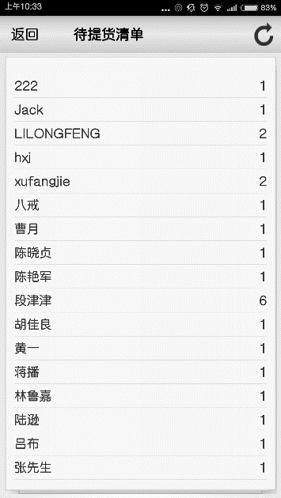

1. 点击选择客户，查看该客户的现场订单信息

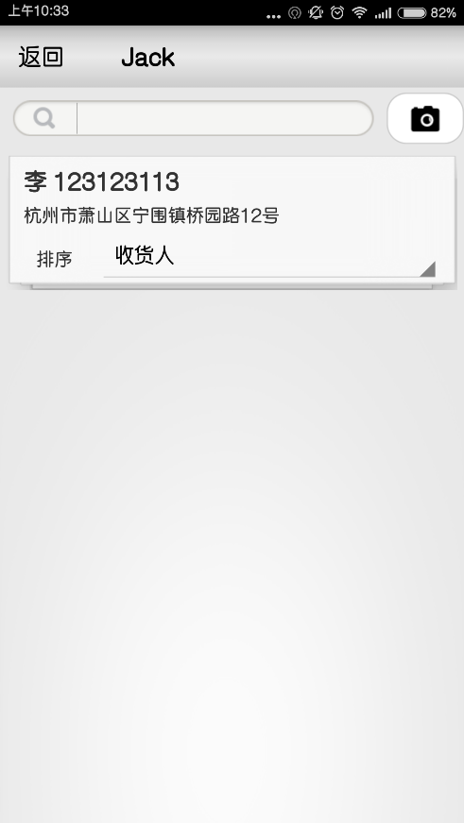

1. 选择单个订单进入现场打单子单打印界面

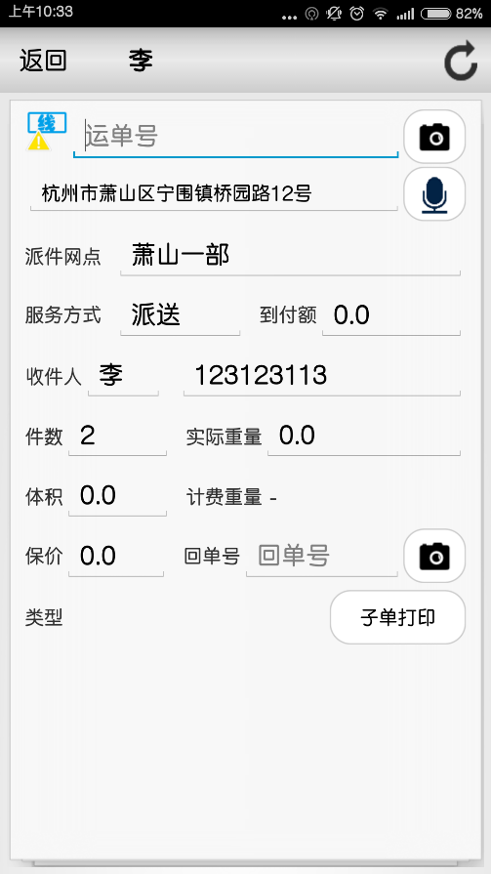

**功能项描述：**

|  |  |  |  |
| --- | --- | --- | --- |
| **功能** | 现场订单操作 | **编号** | 2015090941312 |
| **涉众** | ALL | | |
| **用户** | 司机/提货人员 | | |
| **功能路径** | 现场订单操作 | | |
| **功能详述** | * 显示所有现场订单信息； * 现场订单以客户为单位，列表显示所有有运单的客户信息列表，每条客户信息包括客户名称、预运单数量； * 点击单条列表查看该客户的所有现场订单信息列表； * 现场订单信息列表包括收件人姓名、收件人电话和收货地址信息； * 选择收件人信息进入子单打印界面； * 子单打印界面无法修改派件网点； * 可以对货物的主单号、收货地址、重量、体积、件数、保价额做修改； * 在原巴枪子单打印界面加入体积、重量、报价额、收件人姓名、收件人号码字段，去除寄件人信息； * 子单打印完成上传后，完成计费事件； * **现场打单需要采集地理位置信息；** * **子单打印完后给出提示是否上传运单；（与V5的区别）** | | |

### 子单补打（照搬V5）

* 功能编号：2015090841312；
* 功能描述：
* 功能介绍

再贴子单过程时，可能子单出现破损等情况，新增子单补打，可以通过扫描已打过的主单后，进行选择补打。

* 权限要求

菜单权限

* 菜单组织

子单补打

* 界面说明

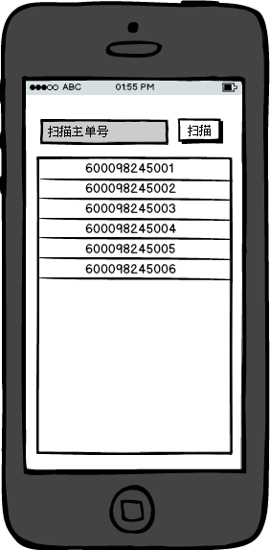

1. 扫描主单号获取到子单信息；
2. 点击某个单号进行子单补打；
3. 长按某个子单后，进入批量选择，批量补打的功能；

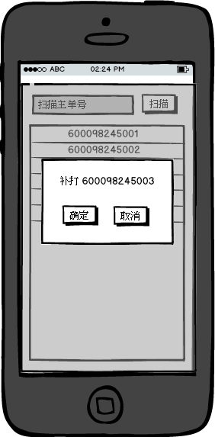

* 用例：

【用例名称】揽件员成功进行子单补打

【主执行人】揽件员

【范围】万马app

【层次】用户目标

【前置条件】具有子单补打功能

【触发事件】子单破损，漏打

【主成功场景】

1. 揽件员扫描或输入主单号，获取到子单信息；
2. 系统获取到查询请求，成功反馈出所有子单信息；
3. 揽件员选择需要补打的子单号，促发系统进行补打；
4. 系统收到补打请求，成功完成补打；

【扩展场景】

|  |  |  |  |
| --- | --- | --- | --- |
| **功能** | 子单补打 | **编号** | 2015090841312 |
| **用户** | 揽件员 | **涉众** | ALL |
| **功能路径** | 子单补打 | **优先级** | P0(High) |
| **功能要点** | * 进入子单补打界面，通过扫描主单号或输入主单号，找到需要补打的运单； * 扫描主单号后，罗列出所有子单号，选择需要补打的子单号进行补打； * 只能补打自己站点的运单，属于本站点的运单都能进行子单补打； * 子单补打可以进行单个补打或批量补打，单个补打时，只需要点击某个子单就可以跳出补打界面，进行补打，批量补打时，通过长按子单号，进行批量选择，然后进行补打； | | |
| **评审状态** | HARD：Hold/Accept/Reject/Deny | | |

### 回单上传（照搬V5）

* 功能编号：2015090941314；
* 功能描述：
* 功能介绍

提供给客户电子回单的服务，网点通过app进行回单的上传，客户在在线系统中可以查看电子回单信息。

* 权限要求

菜单权限

* 菜单组织

回单上传

* 界面说明
* **用例：**

【用例名称】：成功上传电子回单

【范围】：V5 app、V5系统、Turbo

【层次】：子功能

【主执行人】：派件员

【项目相关人员及其利益】：

1. 派件网点上传电子回单成功
2. 客户通过Turbo系统能够查看到电子回单

【前置条件】：派件网点完成签收

【最小保证】： 客户能够查看到电子回单

【触发事件】： 在线订单提供电子回单业务

【主成功场景】：

1. 派件网点完成签收后，拍照批量上传电子回单
2. V5 app获取到电子回单图片并上传图片至V5系统
3. V5系统成功获取电子回单信息保留在签收信息中，同时同步数据至Turbo系统
4. 客户成功查看到电子回单信息

【扩展场景】：

2a.V5 app连续上传失败，提示上传失败

.1派件员重新拍照上传电子回单

* **功能项描述：**

|  |  |  |  |
| --- | --- | --- | --- |
| **功能** | 电子回单 | **编号** | 2015090941314 |
| **用户** | 发货客户、派件员、派件网点 | **涉众** | ALL |
| **功能路径** | 电子回单上传 | **优先级** | P0(High) |
| **功能要点** | * 电子回单上传为新的功能，具有独立的功能菜单 * 电子回单支持批量上传图片 * 上传电子回单前，需要填写回单信封号，回单信封号支持扫描和手动输入，未填写回单信封号时，无法进行上传 * 上传到V5系统后，根据回单信封号，关联对应运单，在签收查询中可查看到电子回单 * 重复多次上传电子回单时，图片不覆盖原有已上传的图片信息，查看时能够查看到多次上传的所有图片 * V5会将电子回单同步到Turbo中 * 电子回单中的图片命名规则为：回单信封号+两位数字 * 上传界面显示已上传的缩略图 | | |
| **评审状态** | HARD：Hold/Accept/Reject/Deny | | |

## 万马首页

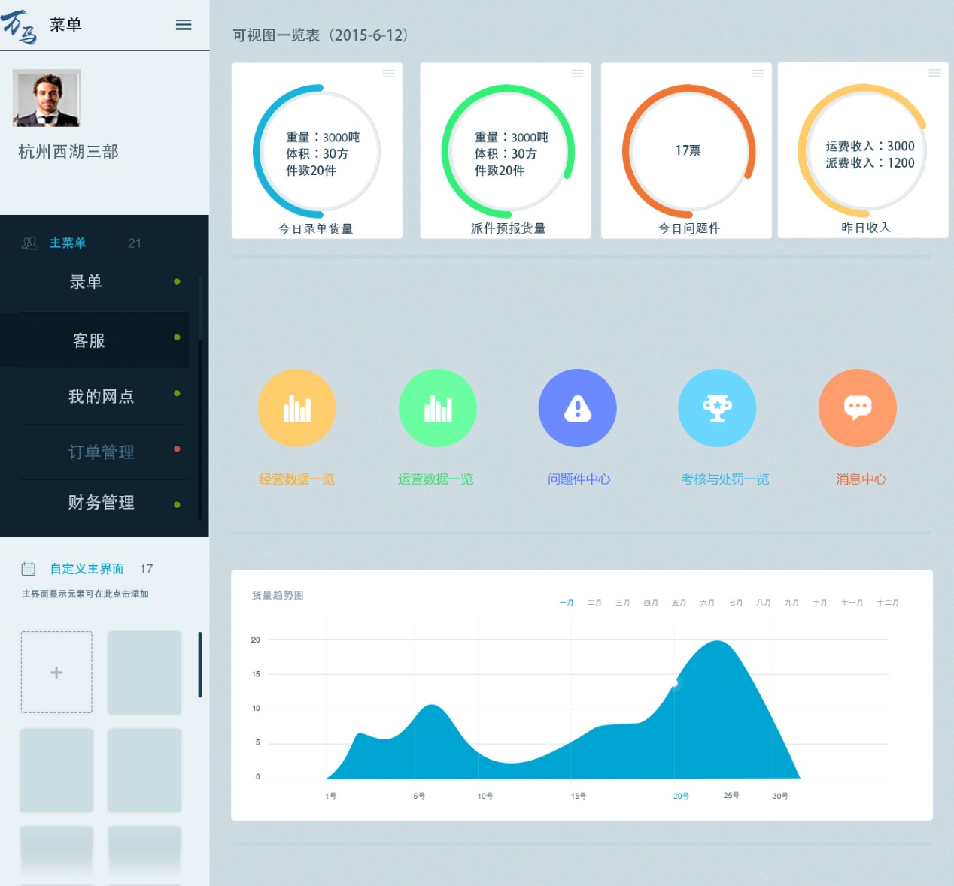

经营一览表：

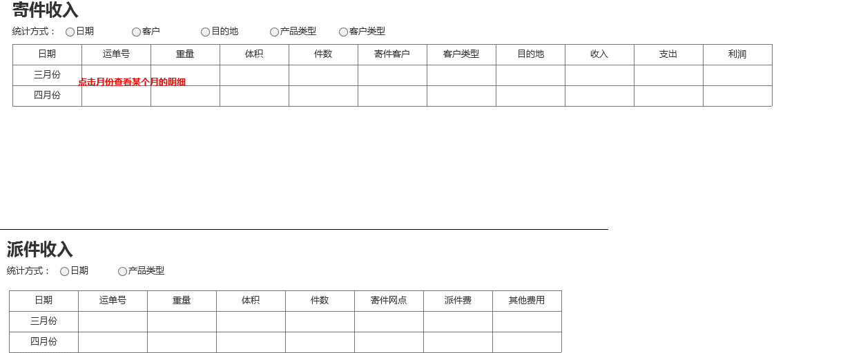

1. 可以点击统计方式，查看不同的统计数据方式

# Demo附件

用AXURE/MOCKUPS制作，PRD文档中的界面截图应来自Demo演示。

# 附录（需求确认清单）

汇总本期确认的需求，确定目标版本和交付时间。

|  |  |  |  |  |
| --- | --- | --- | --- | --- |
| **#** | **功能编号** | **功能名称** | **目标版本** | **计划交付时间** |
|  |  |  |  |  |
|  |  |  |  |  |
|  |  |  |  |  |
|  |  |  |  |  |
|  |  |  |  |  |
|  |  |  |  |  |
|  |  |  |  |  |
|  |  |  |  |  |